
Шалқар ауданы бойынша 2023-2024 жылдарға арналған жайылымдарды басқару және оларды пайдалану жөніндегі жоспарын бекіту туралы
Мерзімі біткен
Ақтөбе облысы Шалқар аудандық мәслихатының 2023 жылғы 24 сәуірдегі № 9 шешімі. Мерзімі өткендіктен қолданыс тоқтатылды
Қазақстан Республикасының "Жайылымдар туралы" Заңының 8 бабының 1) тармақшасына және Қазақстан Республикасының "Қазақстан Республикасындағы жергілікті мемлекеттік басқару және өзін-өзі басқару" Заңының 6 бабына сәйкес, Шалқар аудандық мәслихаты ШЕШТІ:
1. Осы шешімнің қосымшаларына сәйкес, Шалқар ауданы бойынша 2023-2024 жылдарға арналған жайылымдарды басқару және оларды пайдалану жөніндегі жоспары бекітілсін.
2. Осы шешім оның алғашқы ресми жарияланған күнінен бастап қолданысқа енгізіледі.
Шалқар аудандық  мәслихатының төрағасы | С. Бигеев
Шалқар аудандық мәслихатының 2023 жылғы 24 сәуірдегі № 9 шешіміне 1 қосымша
Айшуақ ауылдық округінде жайылымдарды басқару және оларды пайдалану жөніндегі 2023-2024 жылдарға арналған жоспар
Осы Айшуақ ауылдық округінде жайылымдарды басқару және оларды пайдалану жөніндегі 2023-2024 жылдарға арналған жоспар (бұдан әрі - Жоспар) Қазақстан Республикасының "Қазақстан Республикасындағы жергілікті мемлекеттік басқару және өзін-өзі басқару туралы" Заңына, Қазақстан Республикасының "Жайылымдар туралы" Заңына, Қазақстан Республикасы Премьер-Министрінің орынбасары-Қазақстан Республикасының Ауыл шаруашылығы министрінің 2017 жылғы 24 сәуірдегі №173 "Жайылымдарды ұтымды пайдалану қағидаларын бекіту туралы" бұйрығына (нормативтік құқықтық актілерді мемлекеттік тіркеу Тізілімінде №15090 тіркелген), Қазақстан Республикасы Ауыл шаруашылығы министрінің 2015 жылғы 14 сәуірдегі № 3-3/332 "Жайылымдардың жалпы алаңына түсетін жүктеменің шекті рұқсат етілетін нормасын бекіту туралы" бұйрығына (нормативтік құқықтық актілерді мемлекеттік тіркеу Тізілімінде №11064 тіркелген) сәйкес әзірленді.
Жоспар жайылымдарды ұтымды пайдалану, жемшөпке қажеттілікті тұрақты қамтамасыз ету және жайылымдардың тозуы процестерін болғызбау мақсатында қабылданады және ауыл шаруашылығы жануарларын жаю дәстүрі ескеріледі.
Жоспар құрамында:
1) құқық белгілейтін құжаттар негізінде жер санаттары, жер учаскелерінің меншік иелері және жер пайдаланушылар бөлінісінде Айшуақ ауылдық округі аумағында жайылымдардың орналасу схемасы (картасы) (1 қосымша);
2) жайылым айналымдарының қолайлы схемалары (2 қосымша);
3) Жайылымдардың, оның ішінде маусымдық, жайылымдық инфрақұрылым объектілерінің сыртқы және ішкі шекаралары мен алаңдары белгіленген картасы (3 қосымша);
4) жайылым пайдаланушылардың су тұтыну нормасына сәйкес жасалған су көздеріне (көлдерге, өзендерге, тоғандарға, апандарға, суару немесе суландыру арналарына, құбырлы немесе шахта құдықтарына) қол жеткізу схемасы (4 қосымша);
5) жайылымдары жоқ жеке және (немесе) заңды тұлғалардың ауыл шаруашылығы жануарларының мал басын орналастыру үшін жайылымдарды қайта бөлу және оны берілетін жайылымдарға ауыстыру схемасы (5 қосымша);
6) Ауылда, ауылдық округте орналасқан жеке және (немесе) заңды тұлғалардың жайылымдармен қамтамасыз етілмеген ауыл шаруашылығы жануарларының мал басын шалғайдағы жайылымдарға орналастыру схемасы (6 қосымша);
7) ауыл шаруашылығы жануарларын жаю мен қозғалудың маусымдық бағыттарын белгілейтін жайылымдарды пайдалану жөніндегі күнтізбелік кесте (7 қосымша);
8) тиісті әкімшілік-аумақтық бірлікте жайылымдарды ұтымды пайдалану үшін қажетті өзге де талаптарды қамтиды.
Жоспар жайылымдарды геоботаникалық зерттеп-қараудың жай-күйі туралы мәліметтер, ветеринариялық-санитариялық объектілер туралы мәліметтер, иелерін – жайылым пайдаланушыларды, жеке және (немесе) заңды тұлғаларды көрсете отырып, ауыл шаруашылығы жануарлары мал басының саны туралы деректер, ауыл шаруашылығы жануарларының түрлері мен жыныстық жас топтары бойынша қалыптастырылған үйірлердің, отарлардың, табындардың саны туралы деректер, шалғайдағы жайылымдарда жаю үшін ауыл шаруашылығы жануарларының мал басын қалыптастыру туралы мәліметтер, екпе және аридтік жайылымдарда ауыл шаруашылығы жануарларын жаю ерекшеліктері, малды айдап өтуге арналған сервитуттар туралы мәліметтер, мемлекеттік органдар, жеке және (немесе) заңды тұлғалар берген өзге де деректер ескеріле отырып қабылданған.
Әкімшілік-аумақтық бөлініс бойынша Айшуақ ауылдық округінде 2 ауылдық елді мекендер бар.
Айшуақ ауылдық округі аумағының жалпы көлемі 947088 гектар, оның ішінде шабындық - 20 гектар, жайылым жерлері – 928913 гектар, 18155 гектар - басқа алаптар.
Жер санаттары бойынша:
ауыл шаруашылығы мақсатындағы жерлер – 470440 гектар;
елді мекендердің жері – 129098гектар;
қордағы жерлер – 347550 гектар болып бөлінеді.
Табиғи жағдайлар бойынша Айшуақ ауылдық округінің аумағы агроклиматтық көрсеткіш бойынша құрғақ далалық зонаға жатады, қатал ұзақ қыста, қысқа қалыпты ыстық жазда, қыстың және жаз температураларының күрт қарама-қайшылықтарымен, жылдық жауын-шашынның аз мөлшерімен, құрғақшылықпен сипатталады. Өсімдік жамылғысы әртүрлі, селеулі-бетегелі жусанды және бетегелі-жусанды, тобылғы-қараған бұталы өсімдіктер. Топырағы қызыл қоңыр, қоңыр, аз гумусты. Өсімдік жамылғысы тұрақты емес және жеткіліксіз ылғалданған жағдайда, жалпы жазықтық сипатты және аздаған қанық түрлерімен ерекшеленді. Жер оты көктемгі-жазғы-күзгі жайылым ретінде қолданылады, жер бедерінің жағдайына қарай шөп шабуға да болады. Жайылымды тиімді пайдалану, тозуының алдын алу әрбір малды оған қолданылатын шөптің қажеттілігіне қарай орналастыру болып табылады. Ал Айшуақ ауылдық округі жайылымдарына жалпы сипаттама жасайтын болсақ, олардың өнімділігі тұрақты емес, жауын-қардың аз-көптігіне қарап әр жылдарда өзгеріп отырады. Шөбінің өнімділігі жылдың ауа райының жағдайына қарай, гектарына 1,0 центнерден 2 центнерге дейін болады. Жайылым шөбінің аздығы және маусымдап пайдаланылатын жайылымдардың бытыраңқылығы себепті малды алыстағы көктемгі, жазғы және күзгі-қысқы жайылымдарға жаюды керек етеді. Кей жылдары қыстың жұмсақтығына қарай шаруашылық құрылымдардың малдары көбіне жайылымда болады.
2023 жылдың 1 қаңтарына Айшуақ ауылдық округінде (халықтың жеке ауласы) ірі қара мал 1050 бас, оның ішінде аналық мал басы 415 бас, 7387 қой мен ешкілер, 554 бас жылқы және 775 бас түйе бар. Оның ішінде:
Бегімбет ауылында: ірі қара мал 768 бас, оның ішінде аналық мал 265 бас, қой мен ешкілер 6128 бас, жылқы 471 бас және 686 бас түйе.
Жайылым көлемі 93352 гектарды құрайды.
Есет ата ауылында: ірі қара мал 282 бас, оның ішінде аналық мал 150 бас, қой мен ешкілер 1259 бас, жылқы 83 бас және 89 бас түйе.
Жайылым көлемі 26081 гектарды құрайды.
Айшуақ ауылдық округінің шаруа қожалықтарындағы мал басы: ірі қара мал 2472 бас, қой мен ешкілер 5562 бас, жылқы 2371 бас, түйе 815 басты құрайды.
Шаруа қожалықтарының жайылым алаңы 289221 гектарды құрайды. Жайылым қажеттілігі жоқ.
Айшуақ ауылдық округінде 1 мал дәрігерлік пункті, 1 мал көміндісі бар.
Жайылымдық жемшөп жануарлар рационының едәуір бөлігін құрайды. Шөпте азыққа қарағанда әлдеқайда көп қоректік заттар бар. Малды жайылымда ұстау жақсы дамуына ықпал етеді және жануарлардың өсуін күшейтеді, сау төл алу үшін қолайлы жағдайлар жасалады. Айшуақ ауылдық округінде табиғи жайылымдардың маусымдық сипаты айқын байқалады. Айшуақ ауылдық округі аумағында мәдени және аридтік жайылымдар жоқ. Барлық жайылымдар саны мен мөлшері жайылымның шығымдылығына, мал санына және жасыл шөпті азықтандыру нормаларына байланысты учаскелерге (қоршауларға) бөлінеді. Айшуақ ауылдық округі маңындағы жайылымдарды тыныстандырып, демалдыру үшін маусымдық жайылымдарды көшпелі жолмен дәстүрлі пайдаланған жөн, ал алыс маусымдық жайылымдарда алдын ала белгіленген учаскелерде мал жаю керек. Жайылымдарды тиімді пайдалану оны пайдалану мерзімінің түрлі схемасын кезектестіру жолымен жүргізіледі. Жайылым айналымы деп табиғи жайылымдарды бір жылдан бастап жақсартуға бағытталған немесе оның өнімділігін төмендетпей бірнеше жылдан кейін қайталанатын шаралар жүйесі түсініледі. Жалпы, жайылым айналымы мен қоршаған ортаны пайдалану жүйесін қолдану, маусымдар бойынша кезектестіру, өсімдіктердің өнімділігін сақтауға мүмкіндік береді.
Айшуақ ауылдық округіндегі кең таралған бетеге, селеу, жусан мен әртүрлі шөптерден тұратын жайылымдар үшін барынша қолайлысы жыл сайын ретімен, жылдың барлық маусымында мал жайып, кезек-кезек 4-белдеулі жайылым айналымын жасау. Әрбір малды қоршап бағатын учаскелер жыл бойы тек бір маусым пайдалануы тиіс, егер учаске көктемде пайдаланылса, келесі жылы бұл учаске жазда, ал келесі жылы күзде пайдалануы тиіс. Тек осы жағдайда ғана жайылымдық өсімдіктердің тұқым тастауы мүмкін және азып тозған учаскелер бұрынғы өнімділігін қалпына келтіре алады.
Жайылымдық процесті реттеу, жайылымның айдау кезектілігі, тыңайтқыштар, өсімдіктерді себу жайылымдардың жалпы өнімділігін арттырады және олардың сақталуын қамтамасыз етеді.
Айшуақ ауылдық округі бойынша ауылшаруашылығы малдарын қамтамасыз ету үшін барлығы 928913 гектар жайылымдық жерлер бар. Елді мекен шегінде 119433 гектар жайылым бар.
Айшуақ ауылдық округінде мал айдауға арналған сервитуттар орнатылмаған.
Жоғарыда баяндалғанның негізінде, Қазақстан Республикасының "Жайылымдар туралы" Заңының 15 бабына сәйкес жергілікті халықтың мұқтаждығы үшін (Бегімбет ауылы, Есет ата ауылы) ауылшаруашылығы жануарларының аналық (сауын) мал басын ұстау бойынша елді мекеннің 119433 гектар бар жайылымдық алқаптарында, жүктеме нормасы 10 гектар/бас болғанда қажеттілік туындамайды.
Жүктеме нормасы ірі қара мал басына 15 гектар/бас, қой мен ешкілер – 3 гектар/бас, жылқы – 18 гектар/бас, түйе – 23 гектар/бас болғанда жергілікті халықтың басқа ауылшаруашылығы малдарын жаю бойынша жайылымдық жерлердің қажеттілігі жоқ.
Қажеттілік:
ірі қара мал үшін – 1050 бас х 15 гектар/бас = 15750 гектар;
қой мен ешкілер үшін – 7387 бас х 3 гектар/бас = 22161 гектар;
жылқы үшін – 554 бас х 18 гектар/бас = 9972 гектар;
түйе үшін – 775 бас х 23 гектар/бас = 17825 гектар.
15750+22161+9972+17825 = 65708 гектар.
Айшуақ ауылдық округі аумағындағы жер учаскелерінің меншік иелері тізімі
1 кесте
№ | Жер учаскелерін жер пайдаланушылардың атауы | Жайылым алаңы, (га) | Түрлері бойынша малдың болуы, (бас)
№ | Жер учаскелерін жер пайдаланушылардың атауы | Жайылым алаңы, (га) | ІҚМ | ҰМҚ | жылқы | түйе
1 | "ОРЫНБАСАР" Ш/Қ | 8146 | 81 | 0 | 157 | 33
2 | "ТӨРЕБЕК АУЫЛЫ" Ш/Қ | 2782 | 63 | 110 | 112 | 12
3 | "ТАЛАП" Ш/Қ | 8540 | 409 | 150 | 933 | 0
4 | "ОҢТАЛАП" Ш/Қ | 2838 | 0 | 0 | 0 | 0
5 | "ДАРХАН" Ш/Қ | 19477 | 58 | 785 | 189 | 39
6 | "АҚҚОРА"Ш/Қ | 12084 | 246 | 0 | 231 | 10
7 | "ЖІГЕР" Ш/Қ | 1924 | 9 | 54 | 10 | 5
8 | "ӘМИТ" Ш/Қ | 10615 | 16 | 9 | 55 | 41
9 | "ИСА" Ш/Қ | 750 | 12 | 37 | 22 | 22
10 | "СЫНТАС" Ш/Қ | 7990 | 72 | 586 | 94 | 52
11 | "ДАНАҒҰЛ" Ш/Қ | 2002 | 190 | 484 | 4 | 0
12 | "ЕСЕТ ДӘРІБАЙ" Ш/Қ | 3000 | 10 | 0 | 0 | 0
13 | "АБАЙ-1" Ш/Қ | 1500 | 65 | 0 | 80 | 60
14 | "АРҒЫНБАЙ" Ш/Қ | 3400 | 35 | 561 | 0 | 8
15 | "АМАНҚҰЛ" Ш/Қ | 1500 | 12 | 68 | 22 | 0
16 | "ҚОСАЙ" Ш/Қ | 2190 | 18 | 0 | 60 | 0
17 | "БОЛАТЖАН" Ш/Қ | 2511 | 70 | 3 | 23 | 1
18 | "НАУРЫЗ" Ш/Қ | 4000 | 119 | 0 | 62 | 34
19 | "ҚАСЫМ" Ш/Қ | 1000 | 6 | 0 | 55 | 63
20 | "БЕРІК" Ш/Қ | 1004 | 39 | 0 | 39 | 12
21 | "КЕНЖЕТАЙ" Ш/Қ | 1000 | 70 | 0 | 26 | 0
22 | "БАҒДАТ " Ш/Қ | 504 | 12 | 43 | 33 | 24
23 | "МҰҚАШ" Ш/Қ | 7209 | 366 | 404 | 223 | 13
24 | "ҚУАН" Ш/Қ | 2750 | 102 | 0 | 63 | 43
25 | "САРЫШОҚЫ" Ш/Қ | 5000 | 19 | 0 | 60 | 0
26 | "БАҚЫТКЕРЕЙ АДМАНОВ" Ш/Қ | 36802 | 150 | 0 | 538 | 119
27 | "КӨКТЕМ" Ш/Қ | 7804 | 98 | 10 | 11 | 0
28 | "АҚ-АЙ" Ш/Қ | 8400 | 133 | 0 | 0 | 0
29 | "ҚОЖАГЕЛДІ" Ш/Қ | 6148 | 0 | 436 | 26 | 4
30 | "МҰРАСАН" Ш/Қ | 3271 | 75 | 0 | 116 | 0
31 | "ТЛЕС" Ш/Қ | 7700 | 63 | 0 | 145 | 0
32 | "БАҚ-ДАУЛЕТ" Ш/Қ | 13300 | 314 | 0 | 149 | 0
33 | "КӨЛҚҰДЫҚ" Ш/Қ | 6430 | 67 | 451 | 57 | 38
34 | "СҰЛТАН" Ш/Қ | 10746 | 481 | 0 | 65 | 0
35 | "САМЫРАТ" Ш/Қ | 2767 | 61 | 14 | 4 | 1
36 | "БЕКНҰР" Ш/Қ | 1300 | 106 | 0 | 0 | 0
37 | "ЖОЛАМАН" Ш/Қ | 3420 | 6 | 0 | 41 | 65
38 | "САНМҰРА" Ш/Қ | 2650 | 14 | 0 | 0 | 0
39 | "GANIBEK" Ш/Қ | 1950 | 12 | 27 | 96 | 0
40 | "НАЗАР" Ш/Қ | 1000 | 31 | 0 | 0 | 0
41 | "НҰРАЛИ" Ш/Қ | 2000 | 35 | 0 | 0 | 0
42 | "АҚШИ НАУРЫЗБАЙ" Ш/Қ | 3000 | 0 | 0 | 0 | 0
43 | "ТӘУЕКЕЛ" Ш/Қ | 1600 | 0 | 0 | 0 | 0
44 | "ДАМУ" Ш/Қ | 5364 | 36 | 109 | 0 | 0
45 | "ЗӘКӘРИЯ" Ш/Қ | 2313 | 51 | 0 | 0 | 0
46 | "БІРЛЕС" Ш/Қ | 4500 | 27 | 0 | 101 | 0
47 | "ҚОЛҚАНАТ" Ш/Қ | 5300 | 19 | 478 | 75 | 8
48 | "АЗАМАТ" Ш/Қ | 5000 | 16 | 0 | 0 | 13
49 | "МӘДИ" Ш/Қ | 1600 | 23 | 99 | 35 | 2
50 | "ЕРНАЗАР" Ш/Қ | 1050 | 0 | 0 | 72 | 0
51 | "ЕРБОЛ" Ш/Қ | 4500 | 0 | 29 | 78 | 0
52 | "ЖОЛАМАН" Ш/Қ | 3420 | 74 | 17 | 17 | 0
53 | "ЕЛТІЗЕР" Ш/Қ | 3700 | 0 | 0 | 0 | 0
54 | "ТІЛЕУ" Ш/Қ | 3000 | 0 | 0 | 63 | 10
55 | "ШАҢЫРАҚ" Ш/Қ | 1200 | 35 | 51 | 25 | 14
56 | "ТОМИРИС" Ш/Қ | 3200 | 0 | 0 | 0 | 0
57 | "МАРЛЕН" Ш/Қ | 3000 | 0 | 0 | 0 | 0
58 | "КЕМЕҢГЕР" Ш/Қ | 1480 | 0 | 0 | 0 | 0
59 | "НҰРАСЫЛ" Ш/Қ | 2740 | 0 | 0 | 0 | 0
60 | "НҰРКЕЛДІ" Ш/Қ | 2500 | 0 | 0 | 0 | 0
 | Барлығы | 287871 | 4026 | 5015 | 4267 | 746
кестенің жалғасы
Жайылымға қажеттілік нормасы 1 бас, (га |  |  |  | Жайылымдардың қажеттілігі, (га) |  |  |  |  | Артық жайылым дар, (га)
ІҚМ | ҰМҚ | жылқы | түйе | ІҚМ | ҰМҚ | жылқы | түйе | жиыны (га) | Артық жайылым дар, (га)
15 | 3 | 18 | 23 | 1215 | 0 | 2826 | 759 | 4800 | 3346
15 | 3 | 18 | 23 | 945 | 330 | 2016 | 276 | 3567 | -785
15 | 3 | 18 | 23 | 6135 | 450 | 16794 | 0 | 23379 | -14839
15 | 3 | 18 | 23 | 0 | 0 | 0 | 0 | 0 | 0
15 | 3 | 18 | 23 | 870 | 2355 | 3402 | 897 | 7524 | 11953
15 | 3 | 18 | 23 | 3690 | 0 | 4158 | 230 | 8078 | 4006
15 | 3 | 18 | 23 | 135 | 162 | 180 | 115 | 592 | 1332
15 | 3 | 18 | 23 | 240 | 27 | 990 | 943 | 2200 | 8415
15 | 3 | 18 | 23 | 180 | 111 | 396 | 506 | 1193 | -443
15 | 3 | 18 | 23 | 1080 | 1758 | 1692 | 1196 | 5726 | 2264
15 | 3 | 18 | 23 | 2850 | 1452 | 72 | 0 | 4374 | -2372
15 | 3 | 18 | 23 | 150 | 0 | 0 | 0 | 150 | 2850
15 | 3 | 18 | 23 | 975 | 0 | 1440 | 1380 | 3795 | -2295
15 | 3 | 18 | 23 | 525 | 1683 | 0 | 184 | 2392 | 1008
15 | 3 | 18 | 23 | 180 | 204 | 396 | 0 | 780 | 720
15 | 3 | 18 | 23 | 270 | 0 | 1080 | 0 | 1350 | 840
15 | 3 | 18 | 23 | 1050 | 9 | 414 | 23 | 1496 | 1015
15 | 3 | 18 | 23 | 1785 | 0 | 1116 | 782 | 3683 | 317
15 | 3 | 18 | 23 | 90 | 0 | 990 | 1449 | 2529 | -1529
15 | 3 | 18 | 23 | 585 | 0 | 702 | 276 | 1563 | -559
15 | 3 | 18 | 23 | 1050 | 0 | 468 | 0 | 1518 | -518
15 | 3 | 18 | 23 | 180 | 129 | 594 | 552 | 1455 | -951
15 | 3 | 18 | 23 | 5490 | 1212 | 4014 | 299 | 11015 | 3806
15 | 3 | 18 | 23 | 1530 | 0 | 1134 | 989 | 3653 | -903
15 | 3 | 18 | 23 | 285 | 0 | 1080 | 0 | 1365 | 3635
15 | 3 | 18 | 23 | 2250 | 0 | 9684 | 2737 | 14671 | 22131
15 | 3 | 18 | 23 | 1470 | 30 | 198 | 0 | 1698 | 6106
15 | 3 | 18 | 23 | 1995 | 0 | 0 | 0 | 1995 | 6405
15 | 3 | 18 | 23 | 0 | 1308 | 468 | 92 | 1868 | 4280
15 | 3 | 18 | 23 | 1125 | 0 | 2088 | 0 | 3213 | 58
15 | 3 | 18 | 23 | 945 | 0 | 2610 | 0 | 3555 | 4145
15 | 3 | 18 | 23 | 4710 | 0 | 2682 | 0 | 7392 | 5908
15 | 3 | 18 | 23 | 1005 | 1353 | 1026 | 874 | 4258 | 2172
15 | 3 | 18 | 23 | 7215 | 0 | 1170 | 0 | 8385 | 2361
15 | 3 | 18 | 23 | 915 | 42 | 72 | 23 | 1052 | 1715
15 | 3 | 18 | 23 | 1590 | 0 | 0 | 0 | 1590 | -290
15 | 3 | 18 | 23 | 90 | 0 | 738 | 1495 | 1323 | -2097
15 | 3 | 18 | 23 | 210 | 0 | 0 | 0 | 210 | 2440
15 | 3 | 18 | 23 | 180 | 81 | 1728 | 0 | 1989 | -39
15 | 3 | 18 | 23 | 465 | 0 | 0 | 0 | 465 | 535
15 | 3 | 18 | 23 | 525 | 0 | 0 | 0 | 525 | 1475
15 | 3 | 18 | 23 | 0 | 0 | 0 | 0 | 0 | 0
15 | 3 | 18 | 23 | 0 | 0 | 0 | 0 | 0 | 0
15 | 3 | 18 | 23 | 540 | 327 | 0 | 0 | 867 | 4497
15 | 3 | 18 | 23 | 765 | 0 | 0 | 0 | 765 | 1548
15 | 3 | 18 | 23 | 405 | 0 | 1818 | 0 | 2223 | 2277
15 | 3 | 18 | 23 | 285 | 1434 | 1350 | 184 | 3253 | 2047
15 | 3 | 18 | 23 | 240 | 0 | 0 | 299 | 539 | 4461
15 | 3 | 18 | 23 | 345 | 297 | 630 | 46 | 1318 | 282
15 | 3 | 18 | 23 | 0 | 0 | 1296 | 0 | 1296 | -246
15 | 3 | 18 | 23 | 0 | 87 | 1404 | 0 | 1491 | 3009
15 | 3 | 18 | 23 | 1110 | 51 | 306 | 0 | 1467 | 1953
15 | 3 | 18 | 23 | 0 | 0 | 0 | 0 | 0 | 0
15 | 3 | 18 | 23 | 0 | 0 | 1134 | 230 | 1364 | 1636
15 | 3 | 18 | 23 | 525 | 153 | 450 | 322 | 1450 | -250
15 | 3 | 18 | 23 | 0 | 0 | 0 | 0 | 0 | 0
15 | 3 | 18 | 23 | 0 | 0 | 0 | 0 | 0 | 0
15 | 3 | 18 | 23 | 0 | 0 | 0 | 0 | 0 | 0
15 | 3 | 18 | 23 | 0 | 0 | 0 | 0 | 0 | 0
15 | 3 | 18 | 23 | 0 | 0 | 0 | 0 | 0 | 0
15 | 3 | 18 | 23 | 60390 | 15036 | 76806 | 17158 | 168399 | 98832
Айшуақ ауылдық округі бойынша елді мекендер бөлінісінде ІҚМ аналық (сауын) мал басын орналастыру үшін жайылымдарды бөлу жөніндегі мәліметтер
№ 2 кесте
№ | Елді мекені | Жайылым алаңы, (га) | Сауын сиырлардың болуы (бас) | Жайылымға қажеттілік нормасы 1 бас, (га) | Жайылымдардың қажеттілігі, (га) | Жайылымдармен қамтамасыз етілмеген (га) | Қажеттіліктің қамтамасыз етілуі, % | Артықшылық, (га)
1 | Бегімбет а. | 93352 | 265 | 15 | 3975 |  |  | 89377
2 | Есет а. | 26081 | 150 | 15 | 2250 |  |  | 23831
 | Барлығы | 119 433 | 415 | 15 | 6225 |  |  | 113214
Айшуақ ауылдық округі бойынша жер учаскелерінің меншік иелері бөлігінде ауыл шаруашылығы малдарының басын орналастыру үшін жайылымдарды қайта бөлу жөніндегі мәліметтер
№ 3 кесте
№ | Елді мекен | Малдың болуы түрлері бойынша (бас) |  |  |  | Жайылымға қажеттілік нормасы 1 бас, (га)
№ | Елді мекен | ІҚМ | ҰҚМ | жылқы | түйе | ІҚМ | ҰҚМ | жылқы | түйе
1 | Бегімбет а. | 768 | 6128 | 471 | 686 | 15 | 3 | 18 | 23
2 | Есет а. | 282 | 1259 | 83 | 89 | 15 | 3 | 18 | 23
 | Барлығы | 1050 | 7387 | 554 | 775 | 15 | 3 | 18 | 23
кестенің жалғасы
Жайылымдардың қажеттілігі, (га) |  |  |  |  | Жайылымдарды бөлу | Қажеттіліктің қамтамасыз етілуі, %
ІҚМ | ҰҚМ | жылқы | түйе | Қорытынды (га)
11520 | 18384 | 8478 | 15778 | 54160
4230 | 3777 | 1494 | 2047 | 9712
15750 | 22161 | 9972 | 17826 | 63872
Айшуақ ауылдық округінде жайылымдарды басқару және оларды пайдалану жөніндегі 2023-2024 жылдарға арналған жоспарға 1 қосымша
Құқық белгілейтін құжаттар негізінде жер санаттары, жер учаскелерінің меншік иелері және жер пайдаланушылар бөлінісінде Айшуақ ауылдық округі аумағында жайылымдардың орналасу схемасы (картасы)

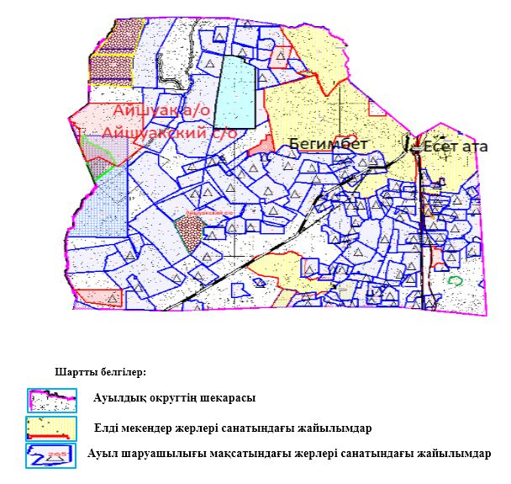

Айшуақ ауылдық округінде жайылымдарды басқару және оларды пайдалану жөніндегі 2023-2024 жылдарға арналған жоспарға 2 қосымша
Жайылым айналымдарының қолайлы схемалары

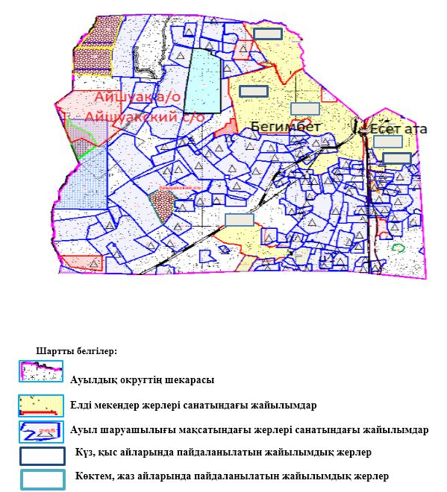

Айшуақ ауылдық округінде жайылымдарды басқару және оларды пайдалану жөніндегі 2023-2024 жылдарға арналған жоспарға 3 қосымша
Жайылымдардың, оның ішінде маусымдық, жайылымдық инфрақұрылым объектілерінің сыртқы және ішкі шекаралары мен алаңдары белгіленген картасы

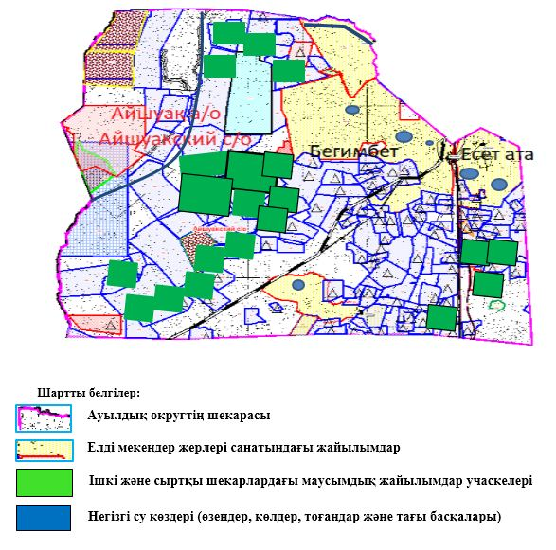

Айшуақ ауылдық округінде жайылымдарды басқару және оларды пайдалану жөніндегі 2023-2024 жылдарға арналған жоспарға 4 қосымша
Жайылым пайдаланушылардың су тұтыну нормасына сәйкес жасалған су көздеріне (көлдерге, өзендерге, тоғандарға, апандарға, суару немесе суландыру арналарына, құбырлы немесе шахта құдықтарына) қол жеткізу схемасы

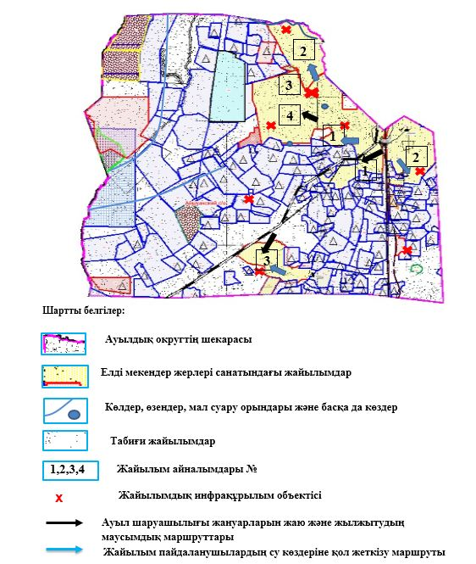

Айшуақ ауылдық округінде жайылымдарды басқару және оларды пайдалану жөніндегі 2023-2024 жылдарға арналған жоспарға 5 қосымша
Жайылымдары жоқ жеке және (немесе) заңды тұлғалардың ауыл шаруашылығы жануарларының мал басын орналастыру үшін жайылымдарды қайта бөлу және оны берілетін жайылымдарға ауыстыру схемасы

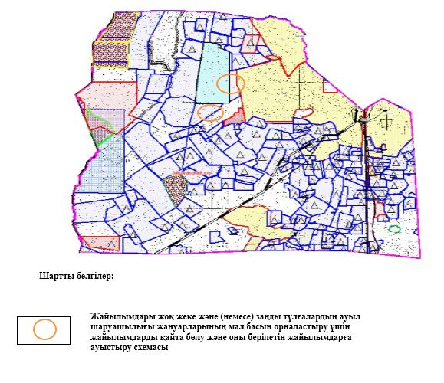

Айшуақ ауылдық округінде жайылымдарды басқару және оларды пайдалану жөніндегі 2023-2024 жылдарға арналған жоспарға 6 қосымша
Ауылда, ауылдық округте орналасқан жеке және (немесе) заңды тұлғалардың жайылымдармен қамтамасыз етілмеген ауыл шаруашылығы жануарларының мал басын шалғайдағы жайылымдарға орналастыру схемасы

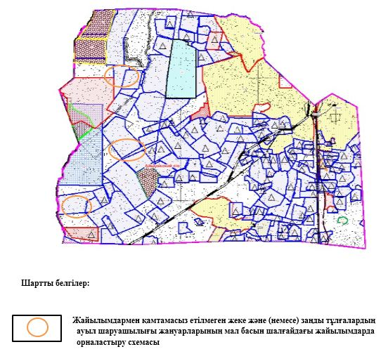

Айшуақ ауылдық округінде 2023-2024 жылдарға арналған жайылымдарды және оларды пайдалану басқару жөніндегі жоспарға 7 қосымша
Ауыл шаруашылығы жануарларын жаю мен қозғалудың маусымдық маршруттарын белгілейтін жайылымдарды пайдалану жөніндегі күнтізбелік кесте
№ | Ауылдық округ атауы | 2023 жылғы қоршаулар саны |  |  |  | 2024 жылғы қоршаулар саны
№ | Ауылдық округ атауы | 1 | 2 | 3 | 4 | 1 | 2 | 3 | 4
1 | Айшуақ | КЖМ | ЖМ | ДҚ | ЖКМ | КЖМ | ЖМ | ЖКМ | ДҚ
Ескерту: аббревиатуралардың толық жазылуы:
КЖМ –көктемгі-жазғы маусым;
ЖКМ – жазғы-күзгі маусым;
ЖМ – жазғы маусым;
ДҚ – демалушы қоршау
Шалқар аудандық мәслихатының 2023 жылғы 24 сәуірдегі № 9 шешіміне 2 қосымша
Ақтоғай ауылдық округінде жайылымдарды басқару және оларды пайдалану жөніндегі 2023-2024 жылдарға арналған жоспар
Осы Ақтоғай ауылдық округінде жайылымдарды басқару және оларды пайдалану жөніндегі 2023-2024 жылдарға арналған жоспар (бұдан әрі - Жоспар) Қазақстан Республикасының "Қазақстан Республикасындағы жергілікті мемлекеттік басқару және өзін-өзі басқару туралы" Заңына, Қазақстан Республикасының "Жайылымдар туралы" Заңына, Қазақстан Республикасы Премьер-Министрінің орынбасары-Қазақстан Республикасының Ауыл шаруашылығы министрінің 2017 жылғы 24 сәуірдегі №173 "Жайылымдарды ұтымды пайдалану қағидаларын бекіту туралы" бұйрығына (нормативтік құқықтық актілерді мемлекеттік тіркеу Тізілімінде №15090 тіркелген), Қазақстан Республикасы Ауыл шаруашылығы министрінің 2015 жылғы 14 сәуірдегі № 3-3/332 "Жайылымдардың жалпы алаңына түсетін жүктеменің шекті рұқсат етілетін нормасын бекіту туралы" бұйрығына (нормативтік құқықтық актілерді мемлекеттік тіркеу Тізілімінде № 11064 тіркелген) сәйкес әзірленді.
Жоспар жайылымдарды ұтымды пайдалану, жемшөпке қажеттілікті тұрақты қамтамасыз ету және жайылымдардың тозуы процестерін болғызбау мақсатында қабылданады және ауыл шаруашылығы жануарларын жаю дәстүрі ескеріледі.
Жоспар құрамында:
1) құқық белгілейтін құжаттар негізінде жер санаттары, жер учаскелерінің меншік иелері және жер пайдаланушылар бөлінісінде Ақтоғай ауылдық округі аумағында жайылымдардың орналасу схемасы (картасы) (1 қосымша);
2) жайылым айналымдарының қолайлы схемалары (2 қосымша);
3) Жайылымдардың, оның ішінде маусымдық, жайылымдық инфрақұрылым объектілерінің сыртқы және ішкі шекаралары мен алаңдары белгіленген картасы (3 қосымша);
4) жайылым пайдаланушылардың су тұтыну нормасына сәйкес жасалған су көздеріне (көлдерге, өзендерге, тоғандарға, апандарға, суару немесе суландыру арналарына, құбырлы немесе шахта құдықтарына) қол жеткізу схемасы (4 қосымша);
5) жайылымдары жоқ жеке және (немесе) заңды тұлғалардың ауыл шаруашылығы жануарларының мал басын орналастыру үшін жайылымдарды қайта бөлу және оны берілетін жайылымдарға ауыстыру схемасы (5 қосымша);
6) Ауылда, ауылдық округте орналасқан жеке және (немесе) заңды тұлғалардың жайылымдармен қамтамасыз етілмеген ауыл шаруашылығы жануарларының мал басын шалғайдағы жайылымдарға орналастыру схемасы (6 қосымша);
7) ауыл шаруашылығы жануарларын жаю мен қозғалудың маусымдық бағыттарын белгілейтін жайылымдарды пайдалану жөніндегі күнтізбелік кесте (7 қосымша);
8) тиісті әкімшілік-аумақтық бірлікте жайылымдарды ұтымды пайдалану үшін қажетті өзге де талаптарды қамтиды.
Жоспар жайылымдарды геоботаникалық зерттеп-қараудың жай-күйі туралы мәліметтер, ветеринариялық-санитариялық объектілер туралы мәліметтер, иелерін – жайылым пайдаланушыларды, жеке және (немесе) заңды тұлғаларды көрсете отырып, ауыл шаруашылығы жануарлары мал басының саны туралы деректер, ауыл шаруашылығы жануарларының түрлері мен жыныстық жас топтары бойынша қалыптастырылған үйірлердің, отарлардың, табындардың саны туралы деректер, шалғайдағы жайылымдарда жаю үшін ауыл шаруашылығы жануарларының мал басын қалыптастыру туралы мәліметтер, екпе және аридтік жайылымдарда ауыл шаруашылығы жануарларын жаю ерекшеліктері, малды айдап өтуге арналған сервитуттар туралы мәліметтер, мемлекеттік органдар, жеке және (немесе) заңды тұлғалар берген өзге де деректер ескеріле отырып қабылданған.
Әкімшілік-аумақтық бөлініс бойынша Ақтоғай ауылдық округінде 3 ауылдық елді мекендер бар.
Ақтоғай ауылдық округі аумағының жалпы көлемі 149798 гектар, оның ішінде шабындық - 250 гектар, жайылым жерлері – 140795 гектар, 8753 гектар - басқа алаптар.
Жер санаттары бойынша:
ауыл шаруашылығы мақсатындағы жерлер – 31804 гектар;
елді мекендердің жері – 39173 гектар;
қордағы жерлер – 78821 гектар болып бөлінеді.
Табиғи жағдайлар бойынша Ақтоғай ауылдық округінің аумағы агроклиматтық көрсеткіш бойынша құрғақ далалық зонаға жатады, қатал ұзақ қыста, қысқа қалыпты ыстық жазда, қыстың және жаз температураларының күрт қарама-қайшылықтарымен, жылдық жауын-шашынның аз мөлшерімен, құрғақшылықпен сипатталады. Өсімдік жамылғысы әртүрлі, селеулі-бетегелі жусанды және бетегелі-жусанды, тобылғы-қараған бұталы өсімдіктер. Топырағы қызыл қоңыр, қоңыр, аз гумусты. Ақтоғай ауылдық округінің кей аумақтары жайпақ-еңісті жазықтан, өзендер аңғарынан, қатты жырылған жыралардан құралған. Өсімдік жамылғысы тұрақты емес және жеткіліксіз ылғалданған жағдайда, жалпы жазықтық сипатты және аздаған қанық түрлерімен ерекшеленді. Жер оты көктемгі-жазғы-күзгі жайылым ретінде қолданылады, жер бедерінің жағдайына қарай шөп шабуға да болады. Жайылымды тиімді пайдалану, тозуының алдын алу әрбір малды оған қолданылатын шөптің қажеттілігіне қарай орналастыру болып табылады. Ал Ақтоғай ауылдық округі жайылымдарына жалпы сипаттама жасайтын болсақ, олардың өнімділігі тұрақты емес, жауын-қардың аз-көптігіне қарап әр жылдарда өзгеріп отырады. Шөбінің өнімділігі жылдың ауа райының жағдайына қарай, гектарына 1,0 центнерден 2 центнерге дейін болады. Жайылым шөбінің аздығы және маусымдап пайдаланылатын жайылымдардың бытыраңқылығы себепті малды алыстағы көктемгі, жазғы және күзгі-қысқы жайылымдарға жаюды керек етеді. Кей жылдары қыстың жұмсақтығына қарай шаруашылық құрылымдардың малдары көбіне жайылымда болады.
2023 жылдың 1 қаңтарына Ақтоғай ауылдық округінде (халықтың жеке ауласы) ірі қара мал 1198 бас, оның ішінде аналық мал басы 1125 бас, 2630 қой мен ешкілер, 1934 бас жылқы және 22 бас түйе бар. Оның ішінде:
Қотыртас ауылында: ірі қара мал 1074 бас, оның ішінде аналық мал 1013 бас, қой мен ешкілер 2239 бас, жылқы 1869 бас және 10 бас түйе.
Жайылым көлемі 20983 гектарды құрайды.
Актанбатыр ауылында: ірі қара мал 79 бас, оның ішінде аналық мал 73 бас, қой мен ешкілер 238 бас, жылқы 37 бас.
Жайылым көлемі 13459 гектарды құрайды.
Қорғанжар ауылында: ірі қара мал 45 бас, оның ішінде аналық мал 39 бас, қой мен ешкілер 153 бас, жылқы 28 бас және 12 бас түйе.
Жайылым көлемі 4309 гектарды құрайды.
Ақтоғай ауылдық округінің шаруа қожалықтарындағы мал басы: ірі қара мал 751 бас, қой мен ешкілер 49 бас, жылқы 1423 бас, түйе 20 басты құрайды.
Шаруа қожалықтарының жайылым алаңы 42836 гектарды құрайды. Жайылым қажеттілігі жоқ.
Ақтоғай ауылдық округінде 1 мал дәрігерлік пункті, 1 мал көміндісі бар.
Жайылымдық жемшөп жануарлар рационының едәуір бөлігін құрайды. Шөпте азыққа қарағанда әлдеқайда көп қоректік заттар бар. Малды жайылымда ұстау жақсы дамуына ықпал етеді және жануарлардың өсуін күшейтеді, сау төл алу үшін қолайлы жағдайлар жасалады. Ақтоғай ауылдық округінде табиғи жайылымдардың маусымдық сипаты айқын байқалады. Ақтоғай ауылдық округі аумағында мәдени және аридтік жайылымдар жоқ. Барлық жайылымдар саны мен мөлшері жайылымның шығымдылығына, мал санына және жасыл шөпті азықтандыру нормаларына байланысты учаскелерге (қоршауларға) бөлінеді. Ақтоғай ауылдық округі маңындағы жайылымдарды тыныстандырып, демалдыру үшін маусымдық жайылымдарды көшпелі жолмен дәстүрлі пайдаланған жөн, ал алыс маусымдық жайылымдарда алдын ала белгіленген учаскелерде мал жаю керек. Жайылымдарды тиімді пайдалану оны пайдалану мерзімінің түрлі схемасын кезектестіру жолымен жүргізіледі. Жайылым айналымы деп табиғи жайылымдарды бір жылдан бастап жақсартуға бағытталған немесе оның өнімділігін төмендетпей бірнеше жылдан кейін қайталанатын шаралар жүйесі түсініледі. Жалпы, жайылым айналымы мен қоршаған ортаны пайдалану жүйесін қолдану, маусымдар бойынша кезектестіру, өсімдіктердің өнімділігін сақтауға мүмкіндік береді.
Ақтоғай ауылдық округіндегі кең таралған бетеге, селеу, жусан мен әртүрлі шөптерден тұратын жайылымдар үшін барынша қолайлысы жыл сайын ретімен, жылдың барлық маусымында мал жайып, кезек-кезек 4-белдеулі жайылым айналымын жасау. Әрбір малды қоршап бағатын учаскелер жыл бойы тек бір маусым пайдалануы тиіс, егер учаске көктемде пайдаланылса, келесі жылы бұл учаске жазда, ал келесі жылы күзде пайдалануы тиіс. Тек осы жағдайда ғана жайылымдық өсімдіктердің тұқым тастауы мүмкін және азып тозған учаскелер бұрынғы өнімділігін қалпына келтіре алады.
Жайылымдық процесті реттеу, жайылымның айдау кезектілігі, тыңайтқыштар, өсімдіктерді себу жайылымдардың жалпы өнімділігін арттырады және олардың сақталуын қамтамасыз етеді.
Ақтоғай ауылдық округі бойынша ауылшаруашылығы малдарын қамтамасыз ету үшін барлығы 140795 гектар жайылымдық жерлер бар. Елді мекен шегінде 38748 гектар жайылым бар.
Ақтоғай ауылдық округінде мал айдауға арналған сервитуттар орнатылмаған.
Жоғарыда баяндалғанның негізінде, Қазақстан Республикасының "Жайылымдар туралы" Заңының 15 бабына сәйкес жергілікті халықтың мұқтаждығы үшін (Қотыртас ауылы, Ақтанбатыр ата ауылы, Қорғанжар ауылы,) ауылшаруашылығы жануарларының аналық (сауын) мал басын ұстау бойынша елді мекеннің 38748 гектар бар жайылымдық алқаптарында, жүктеме нормасы 10 гектар/бас болғанда қажеттілік туындамайды.
Жүктеме нормасы ірі қара мал басына 15 гектар/бас, қой мен ешкілер – 3 гектар/бас, жылқы – 18 гектар/бас, түйе – 23 гектар/бас болғанда жергілікті халықтың басқа ауылшаруашылығы малдарын жаю бойынша жайылымдық жерлердің 22430 гектар көлемінде қажеттілік бар.
Қажеттілік:
ірі қара мал үшін – 1198 бас х 15 гектар/бас = 17970 гектар;
қой мен ешкілер үшін – 2630 бас х 3 гектар/бас = 7890 гектар;
жылқы үшін – 1934 бас х 18 гектар/бас = 34812 гектар;
түйе үшін – 22 бас х 23 гектар/бас = 506 гектар.
17970+7890+34812+506 = 61178 гектар.
Жайылым алқаптарының қалыптасқан 22430 гектар көлемінде қажеттілігін ауданның босалқы жер қоры есебінен толықтыру қажет.
Ақтоғай ауылдық округі аумағындағы жер учаскелерінің меншік иелері тізімі
№ 1 кесте
№ | Жер учаскелерін жер пайдаланушылардың атауы | Жайылым алаңы, (га) | Түрлері бойынша малдың болуы, (бас)
№ | Жер учаскелерін жер пайдаланушылардың атауы | Жайылым алаңы, (га) | ІҚМ | ҰМҚ | жылқы | түйе
1 | "АМАНАЙ" Ш/Қ | 2003 | 0 | 0 | 198 | 0
2 | "АСЫЛХАН" Ш/Қ. | 1415 | 343 | 0 | 0 | 0
3 | "БАЙЖАН" Ш/Қ | 2556 | 0 | 56 | 126 | 10
4 | "ҚЫЗЫЛ САЗ" Ш/Қ | 1800 | 131 | 0 | 30 | 0
5 | "БОСТАНДЫҚ" Ш/Қ | 200 | 0 | 0 | 94 | 0
6 | "ҒАСЫР" Ш/Қ | 1780 | 0 | 0 | 52 | 0
7 | "ҚАЙЫРКЕН" Ш/Қ | 500 | 14 | 0 | 124 | 0
8 | "ҚАРАҒАЙЛЫ" Ш/Қ | 1018 | 0 | 0 | 22 | 0
9 | "АБАТ" Ш/Қ | 1885 | 0 | 0 | 0
10 | "ҚОНЫСБАЙ" Ш/Қ | 2081 | 16 | 30 | 94 | 0
11 | "МАХАМБЕТАЛИН" Ш/Қ | 430 | 0 | 0 | 92 | 0
12 | "ТҰРҒАНБАЕВ" Ш/Қ | 214 | 3 | 7 | 16 | 0
113 | "ЫНТЫМАҚ" Ш/Қ | 1506 | 19 | 23 | 79 | 0
114 | "НҰРЛЫБЕК"Ш/Қ | 4400 | 0 | 0 | 0 | 0
115 | "ГЕРТ" Ш/Қ | 1200 | 0 | 0 | 226 | 0
116 | "БЕРЕКЕ" Ш/Қ | 2806 | 32 | 27 | 172 | 0
117 | "АЙДАНА" Ш/Қ | 2500 | 190 | 0 | 98 | 10
 | Барлығы | 28294 | 748 | 143 | 1423 | 20
кестенің жалғасы
Жайылымға қажеттілік нормасы 1 бас, (га |  |  |  | Жайылымдардың қажеттілігі, (га) |  |  |  |  | Артық жайылым дар, (га)
ІҚМ | ҰМҚ | жылқы | түйе | ІҚМ | ҰМҚ | жылқы | түйе | жиыны (га) | Артық жайылым дар, (га)
15 | 3 | 18 | 23 | 0 | 0 | 3564 | 0 | 3564 | -1561
15 | 3 | 18 | 23 | 5145 | 0 | 0 | 0 | 5145 | -3730
15 | 3 | 18 | 23 | 0 | 168 | 2268 | 230 | 2666 | -110
15 | 3 | 18 | 23 | 1965 | 0 | 540 | 0 | 2505 | -705
15 | 3 | 18 | 23 | 0 | 0 | 1692 | 0 | 1692 | -1492
15 | 3 | 18 | 23 | 0 | 0 | 936 | 0 | 936 | 844
15 | 3 | 18 | 23 | 210 | 0 | 2232 | 0 | 2442 | -1942
15 | 3 | 18 | 23 | 0 | 0 | 396 | 0 | 396 | 622
15 | 3 | 18 | 23 | 0 | 0 | 0 | 0 | 0 | 1885
15 | 3 | 18 | 23 | 240 | 90 | 1692 | 0 | 2022 | 59
15 | 3 | 18 | 23 | 0 | 0 | 1656 | 0 | 1656 | -1226
15 | 3 | 18 | 23 | 45 | 21 | 288 | 0 | 354 | -140
15 | 3 | 18 | 23 | 285 | 69 | 1422 | 0 | 1776 | -270
15 | 3 | 18 | 23 | 0 | 0 | 0 | 0 | 0 | 4400
15 | 3 | 18 | 23 | 0 | 0 | 4068 | 0 | 4068 | -2868
15 | 3 | 18 | 23 | 480 | 81 | 3069 | 0 | 3657 | -851
15 | 3 | 18 | 23 | 2850 | 0 | 1764 | 230 | 4844 | -2344
15 | 3 | 18 | 23 | 11220 | 429 | 25614 | 460 | 37723 | -9429
Ақтоғай ауылдық округі бойынша елді мекендер бөлінісінде ІҚМ аналық (сауын)мал басын орналастыру үшін жайылымдарды бөлу жөніндегі мәліметтер
№ 2 кесте
№ | Елді мекені | Жайылым алаңы, (га) | Сауын сиырлардың болуы (бас) | Жайылымға қажеттілік нормасы 1 бас, (га) | Жайылымдардың қажеттілігі, (га) | Жайылымдармен қамтамасыз етілмеген (га) | Қажеттіліктің қамтамасыз етілуі, % | Артықшылық, (га)
1 | Қотыртас а | 20983 | 1013 | 15 | 15195 |  |  | 5788
2 | Актанбатыр а | 13459 | 73 | 15 | 1095 |  |  | 12364
3 | Қорғанжар а | 4309 | 39 | 15 | 585 |  |  | 3724
 | Барлығы | 38751 | 1125 | 15 | 16875 |  |  | 21876
Ақтоғай ауылдық округі бойынша жер учаскелерінің меншік иелері бөлігінде ауыл шаруашылығы малдарының басын орналастыру үшін жайылымдарды қайта бөлу жөніндегі мәліметтер
№ 3 кесте
№ | Елді мекен | Малдың болуы түрлері бойынша (бас) |  |  |  | Жайылымға қажеттілік нормасы 1 бас, (га)
№ | Елді мекен | ІҚМ | ҰҚМ | жылқы | түйе | ІҚМ | ҰҚМ | жылқы | түйе
1 | Қотыртас а | 1074 | 2239 | 1869 | 10 | 15 | 3 | 18 | 23
2 | Актанбатыр а | 79 | 238 | 37 | 0 | 15 | 3 | 18 | 23
3 | Қорғанжар а | 45 | 153 | 28 | 12 | 15 | 3 | 18 | 23
 | Барлығы | 1198 | 2630 | 1934 | 22 | 15 | 3 | 18 | 23
кестенің жалғасы
Жайылымдардың қажеттілігі, (га) |  |  |  |  | Жайылымдарды бөлу | Қажеттіліктің қамтамасыз етілуі, %
ІҚМ | ҰҚМ | жылқы | түйе | Қорытынды (га)
16110 | 6717 | 33642 | 230 | 56699
1185 | 714 | 666 | 0 | 2565
675 | 459 | 504 | 276 | 1914
17970 | 7890 | 34812 | 506 | 61178
Ақтоғай ауылдық округінде жайылымдарды басқару және оларды пайдалану жөніндегі 2023-2024 жылдарға арналған жоспарға 1 қосымша
Құқық белгілейтін құжаттар негізінде жер санаттары, жер учаскелерінің меншік иелері және жер пайдаланушылар бөлінісінде Ақтоғай ауылдық округі аумағында жайылымдардың орналасу схемасы (картасы)

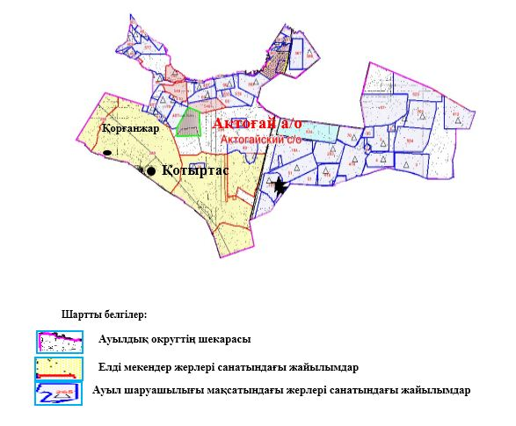

Ақтоғай ауылдық округінде жайылымдарды басқару және оларды пайдалану жөніндегі 2023-2024 жылдарға арналған жоспарға 2 қосымша
Жайылым айналымдарының қолайлы схемалары

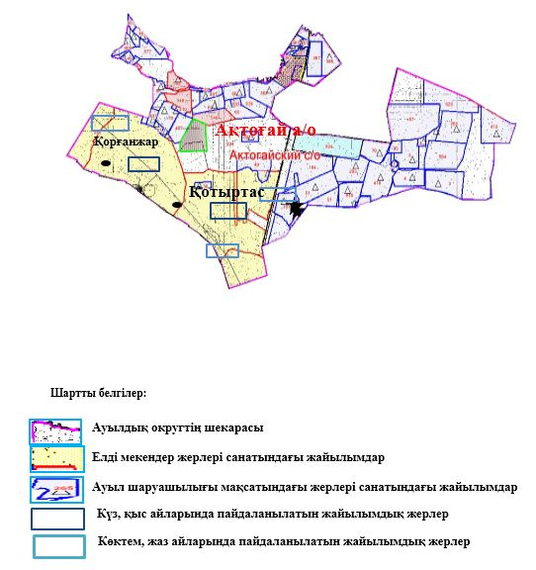

Ақтоғай ауылдық округінде жайылымдарды басқару және оларды пайдалану жөніндегі 2023-2024 жылдарға арналған жоспарға 3 қосымша
Жайылымдардың, оның ішінде маусымдық, жайылымдық инфрақұрылым объектілерінің сыртқы және ішкі шекаралары мен алаңдары белгіленген картасы

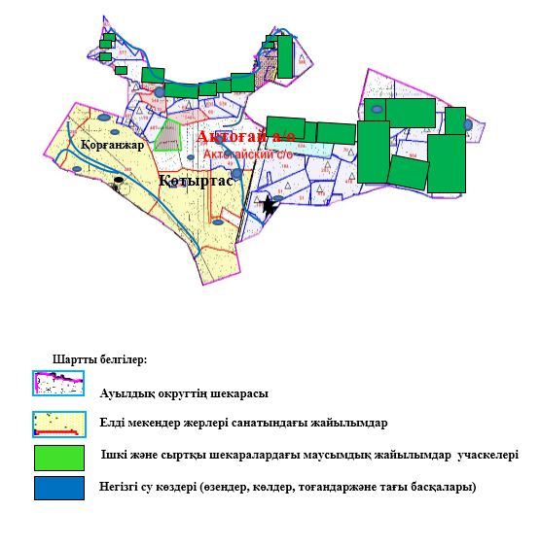

Ақтоғай ауылдық округінде жайылымдарды басқару және оларды пайдалану жөніндегі 2023-2024 жылдарға арналған жоспарға 4 қосымша
Жайылым пайдаланушылардың су тұтыну нормасына сәйкес жасалған су көздеріне (көлдерге, өзендерге, тоғандарға, апандарға, суару немесе суландыру арналарына, құбырлы немесе шахта құдықтарына) қол жеткізу схемасы

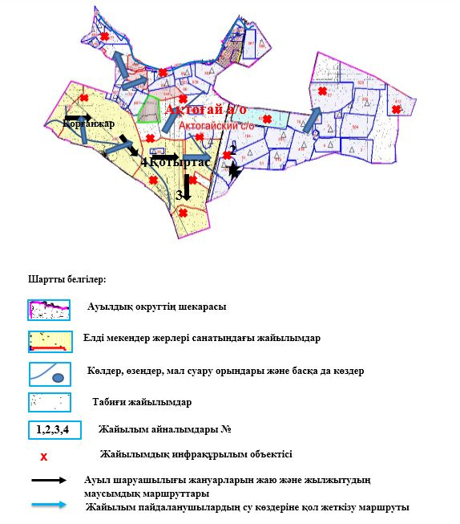

Ақтоғай ауылдық округінде жайылымдарды басқару және оларды пайдалану жөніндегі 2023-2024 жылдарға арналған жоспарға 5 қосымша
Жайылымдары жоқ жеке және (немесе) заңды тұлғалардың ауыл шаруашылығы жануарларының мал басын орналастыру үшін жайылымдарды қайта бөлу және оны берілетін жайылымдарға ауыстыру схемасы

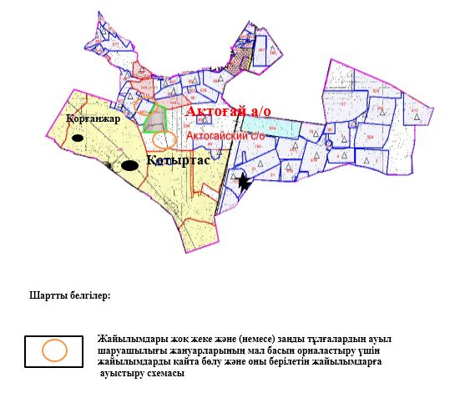

Ақтоғай ауылдық округінде жайылымдарды басқару және оларды пайдалану жөніндегі 2023-2024 жылдарға арналған жоспарға 6 қосымша
Ауылда, ауылдық округте орналасқан жеке және (немесе) заңды тұлғалардың жайылымдармен қамтамасыз етілмеген ауыл шаруашылығы жануарларының мал басын шалғайдағы жайылымдарға орналастыру схемасы

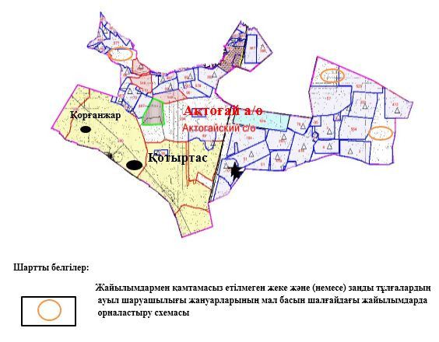

Ақтоғай ауылдық округінде жайылымдарды басқару және оларды пайдалану жөніндегі 2023-2024 жылдарға арналған жоспарға 7 қосымша
Ауыл шаруашылығы жануарларын жаю мен қозғалудың маусымдық бағыттарын белгілейтін жайылымдарды пайдалану жөніндегі күнтізбелік кесте
№ | Ауылдық округ атауы | 2023 жылғы қоршаулар саны |  |  |  | 2024 жылғы қоршаулар саны
№ | Ауылдық округ атауы | 1 | 2 | 3 | 4 | 1 | 2 | 3 | 4
1 | Ақтоғай | КЖМ | ЖМ | ДҚ | ЖКМ | КЖМ | ЖМ | ЖКМ | ДҚ
Ескерту: аббревиатуралардың толық жазылуы:
КЖМ –көктемгі-жазғы маусым;
ЖКМ – жазғы-күзгі маусым;
ЖМ – жазғы маусым;
ДҚ – демалушы қоршау
Шалқар аудандық мәслихатының 2023 жылғы 24 сәуірдегі № 9 шешіміне 3 қосымша
Бершүгір ауылдық округінде жайылымдарды басқару және оларды пайдалану жөніндегі 2023-2024 жылдарға арналған жоспар
Осы Бершүгір ауылдық округінде жайылымдарды басқару және оларды пайдалану жөніндегі 2023-2024 жылдарға арналған жоспар (бұдан әрі - Жоспар) Қазақстан Республикасының "Қазақстан Республикасындағы жергілікті мемлекеттік басқару және өзін-өзі басқару туралы" Заңына, Қазақстан Республикасының "Жайылымдар туралы" Заңына, Қазақстан Республикасы Премьер-Министрінің орынбасары-Қазақстан Республикасының Ауыл шаруашылығы министрінің 2017 жылғы 24 сәуірдегі №173 "Жайылымдарды ұтымды пайдалану қағидаларын бекіту туралы" бұйрығына (нормативтік құқықтық актілерді мемлекеттік тіркеу Тізілімінде №15090 тіркелген), Қазақстан Республикасы Ауыл шаруашылығы министрінің 2015 жылғы 14 сәуірдегі № 3-3/332 "Жайылымдардың жалпы алаңына түсетін жүктеменің шекті рұқсат етілетін нормасын бекіту туралы" бұйрығына (нормативтік құқықтық актілерді мемлекеттік тіркеу Тізілімінде № 11064 тіркелген) сәйкес әзірленді.
Жоспар жайылымдарды ұтымды пайдалану, жемшөпке қажеттілікті тұрақты қамтамасыз ету және жайылымдардың тозуы процестерін болғызбау мақсатында қабылданады және ауыл шаруашылығы жануарларын жаю дәстүрі ескеріледі.
Жоспар құрамында:
1) құқық белгілейтін құжаттар негізінде жер санаттары, жер учаскелерінің меншік иелері және жер пайдаланушылар бөлінісінде Бершүгір ауылдық округі аумағында жайылымдардың орналасу схемасы (картасы) (1 қосымша);
2) жайылым айналымдарының қолайлы схемалары (2 қосымша);
3) Жайылымдардың, оның ішінде маусымдық, жайылымдық инфрақұрылым объектілерінің сыртқы және ішкі шекаралары мен алаңдары белгіленген картасы (3 қосымша);
4) жайылым пайдаланушылардың су тұтыну нормасына сәйкес жасалған су көздеріне (көлдерге, өзендерге, тоғандарға, апандарға, суару немесе суландыру арналарына, құбырлы немесе шахта құдықтарына) қол жеткізу схемасы (4 қосымша);
5) жайылымдары жоқ жеке және (немесе) заңды тұлғалардың ауыл шаруашылығы жануарларының мал басын орналастыру үшін жайылымдарды қайта бөлу және оны берілетін жайылымдарға ауыстыру схемасы (5 қосымша);
6) Ауылда, ауылдық округте орналасқан жеке және (немесе) заңды тұлғалардың жайылымдармен қамтамасыз етілмеген ауыл шаруашылығы жануарларының мал басын шалғайдағы жайылымдарға орналастыру схемасы (6 қосымша);
7) ауыл шаруашылығы жануарларын жаю мен қозғалудың маусымдық бағыттарын белгілейтін жайылымдарды пайдалану жөніндегі күнтізбелік кесте (7 қосымша);
8) тиісті әкімшілік-аумақтық бірлікте жайылымдарды ұтымды пайдалану үшін қажетті өзге де талаптарды қамтиды.
Жоспар жайылымдарды геоботаникалық зерттеп-қараудың жай-күйі туралы мәліметтер, ветеринариялық-санитариялық объектілер туралы мәліметтер, иелерін – жайылым пайдаланушыларды, жеке және (немесе) заңды тұлғаларды көрсете отырып, ауыл шаруашылығы жануарлары мал басының саны туралы деректер, ауыл шаруашылығы жануарларының түрлері мен жыныстық жас топтары бойынша қалыптастырылған үйірлердің, отарлардың, табындардың саны туралы деректер, шалғайдағы жайылымдарда жаю үшін ауыл шаруашылығы жануарларының мал басын қалыптастыру туралы мәліметтер, екпе және аридтік жайылымдарда ауыл шаруашылығы жануарларын жаю ерекшеліктері, малды айдап өтуге арналған сервитуттар туралы мәліметтер, мемлекеттік органдар, жеке және (немесе) заңды тұлғалар берген өзге де деректер ескеріле отырып қабылданған.
Әкімшілік-аумақтық бөлініс бойынша Бершүгір ауылдық округінде 3 ауылдық елді мекендер бар.
Бершүгір ауылдық округі аумағының жалпы көлемі 153308 гектар, оның ішінде шабындық - 200 гектар, жайылым жерлері – 141905 гектар, 11203 гектар - басқа алаптар.
Жер санаттары бойынша:
ауыл шаруашылығы мақсатындағы жерлер – 30839 гектар;
елді мекендердің жері – 20790 гектар;
қордағы жерлер – 101679 гектар болып бөлінеді.
Табиғи жағдайлар бойынша Бершүгір ауылдық округінің аумағы агроклиматтық көрсеткіш бойынша құрғақ далалық зонаға жатады, қатал ұзақ қыста, қысқа қалыпты ыстық жазда, қыстың және жаз температураларының күрт қарама-қайшылықтарымен, жылдық жауын-шашынның аз мөлшерімен, құрғақшылықпен сипатталады. Өсімдік жамылғысы әртүрлі, селеулі-бетегелі жусанды және бетегелі-жусанды, тобылғы-қараған бұталы өсімдіктер. Топырағы қызыл қоңыр, қоңыр, аз гумусты. Бершүгір ауылдық округінің кей аумақтары жайпақ-еңісті жазықтан, өзендер аңғарынан, қатты жырылған жыралардан құралған. Өсімдік жамылғысы тұрақты емес және жеткіліксіз ылғалданған жағдайда, жалпы жазықтық сипатты және аздаған қанық түрлерімен ерекшеленді. Жер оты көктемгі-жазғы-күзгі жайылым ретінде қолданылады, жер бедерінің жағдайына қарай шөп шабуға да болады. Жайылымды тиімді пайдалану, тозуының алдын алу әрбір малды оған қолданылатын шөптің қажеттілігіне қарай орналастыру болып табылады. Ал Бершүгір ауылдық округі жайылымдарына жалпы сипаттама жасайтын болсақ, олардың өнімділігі тұрақты емес, жауын-қардың аз-көптігіне қарап әр жылдарда өзгеріп отырады. Шөбінің өнімділігі жылдың ауа райының жағдайына қарай, гектарына 1,0 центнерден 2 центнерге дейін болады. Жайылым шөбінің аздығы және маусымдап пайдаланылатын жайылымдардың бытыраңқылығы себепті малды алыстағы көктемгі, жазғы және күзгі-қысқы жайылымдарға жаюды керек етеді. Кей жылдары қыстың жұмсақтығына қарай шаруашылық құрылымдардың малдары көбіне жайылымда болады.
2023 жылдың 1 қаңтарына Бершүгір ауылдық округінде (халықтың жеке ауласы) ірі қара мал 1470 бас, оның ішінде аналық мал басы 950 бас, 2996 қой мен ешкілер, 215 бас жылқы және 8 бас түйе бар. Оның ішінде:
Бершүгір ауылында: ірі қара мал 958 бас, оның ішінде аналық мал 688 бас, қой мен ешкілер 1523 бас, жылқы 155 бас.
Жайылым көлемі 10947 гектарды құрайды.
Алабас ауылында: ірі қара мал 389 бас, оның ішінде аналық мал 187 бас, қой мен ешкілер 717 бас, жылқы 4 бас.
Жайылым көлемі 6259 гектарды құрайды.
Сарысай ауылында: ірі қара мал 123 бас, оның ішінде аналық мал 75 бас, қой мен ешкілер 756 бас, жылқы 56 бас және 8 бас түйе.
Жайылым көлемі 2940 гектарды құрайды.
Бершүгір ауылдық округінің шаруа қожалықтарындағы мал басы: ірі қара мал 500 бас, қой мен ешкілер 704 бас, жылқы 285 басты құрайды.
Шаруа қожалықтарының жайылым алаңы 30525 гектарды құрайды. Жайылым қажеттілігі жоқ.
Бершүгір ауылдық округінде 1 мал дәрігерлік пункті, 1 мал көміндісі бар.
Жайылымдық жемшөп жануарлар рационының едәуір бөлігін құрайды. Шөпте азыққа қарағанда әлдеқайда көп қоректік заттар бар. Малды жайылымда ұстау жақсы дамуына ықпал етеді және жануарлардың өсуін күшейтеді, сау төл алу үшін қолайлы жағдайлар жасалады. Бершүгір ауылдық округінде табиғи жайылымдардың маусымдық сипаты айқын байқалады. Бершүгір ауылдық округі аумағында мәдени және аридтік жайылымдар жоқ. Барлық жайылымдар саны мен мөлшері жайылымның шығымдылығына, мал санына және жасыл шөпті азықтандыру нормаларына байланысты учаскелерге (қоршауларға) бөлінеді. Бершүгір ауылдық округі маңындағы жайылымдарды тыныстандырып, демалдыру үшін маусымдық жайылымдарды көшпелі жолмен дәстүрлі пайдаланған жөн, ал алыс маусымдық жайылымдарда алдын ала белгіленген учаскелерде мал жаю керек. Жайылымдарды тиімді пайдалану оны пайдалану мерзімінің түрлі схемасын кезектестіру жолымен жүргізіледі. Жайылым айналымы деп табиғи жайылымдарды бір жылдан бастап жақсартуға бағытталған немесе оның өнімділігін төмендетпей бірнеше жылдан кейін қайталанатын шаралар жүйесі түсініледі. Жалпы, жайылым айналымы мен қоршаған ортаны пайдалану жүйесін қолдану, маусымдар бойынша кезектестіру, өсімдіктердің өнімділігін сақтауға мүмкіндік береді.
Бершүгір ауылдық округіндегі кең таралған бетеге, селеу, жусан мен әртүрлі шөптерден тұратын жайылымдар үшін барынша қолайлысы жыл сайын ретімен, жылдың барлық маусымында мал жайып, кезек-кезек 4-белдеулі жайылым айналымын жасау. Әрбір малды қоршап бағатын учаскелер жыл бойы тек бір маусым пайдалануы тиіс, егер учаске көктемде пайдаланылса, келесі жылы бұл учаске жазда, ал келесі жылы күзде пайдалануы тиіс. Тек осы жағдайда ғана жайылымдық өсімдіктердің тұқым тастауы мүмкін және азып тозған учаскелер бұрынғы өнімділігін қалпына келтіре алады.
Жайылымдық процесті реттеу, жайылымның айдау кезектілігі, тыңайтқыштар, өсімдіктерді себу жайылымдардың жалпы өнімділігін арттырады және олардың сақталуын қамтамасыз етеді.
Бершүгір ауылдық округі бойынша ауылшаруашылығы малдарын қамтамасыз ету үшін барлығы 141905 гектар жайылымдық жерлер бар. Елді мекен шегінде 20146 гектар жайылым бар.
Бершүгір ауылдық округінде мал айдауға арналған сервитуттар орнатылмаған.
Жоғарыда баяндалғанның негізінде, Қазақстан Республикасының "Жайылымдар туралы" Заңының 15 бабына сәйкес жергілікті халықтың мұқтаждығы үшін (Бершүгір ауылы, Алабас ауылы, Сарысай ауылы,) ауылшаруашылығы жануарларының аналық (сауын) мал басын ұстау бойынша елді мекеннің 20146 гектар бар жайылымдық алқаптарында, жүктеме нормасы 10 гектар/бас болғанда қажеттілік туындамайды.
Жүктеме нормасы ірі қара мал басына 15 гектар/бас, қой мен ешкілер – 3 гектар/бас, жылқы – 18 гектар/бас, түйе – 23 гектар/бас болғанда жергілікті халықтың халықтың басқа ауылшаруашылығы малдарын жаю бойынша жайылымдық жерлердің 14946 гектар көлемінде қажеттілік бар.
Қажеттілік:
ірі қара мал үшін – 1470 бас х 15 гектар/бас = 22050 гектар;
қой мен ешкілер үшін – 2996 бас х 3 гектар/бас = 8988 гектар;
жылқы үшін – 215 бас х 18 гектар/бас = 3870 гектар;
түйе үшін – 8 бас х 23 гектар/бас = 184 гектар.
22050+8988+3870+184 = 35092 гектар.
Жайылым алқаптарының қалыптасқан 14946 гектар көлемінде қажеттілігін ауданның босалқы жер қоры есебінен толықтыру қажет.
Бершүгір ауылдық округі аумағындағы жер учаскелерінің меншік иелері тізімі
№ 1 кесте
№ | Жер учаскелерін жер пайдаланушылардың атауы | Жайылым алаңы, (га) | Түрлері бойынша малдың болуы, (бас)
№ | Жер учаскелерін жер пайдаланушылардың атауы | Жайылым алаңы, (га) | ІҚМ | ҰМҚ | жылқы | түйе
1 | "АЛИПАТША" ШҚ | 3600 | 77 | 0 | 0 | 0
2 | АЙЫРТАУ ШҚ | 2280 | 0 | 0 | 20 | 0
3 | АМАНТАЙ ШҚ | 600 | 0 | 0 | 20 | 0
4 | "БАСТАУ" ШҚ | 599 | 12 | 0 | 171 | 0
5 | "БОЛАШАҚ" ШҚ | 999 | 20 | 0 | 235 | 0
6 | "ЕРЖАН" ШҚ | 998 | 12 | 29 | 73 | 0
7 | "ЖАНДОС" ШҚ | 215 | 0 | 22 | 99 | 0
8 | "ӘМІРЕ" ШҚ | 1148 | 0 | 0 | 29 | 0
9 | "БІРМӘН" ШҚ | 1100 | 7 | 36 | 12 | 0
10 | "ФАРИЗА" ШҚ | 520 | 17 | 0 | 0 | 0
11 | "ШЫНБЕРГЕН" ШҚ | 2200 | 0 | 0 | 109 | 0
12 | "АБЫЛХАН" ШҚ | 3000 | 7 | 10 | 0 | 0
13 | "ДОСЫМ" ШҚ | 799 | 62 | 0 | 0 | 0
14 | "МИРЖАН" ШҚ | 1350 | 56 | 16 | 6 | 0
15 | "РУСЛАН" ШҚ | 600 | 4 | 30 | 0 | 0
16 | "БЕКЖАН" ШҚ | 1700 | 0 | 61 | 113 | 0
17 | "МИРАС" ШҚ | 1494 | 160 | 0 | 67 | 0
18 | "ҚҰЛАМАН" ШҚ | 2421 | 110 | 171 | 56 | 0
19 | "ШЫНТАС"ШҚ | 500 | 10 | 28 | 18 | 0
20 | "САНЖАР САЯН" ШҚ | 978 | 0 | 0 | 0 | 0
 | Барлығы | 27101 | 554 | 403 | 1028 | 0
кестенің жалғасы
Жайылымға қажеттілік нормасы 1 бас, (га |  |  |  | Жайылымдардың қажеттілігі, (га) |  |  |  |  | Артық жайылымдар, (га)
ІҚМ | ҰМҚ | жылқы | түйе | ІҚМ | ҰМҚ | жылқы | түйе | жиыны (га) | Артық жайылымдар, (га)
15 | 3 | 18 | 23 | 1155 | 0 | 0 | 0 | 1155 | 2445
15 | 3 | 18 | 23 | 0 | 0 | 360 | 0 | 360 | 1920
15 | 3 | 18 | 23 | 0 | 0 | 360 | 0 | 360 | 240
15 | 3 | 18 | 23 | 180 | 0 | 3078 | 0 | 3258 | -2659
15 | 3 | 18 | 23 | 300 | 0 | 4230 | 0 | 4530 | -3531
15 | 3 | 18 | 23 | 180 | 87 | 1314 | 0 | 1581 | -583
15 | 3 | 18 | 23 | 0 | 66 | 1782 | 0 | 1848 | -1633
15 | 3 | 18 | 23 | 0 | 0 | 522 | 0 | 522 | 626
15 | 3 | 18 | 23 | 105 | 108 | 216 | 0 | 429 | 671
15 | 3 | 18 | 23 | 255 | 0 | 0 | 0 | 255 | 265
15 | 3 | 18 | 23 | 0 | 0 | 1962 | 0 | 1962 | 238
15 | 3 | 18 | 23 | 105 | 30 | 0 | 0 | 135 | 2865
15 | 3 | 18 | 23 | 930 | 0 | 0 | 0 | 930 | -131
15 | 3 | 18 | 23 | 840 | 48 | 108 | 0 | 996 | 354
15 | 3 | 18 | 23 | 60 | 90 | 0 | 0 | 150 | 450
15 | 3 | 18 | 23 | 0 | 183 | 2034 | 0 | 2217 | -517
15 | 3 | 18 | 23 | 2400 | 0 | 1206 | 0 | 3606 | -2112
15 | 3 | 18 | 23 | 1650 | 513 | 1008 | 0 | 3171 | -750
15 | 3 | 18 | 23 | 150 | 84 | 324 | 0 | 558 | -58
15 | 3 | 18 | 23 | 0 | 0 | 0 | 0 | 0 | 978
15 | 3 | 18 | 23 | 8310 | 1209 | 18504 | 0 | 28023 | -922
Бершүгір ауылдық округі бойынша елді мекендер бөлінісінде ІҚМ аналық (сауын)мал басын орналастыру үшін жайылымдарды бөлу жөніндегі мәліметтер
№ 2 кесте
№ | Елді мекені | Жайылым алаңы, (га) | Сауын сиырлардың болуы (бас) | Жайылымға қажеттілік нормасы 1 бас, (га) | Жайылымдардың қажеттілігі, (га) | Жайылымдармен қамтамасыз етілмеген (га) | Қажеттіліктің қамтамасыз етілуі, % | Артықшылық, (га)
1 | Бершүгір а | 10947 | 688 | 15 | 10320 |  |  | 627
2 | Алабас а | 6259 | 187 | 15 | 2805 |  |  | 3454
3 | Сарысай а | 2940 | 75 | 15 | 1125 |  |  | 1815
 | Барлығы | 20146 | 950 | 15 | 14250 |  |  | 5896
Бершүгір ауылдық округі бойынша жер учаскелерінің меншік иелері бөлігінде ауыл шаруашылығы малдарының басын орналастыру үшін жайылымдарды қайта бөлу жөніндегі мәліметтер
№ 3 кесте
№ | Елді мекен | Малдың болуы түрлері бойынша (бас) |  |  |  | Жайылымға қажеттілік нормасы 1 бас, (га)
№ | Елді мекен | ІҚМ | ҰҚМ | жылқы | түйе | ІҚМ | ҰҚМ | жылқы | түйе
1 | Бершүгір а | 958 | 1523 | 155 | 0 | 15 | 3 | 18 | 23
2 | Алабас а | 389 | 717 | 4 | 0 | 15 | 3 | 18 | 23
3 | Сарысай а | 123 | 756 | 56 | 8 | 15 | 3 | 18 | 23
 | Барлығы | 1470 | 2996 | 215 | 8 | 15 | 3 | 18 | 23
кестенің жалғасы
Жайылымдардың қажеттілігі, (га) |  |  |  |  | Жайылымдарды бөлу | Қажеттіліктің қамтамасыз етілуі, %
ІҚМ | ҰҚМ | жылқы | түйе | Қорытынды (га)
14730 | 4569 | 2790 | 0 | 22089
5835 | 2151 | 72 | 0 | 8058
1845 | 2268 | 1008 | 184 | 5305
22050 | 8988 | 3870 | 184 | 35092
Бершүгір ауылдық округінде жайылымдарды басқару және оларды пайдалану жөніндегі 2023-2024 жылдарға арналған жоспарға 1 қосымша
Құқық белгілейтін құжаттар негізінде жер санаттары, жер учаскелерінің меншік иелері және жер пайдаланушылар бөлінісінде Бершүгір ауылдық округі аумағында жайылымдардың орналасу схемасы (картасы)

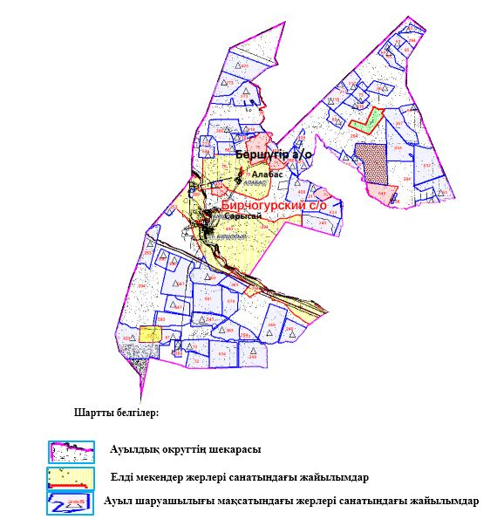

Бершүгір ауылдық округінде жайылымдарды басқару және оларды пайдалану жөніндегі 2023-2024 жылдарға арналған жоспарға 2 қосымша
Жайылым айналымдарының қолайлы схемалары

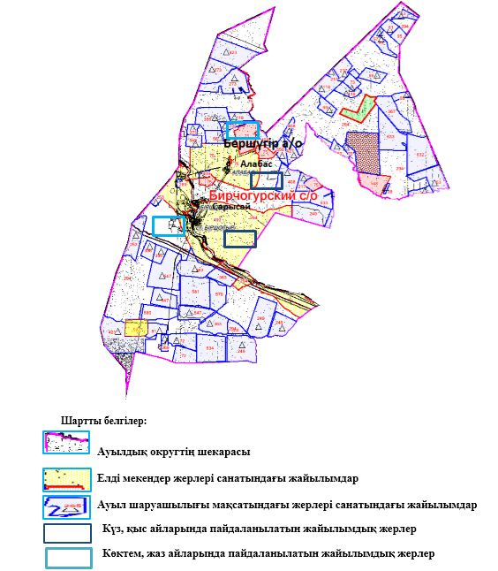

Бершүгір ауылдық округінде жайылымдарды басқару және оларды пайдалану жөніндегі 2023-2024 жылдарға арналған жоспарға 3 қосымша
Жайылымдардың, оның ішінде маусымдық, жайылымдық инфрақұрылым объектілерінің сыртқы және ішкі шекаралары мен алаңдары белгіленген картасы

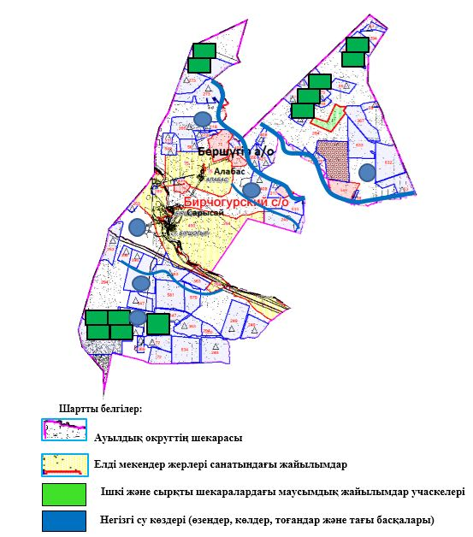

Бершүгір ауылдық округінде жайылымдарды басқару және оларды пайдалану жөніндегі 2023-2024 жылдарға арналған жоспарға 4 қосымша
Жайылым пайдаланушылардың су тұтыну нормасына сәйкес жасалған су көздеріне (көлдерге, өзендерге, тоғандарға, апандарға, суару немесе суландыру арналарына, құбырлы немесе шахта құдықтарына) қол жеткізу схемасы

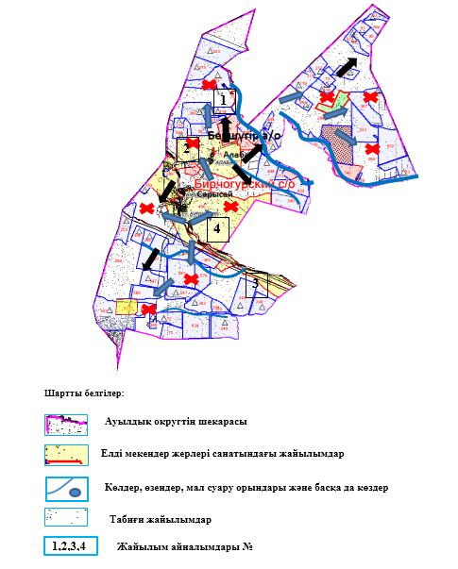

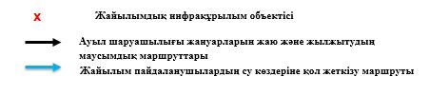

Бершүгір ауылдық округінде жайылымдарды басқару және оларды пайдалану жөніндегі 2023-2024 жылдарға арналған жоспарға 5 қосымша
Жайылымдары жоқ жеке және (немесе) заңды тұлғалардың ауыл шаруашылығы жануарларының мал басын орналастыру үшін жайылымдарды қайта бөлу және оны берілетін жайылымдарға ауыстыру схемасы

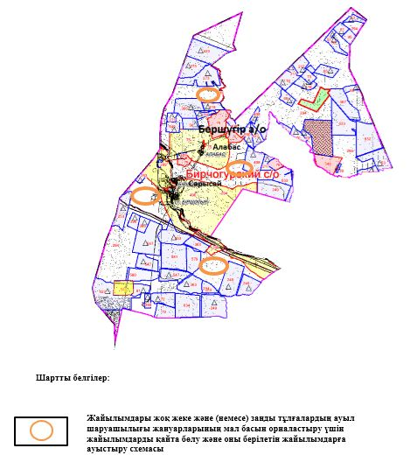

Бершүгір ауылдық округінде жайылымдарды басқару және оларды пайдалану жөніндегі 2023-2024 жылдарға арналған жоспарға 6 қосымша
Ауылда, ауылдық округте орналасқан жеке және (немесе) заңды тұлғалардың жайылымдармен қамтамасыз етілмеген ауыл шаруашылығы жануарларының мал басын шалғайдағы жайылымдарға орналастыру схемасы

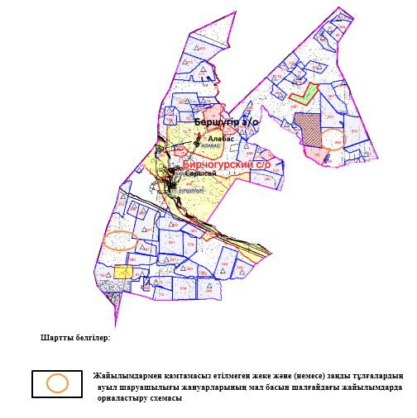

Бершүгір ауылдық округінде жайылымдарды басқару және оларды пайдалану жөніндегі 2023-2024 жылдарға арналған жоспарға 7 қосымша
Ауыл шаруашылығы жануарларын жаю мен қозғалудың маусымдық бағыттарын белгілейтін жайылымдарды пайдалану жөніндегі күнтізбелік кесте
№ | Ауылдық округ атауы | 2023 жылғы қоршаулар саны |  |  |  | 2024 жылғы қоршаулар саны
№ | Ауылдық округ атауы | 1 | 2 | 3 | 4 | 1 | 2 | 3 | 4
1 | Бершүгір | КЖМ | ЖМ | ДҚ | ЖКМ | КЖМ | ЖМ | ЖКМ | ДҚ
Ескерту: аббревиатуралардың толық жазылуы:
КЖМ –көктемгі-жазғы маусым;
ЖКМ – жазғы-күзгі маусым;
ЖМ – жазғы маусым;
ДҚ – демалушы қоршау
Шалқар аудандық мәслихатының 2023 жылғы 24 сәуірдегі № 9 шешіміне 4 қосымша
Бозой ауылдық округінде жайылымдарды басқару және оларды пайдалану жөніндегі 2023-2024 жылдарға арналған жоспар
Осы Бозой ауылдық округінде жайылымдарды басқару және оларды пайдалану жөніндегі 2023-2024 жылдарға арналған жоспар (бұдан әрі - Жоспар) Қазақстан Республикасының "Қазақстан Республикасындағы жергілікті мемлекеттік басқару және өзін-өзі басқару туралы" Заңына, Қазақстан Республикасының "Жайылымдар туралы" Заңына, Қазақстан Республикасы Премьер-Министрінің орынбасары-Қазақстан Республикасының Ауыл шаруашылығы министрінің 2017 жылғы 24 сәуірдегі №173 "Жайылымдарды ұтымды пайдалану қағидаларын бекіту туралы" бұйрығына (нормативтік құқықтық актілерді мемлекеттік тіркеу Тізілімінде №15090 тіркелген), Қазақстан Республикасы Ауыл шаруашылығы министрінің 2015 жылғы 14 сәуірдегі № 3-3/332 "Жайылымдардың жалпы алаңына түсетін жүктеменің шекті рұқсат етілетін нормасын бекіту туралы" бұйрығына (нормативтік құқықтық актілерді мемлекеттік тіркеу Тізілімінде № 11064 тіркелген) сәйкес әзірленді.
Жоспар жайылымдарды ұтымды пайдалану, жемшөпке қажеттілікті тұрақты қамтамасыз ету және жайылымдардың тозуы процестерін болғызбау мақсатында қабылданады және ауыл шаруашылығы жануарларын жаю дәстүрі ескеріледі.
Жоспар құрамында:
1) құқық белгілейтін құжаттар негізінде жер санаттары, жер учаскелерінің меншік иелері және жер пайдаланушылар бөлінісінде Бозой ауылдық округі аумағында жайылымдардың орналасу схемасы (картасы) (1 қосымша);
2) жайылым айналымдарының қолайлы схемалары (2 қосымша);
3) Жайылымдардың, оның ішінде маусымдық, жайылымдық инфрақұрылым объектілерінің сыртқы және ішкі шекаралары мен алаңдары белгіленген картасы (3 қосымша);
4) жайылым пайдаланушылардың су тұтыну нормасына сәйкес жасалған су көздеріне (көлдерге, өзендерге, тоғандарға, апандарға, суару немесе суландыру арналарына, құбырлы немесе шахта құдықтарына) қол жеткізу схемасы (4 қосымша);
5) жайылымдары жоқ жеке және (немесе) заңды тұлғалардың ауыл шаруашылығы жануарларының мал басын орналастыру үшін жайылымдарды қайта бөлу және оны берілетін жайылымдарға ауыстыру схемасы (5 қосымша);
6) Ауылда, ауылдық округте орналасқан жеке және (немесе) заңды тұлғалардың жайылымдармен қамтамасыз етілмеген ауыл шаруашылығы жануарларының мал басын шалғайдағы жайылымдарға орналастыру схемасы (6 қосымша);
7) ауыл шаруашылығы жануарларын жаю мен қозғалудың маусымдық бағыттарын белгілейтін жайылымдарды пайдалану жөніндегі күнтізбелік кесте (7 қосымша);
8) тиісті әкімшілік-аумақтық бірлікте жайылымдарды ұтымды пайдалану үшін қажетті өзге де талаптарды қамтиды.
Жоспар жайылымдарды геоботаникалық зерттеп-қараудың жай-күйі туралы мәліметтер, ветеринариялық-санитариялық объектілер туралы мәліметтер, иелерін – жайылым пайдаланушыларды, жеке және (немесе) заңды тұлғаларды көрсете отырып, ауыл шаруашылығы жануарлары мал басының саны туралы деректер, ауыл шаруашылығы жануарларының түрлері мен жыныстық жас топтары бойынша қалыптастырылған үйірлердің, отарлардың, табындардың саны туралы деректер, шалғайдағы жайылымдарда жаю үшін ауыл шаруашылығы жануарларының мал басын қалыптастыру туралы мәліметтер, екпе және аридтік жайылымдарда ауыл шаруашылығы жануарларын жаю ерекшеліктері, малды айдап өтуге арналған сервитуттар туралы мәліметтер, мемлекеттік органдар, жеке және (немесе) заңды тұлғалар берген өзге де деректер ескеріле отырып қабылданған.
Әкімшілік-аумақтық бөлініс бойынша Бозой ауылдық округінде 3 ауылдық елді мекендер бар.
Бозой ауылдық округі аумағының жалпы көлемі 1076858 гектар, оның ішінде шабындық - 1100 гектар, жайылым жерлері – 816796 гектар, 258962 гектар - басқа алаптар.
Жер санаттары бойынша:
ауыл шаруашылығы мақсатындағы жерлер – 229331 гектар;
елді мекендердің жері – 102103 гектар;
қордағы жерлер – 974755 гектар болып бөлінеді.
Табиғи жағдайлар бойынша Бозой ауылдық округінің аумағы агроклиматтық көрсеткіш бойынша құрғақ далалық зонаға жатады, қатал ұзақ қыста, қысқа қалыпты ыстық жазда, қыстың және жаз температураларының күрт қарама-қайшылықтарымен, жылдық жауын-шашынның аз мөлшерімен, құрғақшылықпен сипатталады. Өсімдік жамылғысы әртүрлі, селеулі-бетегелі жусанды және бетегелі-жусанды, тобылғы-қараған бұталы өсімдіктер. Топырағы қызыл қоңыр, қоңыр, аз гумусты. Өсімдік жамылғысы тұрақты емес және жеткіліксіз ылғалданған жағдайда, жалпы жазықтық сипатты және аздаған қанық түрлерімен ерекшеленді. Жер оты көктемгі-жазғы-күзгі жайылым ретінде қолданылады, жер бедерінің жағдайына қарай шөп шабуға да болады. Жайылымды тиімді пайдалану, тозуының алдын алу әрбір малды оған қолданылатын шөптің қажеттілігіне қарай орналастыру болып табылады. Ал Бозой ауылдық округі жайылымдарына жалпы сипаттама жасайтын болсақ, олардың өнімділігі тұрақты емес, жауын-қардың аз-көптігіне қарап әр жылдарда өзгеріп отырады. Шөбінің өнімділігі жылдың ауа райының жағдайына қарай, гектарына 1,0 центнерден 2 центнерге дейін болады. Жайылым шөбінің аздығы және маусымдап пайдаланылатын жайылымдардың бытыраңқылығы себепті малды алыстағы көктемгі, жазғы және күзгі-қысқы жайылымдарға жаюды керек етеді. Кей жылдары қыстың жұмсақтығына қарай шаруашылық құрылымдардың малдары көбіне жайылымда болады.
2023 жылдың 1 қаңтарына Бозой ауылдық округінде (халықтың жеке ауласы) ірі қара мал 2500 бас, оның ішінде аналық мал басы 830 бас, 1295 қой мен ешкілер, 2461 бас жылқы және 1690 бас түйе бар. Оның ішінде:
Бозой ауылында: ірі қара мал 1920 бас, оның ішінде аналық мал 620 бас, қой мен ешкілер 850 бас, жылқы 1723 бас және 1038 бас түйе.
Жайылым көлемі 53142 гектарды құрайды.
Қаңбақты ауылында: ірі қара мал 479 бас, оның ішінде аналық мал 135 бас, қой мен ешкілер 347 бас, жылқы 560 бас және түйе 525 басты құрайды .
Жайылым көлемі 16524 гектарды құрайды.
Қоянқұлақ ауылында: ірі қара мал 101 бас, оның ішінде аналық мал 75 бас, қой мен ешкілер 98 бас, жылқы 178 бас және 127 бас түйе.
Жайылым көлемі 17639 гектарды құрайды.
Бозой ауылдық округінің шаруа қожалықтарындағы мал басы: ірі қара мал 3510 бас, қой мен ешкілер 1229 бас, жылқы 9787 бас, түйе 2245 басты құрайды.
Шаруа қожалықтарының жайылым алаңы 317887 гектарды құрайды. Жайылым қажеттілігі жоқ.
Бозой ауылдық округінде 1 мал дәрігерлік пункті, 1 мал көміндісі бар.
Жайылымдық жемшөп жануарлар рационының едәуір бөлігін құрайды. Шөпте азыққа қарағанда әлдеқайда көп қоректік заттар бар. Малды жайылымда ұстау жақсы дамуына ықпал етеді және жануарлардың өсуін күшейтеді, сау төл алу үшін қолайлы жағдайлар жасалады. Бозой ауылдық округінде табиғи жайылымдардың маусымдық сипаты айқын байқалады. Бозой ауылдық округі аумағында мәдени және аридтік жайылымдар жоқ. Барлық жайылымдар саны мен мөлшері жайылымның шығымдылығына, мал санына және жасыл шөпті азықтандыру нормаларына байланысты учаскелерге (қоршауларға) бөлінеді. Бозой ауылдық округі маңындағы жайылымдарды тыныстандырып, демалдыру үшін маусымдық жайылымдарды көшпелі жолмен дәстүрлі пайдаланған жөн, ал алыс маусымдық жайылымдарда алдын ала белгіленген учаскелерде мал жаю керек. Жайылымдарды тиімді пайдалану оны пайдалану мерзімінің түрлі схемасын кезектестіру жолымен жүргізіледі. Жайылым айналымы деп табиғи жайылымдарды бір жылдан бастап жақсартуға бағытталған немесе оның өнімділігін төмендетпей бірнеше жылдан кейін қайталанатын шаралар жүйесі түсініледі. Жалпы, жайылым айналымы мен қоршаған ортаны пайдалану жүйесін қолдану, маусымдар бойынша кезектестіру, өсімдіктердің өнімділігін сақтауға мүмкіндік береді.
Бозой ауылдық округіндегі кең таралған бетеге, селеу, жусан мен әртүрлі шөптерден тұратын жайылымдар үшін барынша қолайлысы жыл сайын ретімен, жылдың барлық маусымында мал жайып, кезек-кезек 4-белдеулі жайылым айналымын жасау. Әрбір малды қоршап бағатын учаскелер жыл бойы тек бір маусым пайдалануы тиіс, егер учаске көктемде пайдаланылса, келесі жылы бұл учаске жазда, ал келесі жылы күзде пайдалануы тиіс. Тек осы жағдайда ғана жайылымдық өсімдіктердің тұқым тастауы мүмкін және азып тозған учаскелер бұрынғы өнімділігін қалпына келтіре алады.
Жайылымдық процесті реттеу, жайылымның айдау кезектілігі, тыңайтқыштар, өсімдіктерді себу жайылымдардың жалпы өнімділігін арттырады және олардың сақталуын қамтамасыз етеді.
Бозой ауылдық округі бойынша ауылшаруашылығы малдарын қамтамасыз ету үшін барлығы 816796 гектар жайылымдық жерлер бар. Елді мекен шегінде 87305 гектар жайылым бар.
Бозой ауылдық округінде мал айдауға арналған сервитуттар орнатылмаған.
Жоғарыда баяндалғанның негізінде, Қазақстан Республикасының "Жайылымдар туралы" Заңының 15 бабына сәйкес жергілікті халықтың мұқтаждығы үшін (Бозой ауылы, Қанбақты ауылы, Қоянқұлақ ауылы,) ауылшаруашылығы жануарларының аналық (сауын) мал басын ұстау бойынша елді мекеннің 87305 гектар бар жайылымдық алқаптарында, жүктеме нормасы 10 гектар/бас болғанда қажеттілік туындамайды.
Жүктеме нормасы ірі қара мал басына 15 гектар/бас, қой мен ешкілер – 3 гектар/бас, жылқы – 18 гектар/бас, түйе – 23 гектар/бас болғанда жергілікті халықтың басқа ауылшаруашылығы малдарын жаю бойынша жайылымдық жерлердің 37248 гектар көлемінде қажеттілік бар.
Қажеттілік:
ірі қара мал үшін – 2500 бас х 15 гектар/бас = 37500 гектар;
қой мен ешкілер үшін – 1295 бас х 3 гектар/бас = 3885 гектар;
жылқы үшін – 2461 бас х 18 гектар/бас = 44298 гектар;
түйе үшін – 1690 бас х 23 гектар/бас = 38870 гектар.
37500+3885+44298+38870 = 124553 гектар.
Жайылым алқаптарының қалыптасқан 37248 гектар көлемінде қажеттілігін ауданның босалқы жер қоры есебінен толықтыру қажет.
Бозой ауылдық округі аумағындағы жер учаскелерінің меншік иелері тізімі
№ 1 кесте
№ | Жер учаскелерін жер пайдаланушылардың атауы | Жайылым алаңы, (га) | Түрлері бойынша малдың болуы, (бас)
№ | Жер учаскелерін жер пайдаланушылардың атауы | Жайылым алаңы, (га) | ІҚМ | ҰМҚ | жылқы | түйе
1 | "ИЛХАМ" ӨК | 7352 | 67 | 53 | 277 | 58
2 | "ҚАРАНОҒАЙ" Ш/Қ | 4512 | 55 | 33 | 267 | 78
3 | "ДАСТАН" Ш/Қ | 3750 | 15 | 20 | 178 | 56
4 | "БАҚТЫБАЙ"Ш/Қ | 1759 | 40 | 17 | 135 | 21
5 | "НАУРЫЗ-М" Ш/Қ | 2000 | 53 | 33 | 235 | 25
6 | "ӨТЕС" Ш/Қ | 2516 | 25 | 35 | 158 | 25
7 | "ӨМІР"Ш/Қ | 2568 | 21 | 17 | 130 | 5
8 | "ЖАС ТАЛАП" Ш/Қ | 1070 | 0 | 32 | 143 | 15
9 | "ЖАНАЛЫ" Ш/Қ | 2815 | 26 | 22 | 127 | 15
10 | "НАУРЫЗ-Е" Ш/Қ | 3473 | 59 | 42 | 319 | 20
11 | "КЕНЖЕБАЕВ ЖҮСІП АТЫНДАҒЫ" Ш/Қ | 984 | 24 | 22 | 155 | 32
12 | "МАҒЖАН" Ш/Қ | 3280 | 13 | 0 | 0 | 0
13 | "ӘБДУӘЛИ" Ш/Қ | 3000 | 101 | 31 | 189 | 45
14 | "ӨМІРЗАҚ" Ш/Қ | 2400 | 36 | 23 | 78 | 15
15 | "ЖАСҰЛАН" Ш/Қ | 2800 | 123 | 31 | 155 | 111
16 | "ИЛЬЯС" Ш/Қ | 1500 | 33 | 22 | 97 | 35
17 | "ҮШТӨБЕ" Ш/Қ | 6700 | 50 | 33 | 125 | 25
18 | "ШУЛЫҒАН" Ш/Қ | 1220 | 60 | 12 | 25 | 5
19 | "ҚАНАТ" Ш/Қ | 1400 | 0 | 0 | 30 | 0
20 | "НҰРГЕЛДІ" Ш/Қ | 1240 | 0 | 20 | 50 | 20
21 | "АҚ ЖОЛ" Ш/Қ | 12500 | 172 | 82 | 421 | 152
22 | "СЕРІКБАЙ" Ш/Қ | 2405 | 63 | 33 | 98 | 35
23 | "ЖАС ҚАНАТ" Ш/Қ | 1502 | 50 | 20 | 222 | 35
24 | "НАЗАР" Ш/Қ | 8321 | 121 | 63 | 558 | 61
25 | "ОТАР" Ш/Қ | 3396 | 45 | 21 | 167 | 30
26 | "ШБ" Ш/Қ | 9426 | 128 | 78 | 569 | 30
27 | "БАУЫРЖАН" Ш/Қ | 5500 | 65 | 33 | 301 | 25
28 | "ИСЛАМБЕК" Ш/Қ | 3150 | 12 | 0 | 29 | 0
29 | "БЕРЕКЕ" Ш/Қ | 3000 | 55 | 43 | 280 | 25
30 | "МАДИЯР" Ш/Қ | 1500 | 31 | 29 | 78 | 0
31 | "ҚЫЗҒАЛДАҚ" Ш/Қ | 2070 | 61 | 21 | 230 | 70
32 | "ТАСТЕМІР" Ш/Қ | 1506 | 120 | 22 | 270 | 40
33 | "ЖАҢА ТАЛАП"Ш/Қ | 7029 | 45 | 27 | 173 | 98
34 | "ЕРБОЛСЫН" Ш/Қ | 2500 | 11 | 22 | 154 | 55
35 | "САНЖАР" Ш/Қ | 3105 | 60 | 42 | 21 | 020
36 | "БЕКАРЫС" Ш/Қ | 2150 | 59 | 45 | 152 | 10
37 | "ҚУАНЫШБЕК" Ш/Қ | 11306 | 78 | 33 | 257 | 19
38 | "ОРАЗҒАЛИ" Ш/Қ | 1498 | 15 | 22 | 121 | 5
39 | "ҚУАНЫШ" Ш/Қ | 1750 | 0 | 0 | 73 | 0
40 | "ПАНА" Ш/Қ | 1660 | 0 | 0 | 15 | 0
41 | "ШАХ-НҰР" Ш/Қ | 2210 | 21 | 39 | 0 | 10
42 | "РАЙЛАН" Ш/Қ | 1500 | 0 | 0 | 197 | 0
43 | "БАҒЗАТ" Ш/Қ | 1500 | 131 | 52 | 0 | 74
44 | "ҚУАНЫШБАЙ" Ш/Қ | 4806 | 20 | 33 | 187 | 0
45 | "ТОМИРИС" Ш/Қ | 1610 | 105 | 50 | 101 | 52
46 | "СЕРЖАН" Ш/Қ | 1641 | 25 | 43 | 187 | 50
47 | "АҚӘДІЛ" Ш/Қ | 6390 | 142 | 10 | 290 | 35
48 | "АЛЫМБЕТ" Ш/Қ | 8410 | 298 | 21 | 34 | 110
49 | "ҚОЖБАН" Ш/Қ | 9500 | 250 | 0 | 212 | 180
50 | "ДУЛАТ" Ш/Қ | 6100 | 165 | 26 | 258 | 35
51 | "МЕРЕЙ" Ш/Қ | 1500 | 98 | 0 | 101 | 20
52 | "МҰРАТБАЙ" Ш/Қ | 1000 | 45 | 0 | 122 | 30
53 | "БАЛДОС" Ш/Қ | 1890 | 100 | 0 | 131 | 20
54 | "ЖАЛҒАС" Ш/Қ | 3458 | 201 | 23 | 145 | 70
55 | "ШАМШЫРАҚ" Ш/Қ | 4601 | 275 | 71 | 275 | 136
56 | "ЫНТЫМАҚ" Ш/Қ | 5400 | 274 | 23 | 231 | 136
57 | "МӨЛДІР БҰЛАҚ" Ш/Қ | 856 | 72 | 0 | 580 | 0
58 | "МЕДЕТ" Ш/Қ | 2140 | 103 | 149 | 10 | 28
59 | "ӘДІЛ-ХАНИТ" Ш/Қ | 24001 | 178 | 0 | 2102 | 388
60 | "АҚНИЕТ" Ш/Қ | 1506 | 60 | 100 | 130 | 20
 | Барлығы | 213468 | 4555 | 1774 | 12355 | 2710
кестенің жалғасы
Жайылымға қажеттілік нормасы 1 бас, (га |  |  |  | Жайылымдардың қажеттілігі, (га) |  |  |  |  | Артық жайылымдар, (га)
ІҚМ | ҰМҚ | жылқы | түйе | ІҚМ | ҰМҚ | жылқы | түйе | жиыны (га) | Артық жайылымдар, (га)
15 | 3 | 18 | 23 | 1005 | 159 | 4986 | 1334 | 7484 | -132
15 | 3 | 18 | 23 | 825 | 99 | 4806 | 1794 | 7524 | -3012
15 | 3 | 18 | 23 | 225 | 60 | 3204 | 1288 | 4777 | -1027
15 | 3 | 18 | 23 | 600 | 51 | 2430 | 483 | 3564 | -1805
15 | 3 | 18 | 23 | 795 | 99 | 4230 | 575 | 5699 | -3699
15 | 3 | 18 | 23 | 375 | 105 | 2844 | 575 | 3899 | -1383
15 | 3 | 18 | 23 | 315 | 51 | 2340 | 115 | 2821 | -253
15 | 3 | 18 | 23 | 0 | 96 | 2574 | 345 | 3015 | -1945
15 | 3 | 18 | 23 | 390 | 66 | 2286 | 345 | 3087 | -272
15 | 3 | 18 | 23 | 885 | 126 | 5742 | 460 | 7213 | -3740
15 | 3 | 18 | 23 | 360 | 66 | 2790 | 736 | 3952 | -2968
15 | 3 | 18 | 23 | 195 | 0 | 0 | 0 | 195 | 3085
15 | 3 | 18 | 23 | 1515 | 93 | 3402 | 1035 | 6045 | -3045
15 | 3 | 18 | 23 | 540 | 69 | 1404 | 345 | 2358 | 42
15 | 3 | 18 | 23 | 1845 | 93 | 2790 | 2553 | 7281 | -4481
15 | 3 | 18 | 23 | 495 | 66 | 1746 | 805 | 3112 | -1612
15 | 3 | 18 | 23 | 750 | 99 | 2250 | 575 | 3674 | 3026
15 | 3 | 18 | 23 | 900 | 36 | 450 | 1151 | 1501 | -281
15 | 3 | 18 | 23 | 0 | 0 | 90 | 0 | 90 | 1310
15 | 3 | 18 | 23 | 0 | 60 | 900 | 460 | 1420 | -180
15 | 3 | 18 | 23 | 2580 | 246 | 7578 | 3496 | 13900 | -1400
15 | 3 | 18 | 23 | 945 | 99 | 1764 | 805 | 3613 | -1208
15 | 3 | 18 | 23 | 750 | 60 | 3996 | 805 | 5611 | -4109
15 | 3 | 18 | 23 | 1815 | 189 | 10044 | 1403 | 13451 | -5130
15 | 3 | 18 | 23 | 675 | 63 | 3006 | 690 | 4434 | -1038
15 | 3 | 18 | 23 | 1920 | 234 | 10242 | 690 | 13086 | -3660
15 | 3 | 18 | 23 | 975 | 99 | 5418 | 575 | 7067 | -1567
15 | 3 | 18 | 23 | 180 | 0 | 522 | 0 | 702 | 2448
15 | 3 | 18 | 23 | 825 | 129 | 5040 | 575 | 6529 | 3529
15 | 3 | 18 | 23 | 465 | 87 | 1404 | 0 | 1956 | -456
15 | 3 | 18 | 23 | 915 | 63 | 4140 | 1610 | 6728 | -4658
15 | 3 | 18 | 23 | 1800 | 66 | 4860 | 920 | 7646 | -6140
15 | 3 | 18 | 23 | 675 | 81 | 3114 | 2254 | 6124 | 905
15 | 3 | 18 | 23 | 165 | 66 | 2772 | 1265 | 4268 | -1768
15 | 3 | 18 | 23 | 900 | 126 | 378 | 460 | 1864 | 1241
15 | 3 | 18 | 23 | 885 | 135 | 2736 | 230 | 3986 | -1836
15 | 3 | 18 | 23 | 1170 | 99 | 4626 | 737 | 6332 | 4974
15 | 3 | 18 | 23 | 225 | 66 | 2178 | 115 | 2184 | -1086
15 | 3 | 18 | 23 | 0 | 0 | 1314 | 0 | 1314 | 436
15 | 3 | 18 | 23 | 0 | 0 | 270 | 0 | 270 | 1390
15 | 3 | 18 | 23 | 315 | 117 | 0 | 230 | 662 | 1548
15 | 3 | 18 | 23 | 0 | 0 | 3546 | 0 | 3546 | -2046
15 | 3 | 18 | 23 | 1965 | 156 | 0 | 1702 | 3823 | -2323
15 | 3 | 18 | 23 | 300 | 99 | 3366 | 0 | 3765 | 1041
15 | 3 | 18 | 23 | 1575 | 150 | 936 | 1196 | 3857 | -2247
15 | 3 | 18 | 23 | 375 | 129 | 3766 | 1150 | 5020 | -3379
15 | 3 | 18 | 23 | 2130 | 30 | 5220 | 805 | 8185 | -1795
15 | 3 | 18 | 23 | 4470 | 63 | 612 | 2530 | 7675 | 735
15 | 3 | 18 | 23 | 3750 | 0 | 3816 | 4140 | 11706 | -2206
15 | 3 | 18 | 23 | 2475 | 78 | 4644 | 805 | 8002 | -1902
15 | 3 | 18 | 23 | 1470 | 0 | 1818 | 460 | 3748 | -2248
15 | 3 | 18 | 23 | 675 | 0 | 2196 | 690 | 3561 | -2561
15 | 3 | 18 | 23 | 1500 | 0 | 2358 | 460 | 4318 | -2428
15 | 3 | 18 | 23 | 3015 | 69 | 2610 | 1610 | 7304 | -3846
15 | 3 | 18 | 23 | 4125 | 213 | 4950 | 3128 | 12416 | -7815
15 | 3 | 18 | 23 | 4110 | 69 | 4158 | 3128 | 11465 | -6065
15 | 3 | 18 | 23 | 1080 | 0 | 10440 | 0 | 11520 | -10664
15 | 3 | 18 | 23 | 1545 | 447 | 180 | 644 | 2816 | -676
15 | 3 | 18 | 23 | 2670 | 0 | 37836 | 8924 | 49430 | -25429
15 | 3 | 18 | 23 | 900 | 300 | 2340 | 460 | 4000 | -2494
15 | 3 | 18 | 23 | 68325 | 5322 | 226044 | 62330 | 362021 | -97170
Бозой ауылдық округі бойынша елді мекендер бөлінісінде ІҚМ аналық (сауын)мал басын орналастыру үшін жайылымдарды бөлу жөніндегі мәліметтер
№ 2 кесте
№ | Елді мекені | Жайылым алаңы, (га) | Сауын сиырлардың болуы (бас) | Жайылымға қажеттілік нормасы 1 бас, (га) | Жайылымдардың қажеттілігі, (га) | Жайылымдармен қамтамасыз етілмеген (га) | Қажеттіліктің қамтамасыз етілуі, % | Артықшылық, (га)
1 | Бозой а. | 53142 | 620 | 15 | 9300 |  |  | 43842
2 | Қаңбақты а. | 16524 | 135 | 15 | 2025 |  |  | 14499
3 | Қоянқұлақ а | 17639 | 75 | 15 | 1125 |  |  | 16514
 | Барлығы | 87305 | 830 | 15 | 12450 |  |  | 74855
Бозой ауылдық округі бойынша жер учаскелерінің меншік иелері бөлігінде ауыл шаруашылығы малдарының басын орналастыру үшін жайылымдарды қайта бөлу жөніндегі мәліметтер
№ 3 кесте
№ | Елді мекен | Малдың болуы түрлері бойынша (бас) |  |  |  | Жайылымға қажеттілік нормасы 1 бас, (га)
№ | Елді мекен | ІҚМ | ҰҚМ | жылқы | түйе | ІҚМ | ҰҚМ | жылқы | түйе
1 | Бозой а. | 1920 | 850 | 1723 | 1038 | 15 | 3 | 18 | 23
2 | Қаңбақты а. | 479 | 347 | 560 | 525 | 15 | 3 | 18 | 23
3 | Қоянқұлақ а | 101 | 98 | 178 | 127 | 15 | 3 | 18 | 23
 | Барлығы | 2500 | 1295 | 2461 | 1690 | 15 | 3 | 18 | 23
кестенің жалғасы
Жайылымдардың қажеттілігі, (га) |  |  |  |  | Жайылымдарды бөлу | Қажеттіліктің қамтамасыз етілуі, %
ІҚМ | ҰҚМ | жылқы | түйе | Қорытынды (га)
28800 | 2550 | 31014 | 23874 | 86238
7185 | 1041 | 10080 | 12075 | 30381
1515 | 294 | 3204 | 2921 | 7934
37500 | 3885 | 44298 | 38870 | 124553
Бозой ауылдық округінде жайылымдарды басқару және оларды пайдалану жөніндегі 2023-2024 жылдарға арналған жоспарға 1 қосымша
Құқық белгілейтін құжаттар негізінде жер санаттары, жер учаскелерінің меншік иелері және жер пайдаланушылар бөлінісінде Бозой ауылдық округі аумағында жайылымдардың орналасу схемасы (картасы)

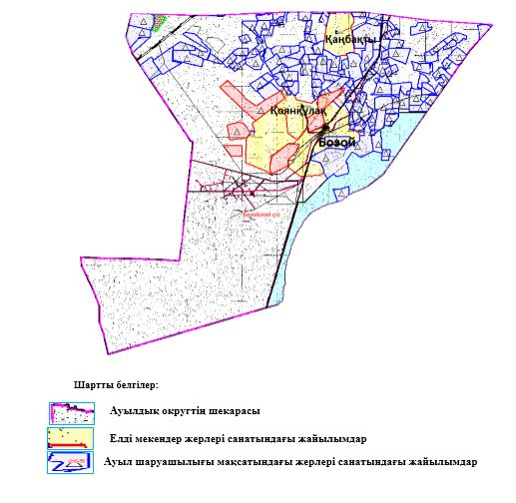

Бозой ауылдық округінде жайылымдарды басқару және оларды пайдалану жөніндегі 2023-2024 жылдарға арналған жоспарға 2 қосымша
Жайылым айналымдарының қолайлы схемалары

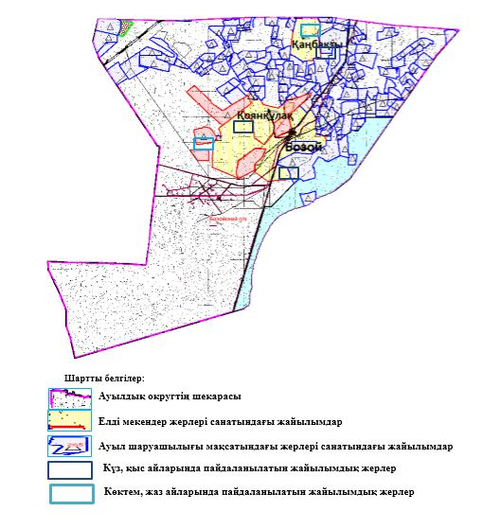

Бозой ауылдық округінде жайылымдарды басқару және оларды пайдалану жөніндегі 2023-2024 жылдарға арналған жоспарға 3 қосымша
Жайылымдардың, оның ішінде маусымдық, жайылымдық инфрақұрылым объектілерінің сыртқы және ішкі шекаралары мен алаңдары белгіленген картасы

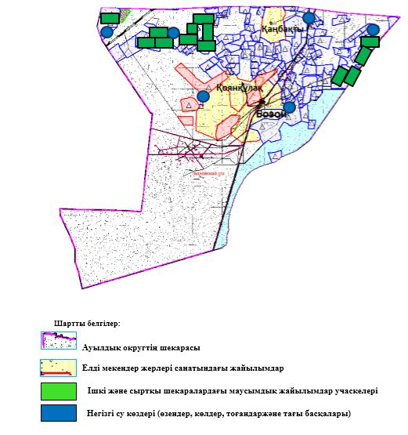

Бозой ауылдық округінде жайылымдарды басқару және оларды пайдалану жөніндегі 2023-2024 жылдарға арналған жоспарға 4 қосымша
Жайылым пайдаланушылардың су тұтыну нормасына сәйкес жасалған су көздеріне (көлдерге, өзендерге, тоғандарға, апандарға, суару немесе суландыру арналарына, құбырлы немесе шахта құдықтарына) қол жеткізу схемасы

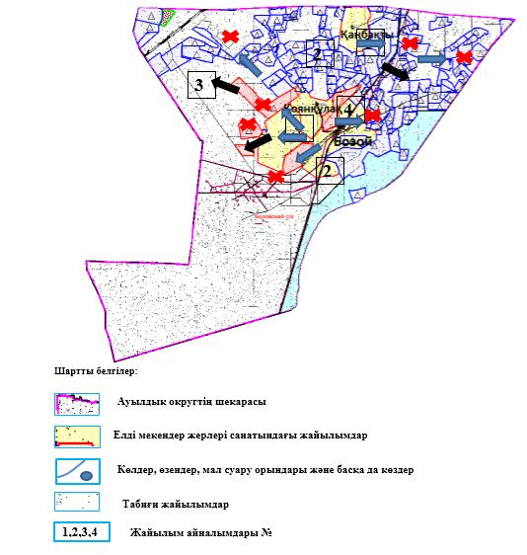

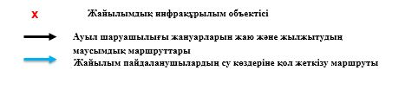

Бозой ауылдық округінде жайылымдарды басқару және оларды пайдалану жөніндегі 2023-2024 жылдарға арналған жоспарға 5 қосымша
Жайылымдары жоқ жеке және (немесе) заңды тұлғалардың ауыл шаруашылығы жануарларының мал басын орналастыру үшін жайылымдарды қайта бөлу және оны берілетін жайылымдарға ауыстыру схемасы

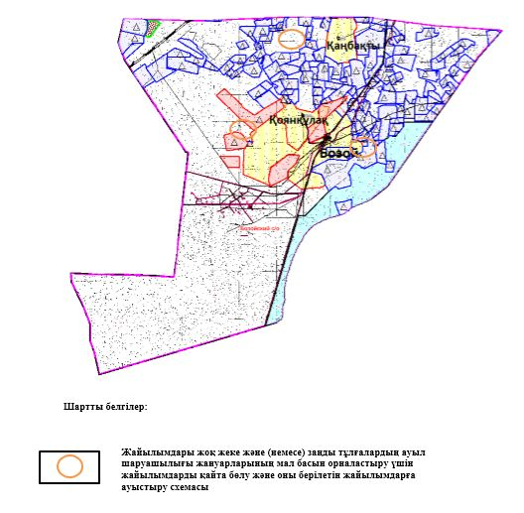

Бозой ауылдық округінде жайылымдарды басқару және оларды пайдалану жөніндегі 2023-2024 жылдарға арналған жоспарға 6 қосымша
Ауылда, ауылдық округте орналасқан жеке және (немесе) заңды тұлғалардың жайылымдармен қамтамасыз етілмеген ауыл шаруашылығы жануарларының мал басын шалғайдағы жайылымдарға орналастыру схемасы

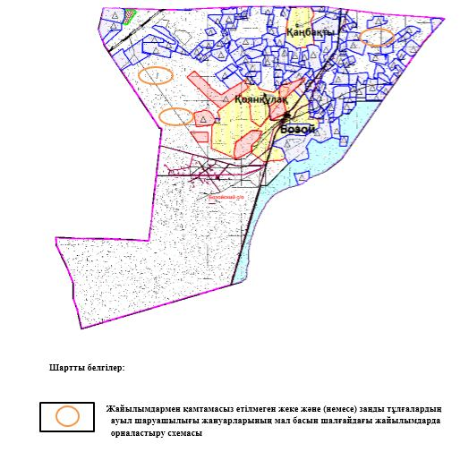

Бозой ауылдық округінде жайылымдарды басқару және оларды пайдалану жөніндегі 2023-2024 жылдарға арналған жоспарға 7 қосымша
Ауыл шаруашылығы жануарларын жаю мен қозғалудың маусымдық бағыттарын белгілейтін жайылымдарды пайдалану жөніндегі күнтізбелік кесте
№ | Ауылдық округ атауы | 2023 жылғы қоршаулар саны |  |  |  | 2024 жылғы қоршаулар саны
№ | Ауылдық округ атауы | 1 | 2 | 3 | 4 | 1 | 2 | 3 | 4
1 | Бозой | КЖМ | ЖМ | ДҚ | ЖКМ | КЖМ | ЖМ | ЖКМ | ДҚ
Ескерту: аббревиатуралардың толық жазылуы:
КЖМ –көктемгі-жазғы маусым;
ЖКМ – жазғы-күзгі маусым;
ЖМ – жазғы маусым;
ДҚ – демалушы қоршау
Шалқар аудандық мәслихатының 2023 жылғы 24 сәуірдегі № 9 шешіміне 5 қосымша
Жаңақоныс ауылдық округінде жайылымдарды басқару және оларды пайдалану жөніндегі 2023-2024 жылдарға арналған жоспар
Осы Жаңақоныс ауылдық округінде жайылымдарды басқару және оларды пайдалану жөніндегі 2023-2024 жылдарға арналған жоспар (бұдан әрі - Жоспар) Қазақстан Республикасының "Қазақстан Республикасындағы жергілікті мемлекеттік басқару және өзін-өзі басқару туралы" Заңына, Қазақстан Республикасының "Жайылымдар туралы" Заңына, Қазақстан Республикасы Премьер-Министрінің орынбасары-Қазақстан Республикасының Ауыл шаруашылығы министрінің 2017 жылғы 24 сәуірдегі №173 "Жайылымдарды ұтымды пайдалану қағидаларын бекіту туралы" бұйрығына (нормативтік құқықтық актілерді мемлекеттік тіркеу Тізілімінде №15090 тіркелген), Қазақстан Республикасы Ауыл шаруашылығы министрінің 2015 жылғы 14 сәуірдегі № 3-3/332 "Жайылымдардың жалпы алаңына түсетін жүктеменің шекті рұқсат етілетін нормасын бекіту туралы" бұйрығына (нормативтік құқықтық актілерді мемлекеттік тіркеу Тізілімінде № 11064 тіркелген) сәйкес әзірленді.
Жоспар жайылымдарды ұтымды пайдалану, жемшөпке қажеттілікті тұрақты қамтамасыз ету және жайылымдардың тозуы процестерін болғызбау мақсатында қабылданады және ауыл шаруашылығы жануарларын жаю дәстүрі ескеріледі.
Жоспар құрамында:
1) құқық белгілейтін құжаттар негізінде жер санаттары, жер учаскелерінің меншік иелері және жер пайдаланушылар бөлінісінде Жаңақоныс ауылдық округі аумағында жайылымдардың орналасу схемасы (картасы) (1 қосымша);
2) жайылым айналымдарының қолайлы схемалары (2 қосымша);
3) Жайылымдардың, оның ішінде маусымдық, жайылымдық инфрақұрылым объектілерінің сыртқы және ішкі шекаралары мен алаңдары белгіленген картасы (3 қосымша);
4) жайылым пайдаланушылардың су тұтыну нормасына сәйкес жасалған су көздеріне (көлдерге, өзендерге, тоғандарға, апандарға, суару немесе суландыру арналарына, құбырлы немесе шахта құдықтарына) қол жеткізу схемасы (4 қосымша);
5) жайылымдары жоқ жеке және (немесе) заңды тұлғалардың ауыл шаруашылығы жануарларының мал басын орналастыру үшін жайылымдарды қайта бөлу және оны берілетін жайылымдарға ауыстыру схемасы (5 қосымша);
6) Ауылда, ауылдық округте орналасқан жеке және (немесе) заңды тұлғалардың жайылымдармен қамтамасыз етілмеген ауыл шаруашылығы жануарларының мал басын шалғайдағы жайылымдарға орналастыру схемасы (6 қосымша);
7) ауыл шаруашылығы жануарларын жаю мен қозғалудың маусымдық бағыттарын белгілейтін жайылымдарды пайдалану жөніндегі күнтізбелік кесте (7 қосымша);
8) тиісті әкімшілік-аумақтық бірлікте жайылымдарды ұтымды пайдалану үшін қажетті өзге де талаптарды қамтиды.
Жоспар жайылымдарды геоботаникалық зерттеп-қараудың жай-күйі туралы мәліметтер, ветеринариялық-санитариялық объектілер туралы мәліметтер, иелерін – жайылым пайдаланушыларды, жеке және (немесе) заңды тұлғаларды көрсете отырып, ауыл шаруашылығы жануарлары мал басының саны туралы деректер, ауыл шаруашылығы жануарларының түрлері мен жыныстық жас топтары бойынша қалыптастырылған үйірлердің, отарлардың, табындардың саны туралы деректер, шалғайдағы жайылымдарда жаю үшін ауыл шаруашылығы жануарларының мал басын қалыптастыру туралы мәліметтер, екпе және аридтік жайылымдарда ауыл шаруашылығы жануарларын жаю ерекшеліктері, малды айдап өтуге арналған сервитуттар туралы мәліметтер, мемлекеттік органдар, жеке және (немесе) заңды тұлғалар берген өзге де деректер ескеріле отырып қабылданған.
Әкімшілік-аумақтық бөлініс бойынша Жаңақоныс ауылдық округінде 2 ауылдық елді мекендер бар.
Жаңақоныс ауылдық округі аумағының жалпы көлемі 546336 гектар, оның ішінде жайылым жерлері – 487374 гектар, 58962 гектар - басқа алаптар.
Жер санаттары бойынша:
ауыл шаруашылығы мақсатындағы жерлер – 180349 гектар;
елді мекендердің жері – 61889 гектар;
қордағы жерлер – 304098 гектар болып бөлінеді.
Табиғи жағдайлар бойынша Жаңақоныс ауылдық округінің аумағы агроклиматтық көрсеткіш бойынша құрғақ далалық зонаға жатады, қатал ұзақ қыста, қысқа қалыпты ыстық жазда, қыстың және жаз температураларының күрт қарама-қайшылықтарымен, жылдық жауын-шашынның аз мөлшерімен, құрғақшылықпен сипатталады. Өсімдік жамылғысы әртүрлі, селеулі-бетегелі жусанды және бетегелі-жусанды, бұталы өсімдіктер. Топырағы қызыл қоңыр, қоңыр, аз гумусты. Өсімдік жамылғысы тұрақты емес және жеткіліксіз ылғалданған жағдайда, жалпы жазықтық сипатты және аздаған қанық түрлерімен ерекшеленді. Жер оты көктемгі-жазғы-күзгі жайылым ретінде қолданылады, жер бедерінің жағдайына қарай шөп шабуға да болады. Жайылымды тиімді пайдалану, тозуының алдын алу әрбір малды оған қолданылатын шөптің қажеттілігіне қарай орналастыру болып табылады. Ал Жаңақоныс ауылдық округі жайылымдарына жалпы сипаттама жасайтын болсақ, олардың өнімділігі тұрақты емес, жауын-қардың аз-көптігіне қарап әр жылдарда өзгеріп отырады. Шөбінің өнімділігі жылдың ауа райының жағдайына қарай, гектарына 1,0 центнерден 2 центнерге дейін болады. Жайылым шөбінің аздығы және маусымдап пайдаланылатын жайылымдардың бытыраңқылығы себепті малды алыстағы көктемгі, жазғы және күзгі-қысқы жайылымдарға жаюды керек етеді. Кей жылдары қыстың жұмсақтығына қарай шаруашылық құрылымдардың малдары көбіне жайылымда болады.
2023 жылдың 1 қаңтарына Жаңақоныс ауылдық округінде (халықтың жеке ауласы) ірі қара мал 770 бас, оның ішінде аналық мал басы 422 бас, 2660 қой мен ешкілер, 420 бас жылқы және 242 бас түйе бар. Оның ішінде:
Аққайттым ауылында: ірі қара мал 574 бас, оның ішінде аналық мал 329 бас, қой мен ешкілер 1145 бас, жылқы 256 бас және 161 бас түйе.
Жайылым көлемі 39625 гектарды құрайды.
Қопасор ауылында: ірі қара мал 196 бас, оның ішінде аналық мал 93 бас, қой мен ешкілер 1515 бас, жылқы 164 бас және түйе 81 басты құрайды .
Жайылым көлемі 15073 гектарды құрайды.
Жаңақоныс ауылдық округінің шаруа қожалықтарындағы мал басы: ірі қара мал 2474 бас, қой мен ешкілер 7763 бас, жылқы 2215 бас, түйе 462 басты құрайды.
Шаруа қожалықтарының жайылым алаңы 178502 гектарды құрайды. Жайылым қажеттілігі жоқ.
Жаңақоныс ауылдық округінде 1 мал дәрігерлік пункті, 1 мал көміндісі бар.
Жайылымдық жемшөп жануарлар рационының едәуір бөлігін құрайды. Шөпте азыққа қарағанда әлдеқайда көп қоректік заттар бар. Малды жайылымда ұстау жақсы дамуына ықпал етеді және жануарлардың өсуін күшейтеді, сау төл алу үшін қолайлы жағдайлар жасалады. Жаңақоныс ауылдық округінде табиғи жайылымдардың маусымдық сипаты айқын байқалады. Жаңақоныс ауылдық округі аумағында мәдени және аридтік жайылымдар жоқ. Барлық жайылымдар саны мен мөлшері жайылымның шығымдылығына, мал санына және жасыл шөпті азықтандыру нормаларына байланысты учаскелерге (қоршауларға) бөлінеді. Жаңақоныс ауылдық округі маңындағы жайылымдарды тыныстандырып, демалдыру үшін маусымдық жайылымдарды көшпелі жолмен дәстүрлі пайдаланған жөн, ал алыс маусымдық жайылымдарда алдын ала белгіленген учаскелерде мал жаю керек. Жайылымдарды тиімді пайдалану оны пайдалану мерзімінің түрлі схемасын кезектестіру жолымен жүргізіледі. Жайылым айналымы деп табиғи жайылымдарды бір жылдан бастап жақсартуға бағытталған немесе оның өнімділігін төмендетпей бірнеше жылдан кейін қайталанатын шаралар жүйесі түсініледі. Жалпы, жайылым айналымы мен қоршаған ортаны пайдалану жүйесін қолдану, маусымдар бойынша кезектестіру, өсімдіктердің өнімділігін сақтауға мүмкіндік береді.
Жаңақоныс ауылдық округіндегі кең таралған бетеге, селеу, жусан мен әртүрлі шөптерден тұратын жайылымдар үшін барынша қолайлысы жыл сайын ретімен, жылдың барлық маусымында мал жайып, кезек-кезек 4-белдеулі жайылым айналымын жасау. Әрбір малды қоршап бағатын учаскелер жыл бойы тек бір маусым пайдалануы тиіс, егер учаске көктемде пайдаланылса, келесі жылы бұл учаске жазда, ал келесі жылы күзде пайдалануы тиіс. Тек осы жағдайда ғана жайылымдық өсімдіктердің тұқым тастауы мүмкін және азып тозған учаскелер бұрынғы өнімділігін қалпына келтіре алады.
Жайылымдық процесті реттеу, жайылымның айдау кезектілігі, тыңайтқыштар, өсімдіктерді себу жайылымдардың жалпы өнімділігін арттырады және олардың сақталуын қамтамасыз етеді.
Жаңақоныс ауылдық округі бойынша ауылшаруашылығы малдарын қамтамасыз ету үшін барлығы 487374 гектар жайылымдық жерлер бар. Елді мекен шегінде 54698 гектар жайылым бар.
Жаңақоныс ауылдық округінде мал айдауға арналған сервитуттар орнатылмаған.
Жоғарыда баяндалғанның негізінде, Қазақстан Республикасының "Жайылымдар туралы" Заңының 15 бабына сәйкес жергілікті халықтың мұқтаждығы үшін (Аққайттым ауылы, Қопасор ауылы) ауылшаруашылығы жануарларының аналық (сауын) мал басын ұстау бойынша елді мекеннің 54698 гектар бар жайылымдық алқаптарында, жүктеме нормасы 10 гектар/бас болғанда қажеттілік туындамайды.
Жүктеме нормасы ірі қара мал басына 15 гектар/бас, қой мен ешкілер – 3 гектар/бас, жылқы – 18 гектар/бас, түйе – 23 гектар/бас болғанда жергілікті халықтың басқа ауылшаруашылығы малдарын жаю бойынша жайылымдық жерлердің қажеттілігі жоқ.
Қажеттілік:
ірі қара мал үшін – 770 бас х 15 гектар/бас = 11550 гектар;
қой мен ешкілер үшін – 2660 бас х 3 гектар/бас = 7980 гектар;
жылқы үшін – 420 бас х 18 гектар/бас = 7560 гектар;
түйе үшін – 242 бас х 23 гектар/бас = 5566 гектар.
11550+7980+7560+5566 = 32656 гектар.
Жаңақоныс ауылдық округі аумағындағы жер учаскелерінің меншік иелері тізімі
№ 1 кесте
№ | Жер учаскелерін жер пайдаланушылардың атауы | Жайылым алаңы, (га) | Түрлері бойынша малдың болуы, (бас)
№ | Жер учаскелерін жер пайдаланушылардың атауы | Жайылым алаңы, (га) | ІҚМ | ҰМҚ | жылқы | түйе
1 | ш/қ "АБЗАЛ" | 3 816 | 4 | 10 | 612 | 9
2 | ш/қ "АЙБЕК" | 1 611 | 3 | 0 | 60 | 0
3 | ш/қ "АЙТБАЙ" | 1 116 | 0 | 0 | 108 | 112
4 | ш/қ "АКСҰНҚАР" | 1 558 | 104 | 0 | 5 | 33
5 | ш/қ "АЛТЫНБЕК" | 7 973 | 48 | 0 | 234 | 105
6 | ш/қ "АРЗЫҚҰЛ" | 968 | 20 | 50 | 5 | 5
7 | ш/қ "БАЛЫМБЕТ" | 1 138 | 38 | 0 | 0 | 0
8 | ш/қ "БЕКБОЛАТ" | 2 253 | 0 | 0 | 0 | 0
9 | ш/қ "БЕКЗАТ" | 996 | 0 | 0 | 0 | 0
10 | ш/қ "БІРЛІК-К" | 816 | 11 | 25 | 0 | 0
11 | ш/қ "БОЛАТ" | 800 | 10 | 0 | 0 | 0
12 | ш/қ "БӨРІБАЙ" | 1 600 | 91 | 415 | 0 | 18
13 | ш/қ "БОСТАН" | 814 | 25 | 55 | 14 | 11
14 | ш/қ "ДАРХАН" | 11 322 | 58 | 87 | 25 | 0
15 | ш/қ "ДӘУРЕН" | 500 | 233 | 50 | 144 | 24
16 | ш/қ "ДҮЙСЕНБАЙ" | 14 010 | 0 | 0 | 7 | 0
17 | ш/қ "ЕРЖАН" | 3 071 | 181 | 399 | 260 | 2
18 | ш/қ "ЕРТІЛЕС" | 3 399 | 9 | 0 | 36 | 0
19 | ш/қ "ӘДІЛЕТ" | 199 | 50 | 70 | 26 | 1
20 | ш/қ "ЖӘДІГЕР | 2 572 | 68 | 0 | 90 | 0
21 | ш/қ "ЖАҚСЫЛЫҚ" | 4 251 | 0 | 0 | 0 | 0
22 | ш/қ "ЖАНАР" | 1 669 | 80 | 537 | 97 | 30
23 | ш/қ "ЖАҢБЫРБАЙ" | 12 539 | 43 | 0 | 15 | 0
24 | ш/қ "ЖАҢБЫР" | 3 287 | 496 | 0 | 0 | 0
25 | ш/қ "ЖЕКСЕН" | 1 000 | 171 | 57 | 22 | 0
26 | ш/қ "ЖОЛАМАН" | 1 000 | 5 | 12 | 59 | 8
27 | ш/қ "ҚАЙРАТ" | 1 397 | 202 | 0 | 127 | 0
28 | ш/қ "КЕНЖАЛЫ" | 1 200 | 26 | 0 | 43 | 0
29 | ш/қ "КНЯЗ" | 1 951 | 35 | 0 | 41 | 0
30 | ш/қ "КӨКПЕК" | 7 186 | 0 | 0 | 0 | 0
31 | ш/қ "ҚОПАСОР" | 2 500 | 179 | 1047 | 102 | 10
32 | ш/қ "МАРАТ" | 1 227 | 0 | 0 | 10 | 0
33 | ш/қ "МАХАМБЕТ" | 3 997 | 0 | 0 | 197 | 0
34 | ш/қ "МЕДЕТ-М" | 3 341 | 32 | 59 | 294 | 3
35 | ш/қ "МҰҚАШ" | 961 | 23 | 33 | 78 | 0
36 | ш/қ "МҰХАМБЕТ" | 978 | 16 | 0 | 22 | 0
37 | ш/қ "НҰРДӘУЛЕТ-" | 4 760 | 0 | 0 | 62 | 0
38 | ш/қ "ӨМІР" | 5 481 | 41 | 0 | 0 | 0
39 | ш/қ "ОНДАСЫН" | 300 | 12 | 15 | 10 | 0
40 | ш/қ "САҒЫНДЫК" | 2 945 | 4 | 10 | 19 | 22
41 | ш/қ "СӘДІБЕК" | 3 489 | 84 | 718 | 175 | 7
42 | ш/қ "САРЫШОЛАҚ" | 4 728 | 47 | 0 | 447 | 0
43 | ш/қ "САЯТ" | 500 | 15 | 10 | 5 | 0
44 | ш/қ "СЕЙІЛХАН" | 1 300 | 28 | 10 | 1 | 0
45 | ш/қ "ТАЙЖЕТЕР" | 1 652 | 168 | 299 | 8 | 18
49 | ш/қ "ТАЛАП-1" | 1 398 | 0 | 0 | 0 | 0
50 | ш/қ "ТАҢБАЙ" | 3 401 | 33 | 491 | 42 | 4
51 | ш/қ "ТӘТЕН" | 2 104 | 9 | 0 | 0 | 0
52 | ш/қ "ТӨЛЕГЕН" | 2 452 | 84 | 571 | 157 | 7
53 | ш/қ "ТҮЛЕУБАЙ" | 1 411 | 0 | 10 | 29 | 0
54 | ш/қ "ТҰРАР" | 1 499 | 14 | 30 | 7 | 0
55 | ш/қ "КҰЛАН" | 489 | 11 | 0 | 9 | 0
56 | ш/қ "МАДИ" | 261 | 0 | 0 | 0 | 0
57 | ш/қ "ҚАЛЫБЕК" | 3005 | 0 | 0 | 0 | 0
58 | ш/қ "НЕСІБЕ" | 1800 | 50 | 0 | 125 | 0
59 | ш/қ "РАҚЫМЖАН" | 22300 | 0 | 0 | 0 | 0
60 | ш/қ "САҒЫНАЙ" | 5000 | 0 | 0 | 0 | 0
61 | ш/қ "KHAMZA" | 3100 | 0 | 0 | 0 | 0
62 | ш/қ"ӘЛИХАН" | 3000 | 24 | 0 | 0 | 0
63 | ш/қ "БАЙ ҰЛЫ" | 1100 | 0 | 0 | 0 | 0
 | Барлығы | 186491 | 2885 | 5070 | 3829 | 429
кестенің жалғасы
Жайылымға қажеттілік нормасы 1 бас, (га |  |  |  | Жайылымдардың қажеттілігі, (га) |  |  |  |  | Артық жайылымдар, (га)
ІҚМ | ҰМҚ | жылқы | түйе | ІҚМ | ҰМҚ | жылқы | түйе | жиыны (га) | Артық жайылымдар, (га)
15 | 3 | 18 | 23 | 60 | 30 | 11016 | 207 | 11313 | -7497
15 | 3 | 18 | 23 | 45 | 0 | 1080 | 0 | 1125 | 486
15 | 3 | 18 | 23 | 0 | 0 | 1944 | 2576 | 4520 | -3404
15 | 3 | 18 | 23 | 1560 | 0 | 90 | 759 | 2409 | -851
15 | 3 | 18 | 23 | 720 | 0 | 4212 | 2415 | 7347 | 626
15 | 3 | 18 | 23 | 300 | 150 | 90 | 115 | 655 | 313
15 | 3 | 18 | 23 | 570 | 0 | 0 | 0 | 570 | 568
15 | 3 | 18 | 23 | 0 | 0 | 0 | 0 | 0 | 2253
15 | 3 | 18 | 23 | 0 | 0 | 0 | 0 | 0 | 996
15 | 3 | 18 | 23 | 165 | 75 | 0 | 0 | 240 | 576
15 | 3 | 18 | 23 | 150 | 0 | 0 | 0 | 150 | 650
15 | 3 | 18 | 23 | 1365 | 1245 | 0 | 414 | 3024 | -1424
15 | 3 | 18 | 23 | 375 | 165 | 252 | 253 | 1045 | -231
15 | 3 | 18 | 23 | 870 | 261 | 450 | 0 | 1581 | 9741
15 | 3 | 18 | 23 | 3495 | 150 | 2592 | 552 | 6789 | -6289
15 | 3 | 18 | 23 | 0 | 0 | 126 | 0 | 126 | 13884
15 | 3 | 18 | 23 | 2715 | 1197 | 4680 | 46 | 8638 | -5567
15 | 3 | 18 | 23 | 135 | 0 | 648 | 0 | 783 | 2616
15 | 3 | 18 | 23 | 750 | 210 | 468 | 23 | 1451 | -1252
15 | 3 | 18 | 23 | 1020 | 0 | 1620 | 0 | 2640 | -68
15 | 3 | 18 | 23 | 0 | 0 | 0 | 0 | 0 | 4251
15 | 3 | 18 | 23 | 1200 | 1611 | 1746 | 690 | 5247 | -3578
15 | 3 | 18 | 23 | 645 | 0 | 270 | 0 | 915 | 11624
15 | 3 | 18 | 23 | 7440 | 0 | 0 | 0 | 7440 | -4153
15 | 3 | 18 | 23 | 2565 | 171 | 396 | 0 | 3132 | -2132
15 | 3 | 18 | 23 | 75 | 36 | 1008 | 184 | 1303 | -303
15 | 3 | 18 | 23 | 3030 | 0 | 2286 | 0 | 5316 | -3919
15 | 3 | 18 | 23 | 390 | 0 | 774 | 0 | 1164 | 36
15 | 3 | 18 | 23 | 525 | 0 | 738 | 0 | 1263 | 688
15 | 3 | 18 | 23 | 0 | 0 | 0 | 0 | 0 | 7186
15 | 3 | 18 | 23 | 2685 | 3141 | 1836 | 230 | 7892 | -5392
15 | 3 | 18 | 23 | 0 | 0 | 180 | 0 | 180 | 1047
15 | 3 | 18 | 23 | 0 | 0 | 3546 | 0 | 3546 | 451
15 | 3 | 18 | 23 | 480 | 177 | 5292 | 69 | 6018 | -2677
15 | 3 | 18 | 23 | 345 | 99 | 1404 | 0 | 1848 | -887
15 | 3 | 18 | 23 | 240 | 0 | 396 | 0 | 636 | 342
15 | 3 | 18 | 23 | 0 | 0 | 1116 | 0 | 1116 | 3644
15 | 3 | 18 | 23 | 615 | 0 | 0 | 0 | 615 | 4866
15 | 3 | 18 | 23 | 180 | 45 | 180 | 0 | 405 | 105
15 | 3 | 18 | 23 | 60 | 30 | 342 | 506 | 938 | 2007
15 | 3 | 18 | 23 | 1260 | 2154 | 3150 | 161 | 6725 | -3236
15 | 3 | 18 | 23 | 705 | 0 | 8046 | 0 | 8751 | -4023
15 | 3 | 18 | 23 | 225 | 30 | 90 | 0 | 345 | 155
15 | 3 | 18 | 23 | 420 | 30 | 18 | 0 | 468 | 832
15 | 3 | 18 | 23 | 2475 | 897 | 144 | 414 | 3930 | -2278
15 | 3 | 18 | 23 | 0 | 0 | 0 | 0 | 0 | 1398
15 | 3 | 18 | 23 | 495 | 1473 | 756 | 92 | 2816 | 585
15 | 3 | 18 | 23 | 135 | 0 | 0 | 0 | 135 | 1969
15 | 3 | 18 | 23 | 1260 | 1713 | 2826 | 161 | 5960 | -3508
15 | 3 | 18 | 23 | 0 | 30 | 522 | 0 | 552 | 859
15 | 3 | 18 | 23 | 210 | 90 | 126 | 0 | 426 | 1073
15 | 3 | 18 | 23 | 165 | 0 | 162 | 0 | 327 | 162
15 | 3 | 18 | 23 | 0 | 0 | 0 | 0 | 0 | 261
15 | 3 | 18 | 23 | 0 | 0 | 0 | 0 | 0 | 3005
15 | 3 | 18 | 23 | 750 | 0 | 2250 | 0 | 3000 | -1200
15 | 3 | 18 | 23 | 0 | 0 | 0 | 0 | 0 | 22300
15 | 3 | 18 | 23 | 0 | 0 | 0 | 0 | 0 | 5000
15 | 3 | 18 | 23 | 0 | 0 | 0 | 0 | 0 | 3100
15 | 3 | 18 | 23 | 360 | 0 | 0 | 0 | 360 | 2640
15 | 3 | 18 | 23 | 0 | 0 | 0 | 0 | 0 | 1100
15 | 3 | 18 | 23 | 43230 | 15210 | 68868 | 9867 | 137175 | 49526
Жаңақоныс ауылдық округі бойынша елді мекендер бөлінісінде ІҚМ аналық (сауын)мал басын орналастыру үшін жайылымдарды бөлу жөніндегі мәліметтер
№ 2 кесте
№ | Елді мекені | Жайылым алаңы, (га) | Сауын сиырлардың болуы (бас) | Жайылымға қажеттілік нормасы 1 бас, (га) | Жайылымдардың қажеттілігі, (га) | Жайылымдармен қамтамасыз етілмеген (га) | Қажеттіліктің қамтамасыз етілуі, % | Артықшылық, (га)
1 | Аққайтым а. | 39625 | 329 | 15 | 4935 |  |  | 34690
2 | Қопасор а. | 15073 | 93 | 15 | 1395 |  |  | 13678
 | Барлығы | 54698 | 422 | 15 | 6330 |  |  | 48368
Жаңақоныс ауылдық округі бойынша жер учаскелерінің меншік иелері бөлігінде ауыл шаруашылығы малдарының басын орналастыру үшін жайылымдарды қайта бөлу жөніндегі мәліметтер
№ 3 кесте
№ | Елді мекен | Малдың болуы түрлері бойынша (бас) |  |  |  | Жайылымға қажеттілік нормасы 1 бас, (га)
№ | Елді мекен | ІҚМ | ҰҚМ | жылқы | түйе | ІҚМ | ҰҚМ | жылқы | түйе
1 | Аққайтым а. | 574 | 1145 | 256 | 161 | 15 | 3 | 18 | 23
2 | Қопасор а. | 196 | 1515 | 164 | 81 | 15 | 3 | 18 | 23
 | Барлығы | 770 | 2660 | 420 | 242 | 15 | 3 | 18 | 23
кестенің жалғасы
Жайылымдардың қажеттілігі, (га) |  |  |  |  | Жайылымдарды бөлу | Қажеттілік тің қамтамасыз етілуі, %
ІҚМ | ҰҚМ | жылқы | түйе | Қорытынды (га)
8610 | 3435 | 4608 | 3703 | 20356
2940 | 4545 | 2952 | 1863 | 12300
11550 | 7980 | 7560 | 5566 | 32656
Жаңақоныс ауылдық округінде жайылымдарды басқару және оларды пайдалану жөніндегі 2023-2024 жылдарға арналған жоспарға 1 қосымша
Құқық белгілейтін құжаттар негізінде жер санаттары, жер учаскелерінің меншік иелері және жер пайдаланушылар бөлінісінде Жаңақоныс ауылдық округі аумағында жайылымдардың орналасу схемасы (картасы)

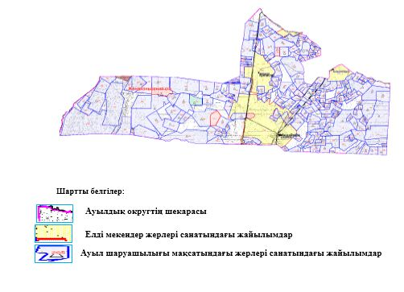

Жаңақоныс ауылдық округінде жайылымдарды басқару және оларды пайдалану жөніндегі 2023-2024 жылдарға арналған жоспарға 2 қосымша
Жайылым айналымдарының қолайлы схемалары

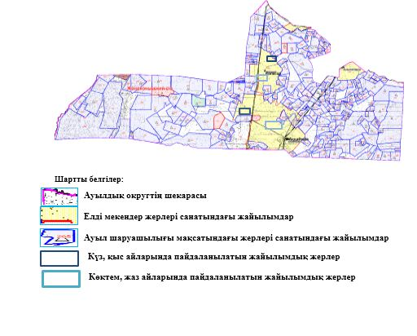

Жаңақоныс ауылдық округінде жайылымдарды басқару және оларды пайдалану жөніндегі 2023-2024 жылдарға арналған жоспарға 3 қосымша
Жайылымдардың, оның ішінде маусымдық, жайылымдық инфрақұрылым объектілерінің сыртқы және ішкі шекаралары мен алаңдары белгіленген картасы

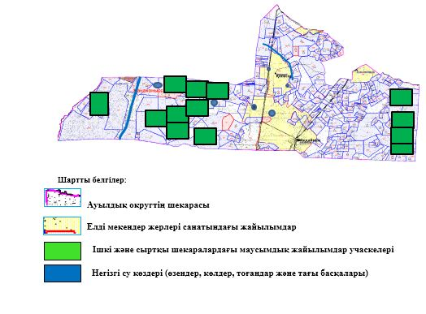

Жаңақоныс ауылдық округінде жайылымдарды басқару және оларды пайдалану жөніндегі 2023-2024 жылдарға арналған жоспарға 4 қосымша
Жайылым пайдаланушылардың су тұтыну нормасына сәйкес жасалған су көздеріне (көлдерге, өзендерге, тоғандарға, апандарға, суару немесе суландыру арналарына, құбырлы немесе шахта құдықтарына) қол жеткізу схемасы

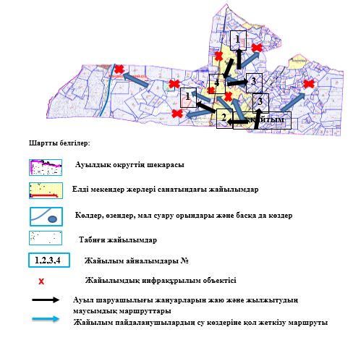

Жаңақоныс ауылдық округінде жайылымдарды басқару және оларды пайдалану жөніндегі 2023-2024 жылдарға арналған жоспарға 5 қосымша
Жайылымдары жоқ жеке және (немесе) заңды тұлғалардың ауыл шаруашылығы жануарларының мал басын орналастыру үшін жайылымдарды қайта бөлу және оны берілетін жайылымдарға ауыстыру схемасы

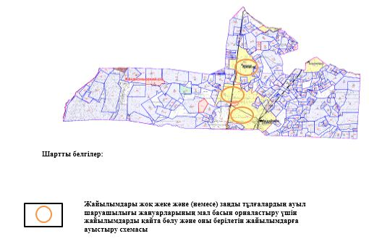

Жаңақоныс ауылдық округінде жайылымдарды басқару және оларды пайдалану жөніндегі 2023-2024 жылдарға арналған жоспарға 6 қосымша
Ауылда, ауылдық округте орналасқан жеке және (немесе) заңды тұлғалардың жайылымдармен қамтамасыз етілмеген ауыл шаруашылығы жануарларының мал басын шалғайдағы жайылымдарға орналастыру схемасы

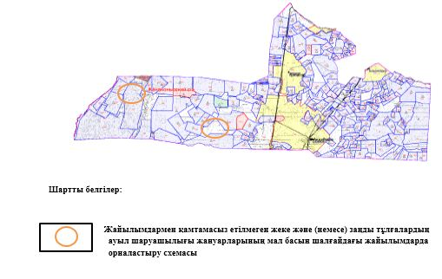

Жаңақоныс ауылдық округінде жайылымдарды басқару және оларды пайдалану жөніндегі 2023-2024 жылдарға арналған жоспарға 7 қосымша
Ауыл шаруашылығы жануарларын жаю мен қозғалудың маусымдық бағыттарын белгілейтін жайылымдарды пайдалану жөніндегі күнтізбелік кесте
№ | Ауылдық округ атауы | 2023 жылғы қоршаулар саны |  |  |  | 2024 жылғы қоршаулар саны
№ | Ауылдық округ атауы | 1 | 2 | 3 | 4 | 1 | 2 | 3 | 4
1 | Жаңақоныс | КЖМ | ЖМ | ДҚ | ЖКМ | КЖМ | ЖМ | ЖКМ | ДҚ
Ескерту: аббревиатуралардың толық жазылуы:
КЖМ –көктемгі-жазғы маусым;
ЖКМ – жазғы-күзгі маусым;
ЖМ – жазғы маусым;
ДҚ – демалушы қоршау
Шалқар аудандық мәслихатының 2023 жылғы 24 сәуірдегі № 9 шешіміне 6 қосымша
Е.Көтібарұлы ауылдық округінде жайылымдарды басқару және оларды пайдалану жөніндегі 2023-2024 жылдарға арналған жоспар
Осы Е.Көтібарұлы ауылдық округінде жайылымдарды басқару және оларды пайдалану жөніндегі 2023-2024 жылдарға арналған жоспар (бұдан әрі - Жоспар) Қазақстан Республикасының "Қазақстан Республикасындағы жергілікті мемлекеттік басқару және өзін-өзі басқару туралы" Заңына, Қазақстан Республикасының "Жайылымдар туралы" Заңына, Қазақстан Республикасы Премьер-Министрінің орынбасары-Қазақстан Республикасының Ауыл шаруашылығы министрінің 2017 жылғы 24 сәуірдегі №173 "Жайылымдарды ұтымды пайдалану қағидаларын бекіту туралы" бұйрығына (нормативтік құқықтық актілерді мемлекеттік тіркеу Тізілімінде №15090 тіркелген), Қазақстан Республикасы Ауыл шаруашылығы министрінің 2015 жылғы 14 сәуірдегі № 3-3/332 "Жайылымдардың жалпы алаңына түсетін жүктеменің шекті рұқсат етілетін нормасын бекіту туралы" бұйрығына (нормативтік құқықтық актілерді мемлекеттік тіркеу Тізілімінде №11064 тіркелген) сәйкес әзірленді.
Жоспар жайылымдарды ұтымды пайдалану, жемшөпке қажеттілікті тұрақты қамтамасыз ету және жайылымдардың тозуы процестерін болғызбау мақсатында қабылданады және ауыл шаруашылығы жануарларын жаю дәстүрі ескеріледі.
Жоспар құрамында:
1) құқық белгілейтін құжаттар негізінде жер санаттары, жер учаскелерінің меншік иелері және жер пайдаланушылар бөлінісінде Е.Көтібарұлы ауылдық округі аумағында жайылымдардың орналасу схемасы (картасы) (1 қосымша);
2) жайылым айналымдарының қолайлы схемалары (2 қосымша);
3) Жайылымдардың, оның ішінде маусымдық, жайылымдық инфрақұрылым объектілерінің сыртқы және ішкі шекаралары мен алаңдары белгіленген картасы (3 қосымша);
4) жайылым пайдаланушылардың су тұтыну нормасына сәйкес жасалған су көздеріне (көлдерге, өзендерге, тоғандарға, апандарға, суару немесе суландыру арналарына, құбырлы немесе шахта құдықтарына) қол жеткізу схемасы (4 қосымша);
5) жайылымдары жоқ жеке және (немесе) заңды тұлғалардың ауыл шаруашылығы жануарларының мал басын орналастыру үшін жайылымдарды қайта бөлу және оны берілетін жайылымдарға ауыстыру схемасы (5 қосымша);
6) Ауылда, ауылдық округте орналасқан жеке және (немесе) заңды тұлғалардың жайылымдармен қамтамасыз етілмеген ауыл шаруашылығы жануарларының мал басын шалғайдағы жайылымдарға орналастыру схемасы (6 қосымша);
7) ауыл шаруашылығы жануарларын жаю мен қозғалудың маусымдық бағыттарын белгілейтін жайылымдарды пайдалану жөніндегі күнтізбелік кесте (7 қосымша);
8) тиісті әкімшілік-аумақтық бірлікте жайылымдарды ұтымды пайдалану үшін қажетті өзге де талаптарды қамтиды.
Жоспар жайылымдарды геоботаникалық зерттеп-қараудың жай-күйі туралы мәліметтер, ветеринариялық-санитариялық объектілер туралы мәліметтер, иелерін – жайылым пайдаланушыларды, жеке және (немесе) заңды тұлғаларды көрсете отырып, ауыл шаруашылығы жануарлары мал басының саны туралы деректер, ауыл шаруашылығы жануарларының түрлері мен жыныстық жас топтары бойынша қалыптастырылған үйірлердің, отарлардың, табындардың саны туралы деректер, шалғайдағы жайылымдарда жаю үшін ауыл шаруашылығы жануарларының мал басын қалыптастыру туралы мәліметтер, екпе және аридтік жайылымдарда ауыл шаруашылығы жануарларын жаю ерекшеліктері, малды айдап өтуге арналған сервитуттар туралы мәліметтер, мемлекеттік органдар, жеке және (немесе) заңды тұлғалар берген өзге де деректер ескеріле отырып қабылданған.
Әкімшілік-аумақтық бөлініс бойынша Е.Көтібарұлы ауылдық округінде 2 ауылдық елді мекендер бар.
Е.Көтібарұлы ауылдық округі аумағының жалпы көлемі 532847 гектар, оның ішінде жайылым жерлері – 474082 гектар, 58765 гектар - басқа алаптар.
Жер санаттары бойынша:
ауыл шаруашылығы мақсатындағы жерлер – 258647 гектар;
елді мекендердің жері – 70582 гектар;
қордағы жерлер – 203618 гектар болып бөлінеді.
Табиғи жағдайлар бойынша Е.Көтібарұлы ауылдық округінің аумағы агроклиматтық көрсеткіш бойынша құрғақ далалық зонаға жатады, қатал ұзақ қыста, қысқа қалыпты ыстық жазда, қыстың және жаз температураларының күрт қарама-қайшылықтарымен, жылдық жауын-шашынның аз мөлшерімен, құрғақшылықпен сипатталады. Өсімдік жамылғысы әртүрлі, селеулі-бетегелі жусанды және бетегелі-жусанды, бұталы өсімдіктер. Топырағы қызыл қоңыр, қоңыр, аз гумусты. Өсімдік жамылғысы тұрақты емес және жеткіліксіз ылғалданған жағдайда, жалпы жазықтық сипатты және аздаған қанық түрлерімен ерекшеленді. Жер оты көктемгі-жазғы-күзгі жайылым ретінде қолданылады, жер бедерінің жағдайына қарай шөп шабуға да болады. Жайылымды тиімді пайдалану, тозуының алдын алу әрбір малды оған қолданылатын шөптің қажеттілігіне қарай орналастыру болып табылады. Ал Е.Көтібарұлы ауылдық округі жайылымдарына жалпы сипаттама жасайтын болсақ, олардың өнімділігі тұрақты емес, жауын-қардың аз-көптігіне қарап әр жылдарда өзгеріп отырады. Шөбінің өнімділігі жылдың ауа райының жағдайына қарай, гектарына 1,0 центнерден 2 центнерге дейін болады. Жайылым шөбінің аздығы және маусымдап пайдаланылатын жайылымдардың бытыраңқылығы себепті малды алыстағы көктемгі, жазғы және күзгі-қысқы жайылымдарға жаюды керек етеді. Кей жылдары қыстың жұмсақтығына қарай шаруашылық құрылымдардың малдары көбіне жайылымда болады.
2023 жылдың 1 қаңтарына Е.Көтібарұлы ауылдық округінде (халықтың жеке ауласы) ірі қара мал 719 бас, оның ішінде аналық мал басы 614 бас, 4611 қой мен ешкілер, 413 бас жылқы және 356 бас түйе бар. Оның ішінде:
Байқадам ауылында: ірі қара мал 663 бас, оның ішінде аналық мал 561 бас, қой мен ешкілер 4316 бас, жылқы 363 бас және 338 бас түйе.
Жайылым көлемі 50106 гектарды құрайды.
Алақозы ауылында: ірі қара мал 56 бас, оның ішінде аналық мал 53 бас, қой мен ешкілер 295 бас, жылқы 50 бас және түйе 18 басты құрайды .
Жайылым көлемі 16435 гектарды құрайды.
Е.Көтібарұлы ауылдық округінің шаруа қожалықтарындағы мал басы: ірі қара мал 2859 бас, қой мен ешкілер 9146 бас, жылқы 2963 бас, түйе 883 басты құрайды.
Шаруа қожалықтарының жайылым алаңы 327766 гектарды құрайды. Жайылым қажеттілігі жоқ.
Е.Көтібарұлы ауылдық округінде 1 мал дәрігерлік пункті, 1 мал көміндісі бар.
Жайылымдық жемшөп жануарлар рационының едәуір бөлігін құрайды.Шөпте азыққа қарағанда әлдеқайда көп қоректік заттар бар. Малды жайылымда ұстау жақсы дамуына ықпал етеді және жануарлардың өсуін күшейтеді, сау төл алу үшін қолайлы жағдайлар жасалады.Е.Көтібарұлы ауылдық округінде табиғи жайылымдардың маусымдық сипаты айқын байқалады.Е.Көтібарұлы ауылдық округі аумағында мәдени және аридтік жайылымдар жоқ. Барлық жайылымдар саны мен мөлшері жайылымның шығымдылығына, мал санына және жасыл шөпті азықтандыру нормаларына байланысты учаскелерге (қоршауларға) бөлінеді. Е.Көтібарұлы ауылдық округі маңындағы жайылымдарды тыныстандырып, демалдыру үшін маусымдық жайылымдарды көшпелі жолмен дәстүрлі пайдаланған жөн, ал алыс маусымдық жайылымдарда алдын ала белгіленген учаскелерде мал жаю керек. Жайылымдарды тиімді пайдалану оны пайдалану мерзімінің түрлі схемасын кезектестіру жолымен жүргізіледі. Жайылым айналымы деп табиғи жайылымдарды бір жылдан бастап жақсартуға бағытталған немесе оның өнімділігін төмендетпей бірнеше жылдан кейін қайталанатын шаралар жүйесі түсініледі. Жалпы, жайылым айналымы мен қоршаған ортаны пайдалану жүйесін қолдану, маусымдар бойынша кезектестіру, өсімдіктердің өнімділігін сақтауға мүмкіндік береді.
Е.Көтібарұлы ауылдық округіндегі кең таралған бетеге, селеу, жусан мен әртүрлі шөптерден тұратын жайылымдар үшін барынша қолайлысы жыл сайын ретімен, жылдың барлық маусымында мал жайып, кезек-кезек 4-белдеулі жайылым айналымын жасау. Әрбір малды қоршап бағатын учаскелер жыл бойы тек бір маусым пайдалануы тиіс, егер учаске көктемде пайдаланылса, келесі жылы бұл учаске жазда, ал келесі жылы күзде пайдалануы тиіс. Тек осы жағдайда ғана жайылымдық өсімдіктердің тұқым тастауы мүмкін және азып тозған учаскелер бұрынғы өнімділігін қалпына келтіре алады.
Жайылымдық процесті реттеу, жайылымның айдау кезектілігі, тыңайтқыштар, өсімдіктерді себу жайылымдардың жалпы өнімділігін арттырады және олардың сақталуын қамтамасыз етеді.
Е.Көтібарұлы ауылдық округі бойынша ауылшаруашылығы малдарын қамтамасыз ету үшін барлығы 474082 гектар жайылымдық жерлер бар. Елді мекен шегінде 66541 гектар жайылым бар.
Жаңақоныс ауылдық округінде мал айдауға арналған сервитуттар орнатылмаған.
Жоғарыда баяндалғанның негізінде, Қазақстан Республикасының "Жайылымдар туралы" Заңының 15 бабына сәйкес жергілікті халықтың мұқтаждығы үшін (Байкадам ауылы, Алақозы ауылы) ауылшаруашылығы жануарларының аналық (сауын) мал басын ұстау бойынша елді мекеннің 66541 гектар бар жайылымдық алқаптарында, жүктеме нормасы 10 гектар/бас болғанда қажеттілік туындамайды.
Жүктеме нормасы ірі қара мал басына 15 гектар/бас, қой мен ешкілер – 3 гектар/бас, жылқы – 18 гектар/бас, түйе – 23 гектар/бас болғанда жергілікті халықтың басқа ауылшаруашылығы малдарын жаю бойынша жайылымдық жерлердің қажеттілігі жоқ.
Қажеттілік:
ірі қара мал үшін – 719 бас х 15 гектар/бас = 10785 гектар;
қой мен ешкілер үшін – 4611 бас х 3 гектар/бас = 13833 гектар;
жылқы үшін – 413 бас х 18 гектар/бас = 7434гектар;
түйе үшін – 356 бас х 23 гектар/бас = 8188 гектар.
10785+13833+7434+8188 = 40240 гектар.
Е. Көтібарұлы ауылдық округі аумағындағы жер учаскелерінің меншік иелері тізімі
№ 1 кесте
№ | Жер учаскелерін жер пайдаланушылардың атауы | Жайылым алаңы, (га) | Түрлері бойынша малдың болуы, (бас)
№ | Жер учаскелерін жер пайдаланушылардың атауы | Жайылым алаңы, (га) | ІҚМ | ҰМҚ | жылқы | түйе
1 | "АБАЙ" Ш/Қ | 8602 | 269 | 208 | 94 | 25
2 | "АҚБҰЛАҚ" Ш/Қ | 2105 | 75 | 157 | 216 | 35
3 | "АТАҚОНЫС" Ш/Қ | 3315 | 111 | 0 | 199 | 111
4 | "АХМАД" ШҚ | 1850 | 45 | 0 | 258 | 0
5 | "БАҒДАТ" ШҚ | 11995 | 209 | 0 | 63 | 17
6 | "БЕРЕКЕ" ШҚ | 961 | 0 | 0 | 5 | 0
7 | "ЕСІМБАЙ"ШҚ | 1850 | 121 | 0 | 0 | 0
8 | "КЕЗҚОРА" ШҚ | 1600 | 4 | 56 | 60 | 8
9 | "КҮНПЕЙІС" ШҚ | 500 | 78 | 28 | 6 | 0
10 | "ҚАЛЫБЕК" ШҚ | 2400 | 0 | 0 | 282 | 0
11 | "МОЙЫНҚҰМ" ШҚ | 11920 | 266 | 1714 | 263 | 55
12 | "МҰРАГЕР" ШҚ | 1308 | 0 | 0 | 57 | 41
13 | "НАУРЫЗ" ШҚ | 2303 | 107 | 401 | 0 | 0
14 | "НИЯЗБЕК" ШҚ | 300 | 0 | 67 | 20 | 15
15 | "НҰРАЛЫ" ШҚ | 18649 | 598 | 6788 | 471 | 0
16 | "НҰР-ӘСЕМ" ШҚ | 2957 | 107 | 0 | 77 | 0
17 | "САҚИ" ШҚ | 2320 | 44 | 0 | 4 | 0
18 | "ТӘҢІРБЕРГЕН" ШҚ | 799 | 0 | 40 | 50 | 7
19 | "ТҰЛПАР-М" ШҚ | 763 | 0 | 305 | 79 | 0
20 | "ТҰРҒАНБАЙ" ШҚ | 1103 | 4 | 21 | 27 | 12
21 | "ҰЗАҚБАЙ" ШҚ | 5625 | 194 | 71 | 26 | 16
22 | "БӘЙІМ" ШҚ | 3500 | 27 | 0 | 0 | 0
23 | "ДӘУЛЕТ" ШҚ | 3550 | 45 | 11 | 59 | 0
24 | "ШЫҢДӘУЛЕТ" ШҚ | 3330 | 22 | 0 | 349 | 165
25 | "ЖАНДОС" ШҚ | 800 | 91 | 0 | 78 | 3
26 | "ЖОМАРТ" ШҚ | 4800 | 291 | 0 | 126 | 123
27 | "БАУЫРЖАН" ШҚ | 1402 | 0 | 0 | 508 | 165
28 | "ҚЫЗЫЛБҰРЫШ"ШҚ | 1505 | 33 | 0 | 28 | 22
29 | "ЕЛДОС-Ә" ШҚ | 1500 | 68 | 32 | 35 | 0
30 | "НИЯЗ" ШҚ | 300 | 5 | 20 | 6 | 6
31 | "БЕРЕКЕ" ШҚ | 901 | 14 | 45 | 17 | 17
32 | "ЕЛЖАС" ШҚ | 1000 | 20 | 0 | 20 | 0
33 | "ЖАНҰЯ" ШҚ | 800 | 74 | 0 | 19 | 8
34 | "ЖӘНІБЕК" ШҚ | 1000 | 0 | 0 | 92 | 0
35 | "КҮНГЕЙ" ШҚ | 3162 | 27 | 58 | 50 | 36
36 | "ҚАРШЫҒА" ШҚ | 1500 | 35 | 0 | 0 | 0
37 | "ҚҰЛАГЕР" ШҚ | 2000 | 0 | 0 | 21 | 0
38 | "МАНАС" ШҚ | 350 | 8 | 20 | 6 | 4
39 | "НЕСІПХАН" ШҚ | 976 | 13 | 106 | 0 | 0
40 | "НҰРҒАЗЫ" ШҚ | 750 | 7 | 0 | 0 | 6
41 | "БЕРЕКЕТ 2010" ШҚ | 3500 | 0 | 0 | 60 | 0
42 | "АЛТАЙ" ШҚ | 2000 | 52 | 23 | 18 | 0
43 | "БАҚДӘУЛЕТ" ШҚ | 900 | 143 | 516 | 8 | 19
44 | "БОТАШ" ШҚ | 1640 | 0 | 0 | 1965 | 0
45 | "МҰРАТ" ШҚ | 7350 | 213 | 0 | 53 | 0
46 | "АҒАЙЫН" ШҚ | 600 | 0 | 317 | 1 | 0
47 | "ЕЛІБАЙ" ШҚ | 1855 | 0 | 0 | 40 | 0
48 | "САПАРҒАЛИ" Ш | 750 | 76 | 403 | 0 | 0
49 | "СЕЙНҰР" ШҚ | 2350 | 41 | 70 | 0 | 6
50 | "ШОЛАҚЖИДЕ" ШҚ | 1386 | 107 | 984 | 8 | 0
51 | "ДАСТАН" ШҚ | 8853 | 138 | 229 | 0 | 10
52 | "МЕРГЕНБАЙ" ШҚ | 1500 | 0 | 0 | 0 | 0
53 | "АСТАНА" ШҚ | 860 | 0 | 0 | 0 | 0
54 | "НҰРЛАН" ШҚ | 312 | 72 | 135 | 15 | 11
 | Барлығы | 150207 | 3854 | 12825 | 5839 | 943
кестенің жалғасы
Жайылымға қажеттілік нормасы 1 бас, (га |  |  |  | Жайылымдардың қажеттілігі, (га) |  |  |  |  | Артық жайылымдар, (га)
ІҚМ | ҰМҚ | жылқы | түйе | ІҚМ | ҰМҚ | жылқы | түйе | жиыны (га) | Артық жайылымдар, (га)
15 | 3 | 18 | 23 | 4035 | 624 | 1692 | 575 | 6926 | 2276
15 | 3 | 18 | 23 | 1125 | 471 | 3888 | 805 | 6289 | -4184
15 | 3 | 18 | 23 | 1665 | 0 | 3582 | 2553 | 7800 | -4485
15 | 3 | 18 | 23 | 675 | 0 | 4644 | 0 | 5319 | -3469
15 | 3 | 18 | 23 | 3135 | 0 | 1134 | 391 | 4660 | 7335
15 | 3 | 18 | 23 | 0 | 0 | 90 | 0 | 90 | 871
15 | 3 | 18 | 23 | 1815 | 0 | 0 | 0 | 1815 | 35
15 | 3 | 18 | 23 | 60 | 168 | 1080 | 184 | 1492 | 108
15 | 3 | 18 | 23 | 1170 | 84 | 108 | 0 | 1362 | -862
15 | 3 | 18 | 23 | 0 | 0 | 5076 | 0 | 5076 | -2676
15 | 3 | 18 | 23 | 3990 | 5142 | 4734 | 1265 | 15131 | -3211
15 | 3 | 18 | 23 | 0 | 0 | 1026 | 943 | 1969 | -661
15 | 3 | 18 | 23 | 1605 | 1203 | 0 | 0 | 2808 | -505
15 | 3 | 18 | 23 | 0 | 201 | 360 | 345 | 906 | -606
15 | 3 | 18 | 23 | 8970 | 20364 | 8478 | 0 | 37812 | -19163
15 | 3 | 18 | 23 | 1605 | 0 | 1386 | 0 | 2991 | -34
15 | 3 | 18 | 23 | 660 | 0 | 72 | 0 | 732 | 1588
15 | 3 | 18 | 23 | 0 | 120 | 900 | 161 | 1181 | -382
15 | 3 | 18 | 23 | 0 | 915 | 1422 | 0 | 2337 | -1574
15 | 3 | 18 | 23 | 60 | 63 | 486 | 276 | 885 | 218
15 | 3 | 18 | 23 | 2910 | 213 | 468 | 368 | 3959 | 1666
15 | 3 | 18 | 23 | 405 | 0 | 0 | 0 | 405 | 3095
15 | 3 | 18 | 23 | 675 | 33 | 1062 | 0 | 1770 | 1780
15 | 3 | 18 | 23 | 330 | 0 | 6282 | 3795 | 10407 | -7077
15 | 3 | 18 | 23 | 1365 | 0 | 1404 | 69 | 2838 | -2038
15 | 3 | 18 | 23 | 4365 | 0 | 2268 | 2829 | 9462 | -4662
15 | 3 | 18 | 23 | 0 | 0 | 9144 | 3795 | 12939 | -11537
15 | 3 | 18 | 23 | 495 | 0 | 504 | 506 | 1505 | 0
15 | 3 | 18 | 23 | 1020 | 96 | 630 | 0 | 1146 | 354
15 | 3 | 18 | 23 | 75 | 60 | 108 | 138 | 381 | -81
15 | 3 | 18 | 23 | 210 | 135 | 306 | 391 | 1042 | -141
15 | 3 | 18 | 23 | 300 | 0 | 360 | 0 | 660 | 340
15 | 3 | 18 | 23 | 1110 | 0 | 342 | 184 | 1636 | -836
15 | 3 | 18 | 23 | 0 | 0 | 1656 | 0 | 1656 | 656
15 | 3 | 18 | 23 | 405 | 174 | 900 | 828 | 2307 | 855
15 | 3 | 18 | 23 | 525 | 0 | 0 | 0 | 525 | 975
15 | 3 | 18 | 23 | 0 | 0 | 378 | 0 | 378 | 1622
15 | 3 | 18 | 23 | 75 | 60 | 108 | 92 | 335 | 15
15 | 3 | 18 | 23 | 195 | 318 | 0 | 0 | 513 | 463
15 | 3 | 18 | 23 | 105 | 0 | 0 | 138 | 243 | 507
15 | 3 | 18 | 23 | 0 | 0 | 1080 | 0 | 1080 | 2420
15 | 3 | 18 | 23 | 780 | 69 | 324 | 0 | 1143 | 827
15 | 3 | 18 | 23 | 2145 | 1548 | 144 | 437 | 4274 | -3374
15 | 3 | 18 | 23 | 0 | 0 | 35370 | 0 | 35370 | -33730
15 | 3 | 18 | 23 | 3195 | 0 | 954 | 0 | 4149 | 3201
15 | 3 | 18 | 23 | 0 | 951 | 18 | 0 | 969 | -369
15 | 3 | 18 | 23 | 0 | 0 | 720 | 0 | 420 | 1135
15 | 3 | 18 | 23 | 1140 | 1209 | 0 | 0 | 2349 | -1599
15 | 3 | 18 | 23 | 615 | 210 | 0 | 138 | 963 | 1387
15 | 3 | 18 | 23 | 1605 | 2952 | 144 | 0 | 4701 | -3315
15 | 3 | 18 | 23 | 2070 | 687 | 0 | 230 | 2987 | 5866
15 | 3 | 18 | 23 | 0 | 0 | 0 | 0 | 0 | 1500
15 | 3 | 18 | 23 | 0 | 0 | 0 | 0 | 0 | 860
15 | 3 | 18 | 23 | 1080 | 405 | 270 | 264 | 2019 | -1707
15 | 3 | 18 | 23 | 54898 | 38473 | 123084 | 21700 | 238155 | -70323
Е. Көтібарұлы ауылдық округі бойынша елді мекендер бөлінісінде ІҚМ аналық (сауын)мал басын орналастыру үшін жайылымдарды бөлу жөніндегі мәліметтер
№ 2 кесте
№ | Елді мекені | Жайылым алаңы, (га) | Сауын сиырлардың болуы (бас) | Жайылымға қажеттілік нормасы 1 бас, (га) | Жайылымдардың қажеттілігі, (га) | Жайылымдармен қамтамасыз етілмеген (га) | Қажеттіліктің қамтамасыз етілуі, % | Артықшылық, (га)
1 | Байқадам а. | 50106 | 561 | 15 | 8415 |  |  | 41691
2 | Алақозы а. | 16435 | 53 | 15 | 795 |  |  | 15640
 | Барлығы | 66541 | 614 | 15 | 9210 |  |  | 57331
Е. Көтібарұлы ауылдық округі бойынша жер учаскелерінің меншік иелері бөлігінде ауыл шаруашылығы малдарының басын орналастыру үшін жайылымдарды қайта бөлу жөніндегі мәліметтер
№ 3 кесте
№ | Елді мекен | Малдың болуы түрлері бойынша (бас) |  |  |  | Жайылымға қажеттілік нормасы 1 бас, (га)
№ | Елді мекен | ІҚМ | ҰҚМ | жылқы | түйе | ІҚМ | ҰҚМ | жылқы | түйе
1 | Байқадам а. | 663 | 4316 | 363 | 338 | 15 | 3 | 18 | 23
2 | Алақозы а. | 56 | 295 | 50 | 18 | 15 | 3 | 18 | 23
 | Барлығы | 719 | 4411 | 413 | 356 | 15 | 3 | 18 | 23
кестенің жалғасы
Жайылымдардың қажеттілігі, (га) |  |  |  |  | Жайылымдарды бөлу | Қажеттіліктің қамтамасыз етілуі, %
ІҚМ | ҰҚМ | жылқы | түйе | Қорытынды (га)
9945 | 12948 | 6534 | 7774 | 37201
840 | 885 | 900 | 414 | 3039
10785 | 13833 | 7434 | 8188 | 39630
Е.Көтібарұлы ауылдық округінде жайылымдарды басқару және оларды пайдалану жөніндегі 2023-2024 жылдарға арналған жоспарға 1 қосымша
Құқық белгілейтін құжаттар негізінде жер санаттары, жер учаскелерінің меншік иелері және жер пайдаланушылар бөлінісінде Есет Көтібарұлы ауылдық округі аумағында жайылымдардың орналасу схемасы (картасы)

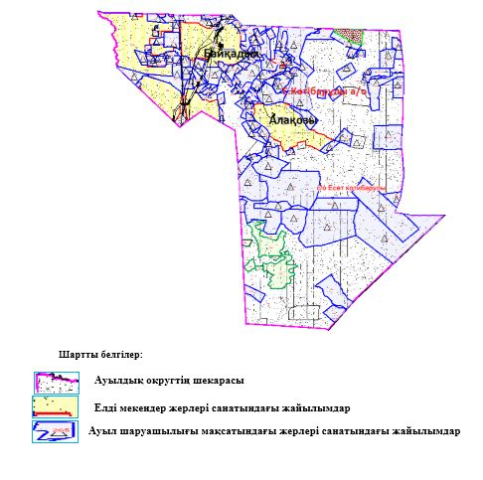

Е.Көтібарұлы ауылдық округінде жайылымдарды басқару және оларды пайдалану жөніндегі 2023-2024 жылдарға арналған жоспарға 2 қосымша
Жайылым айналымдарының қолайлы схемалары

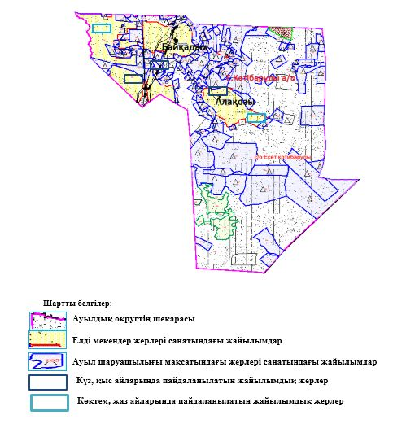

Е.Көтібарұлы ауылдық округінде жайылымдарды басқару және оларды пайдалану жөніндегі 2023-2024 жылдарға арналған жоспарға 3 қосымша
Жайылымдардың, оның ішінде маусымдық, жайылымдық инфрақұрылым объектілерінің сыртқы және ішкі шекаралары мен алаңдары белгіленген картасы

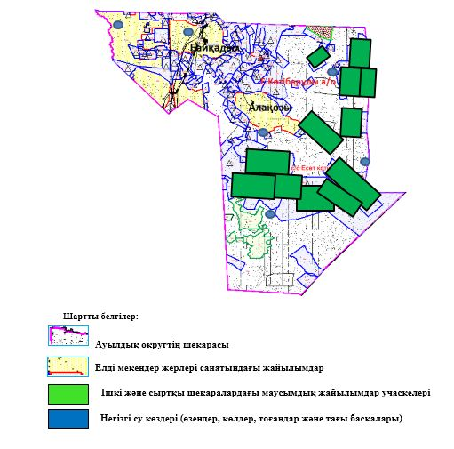

Е.Көтібарұлы ауылдық округінде жайылымдарды басқару және оларды пайдалану жөніндегі 2023-2024 жылдарға арналған жоспарға 4 қосымша
Жайылым пайдаланушылардың су тұтыну нормасына сәйкес жасалған су көздеріне (көлдерге, өзендерге, тоғандарға, апандарға, суару немесе суландыру арналарына, құбырлы немесе шахта құдықтарына) қол жеткізу схемасы

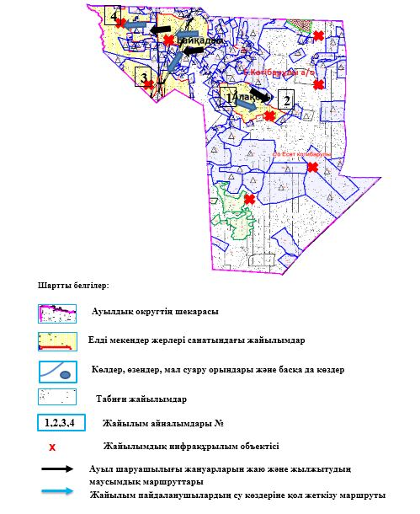

Е.Көтібарұлы ауылдық округінде жайылымдарды басқару және оларды пайдалану жөніндегі 2023-2024 жылдарға арналған жоспарға 5 қосымша
Жайылымдары жоқ жеке және (немесе) заңды тұлғалардың ауыл шаруашылығы жануарларының мал басын орналастыру үшін жайылымдарды қайта бөлу және оны берілетін жайылымдарға ауыстыру схемасы

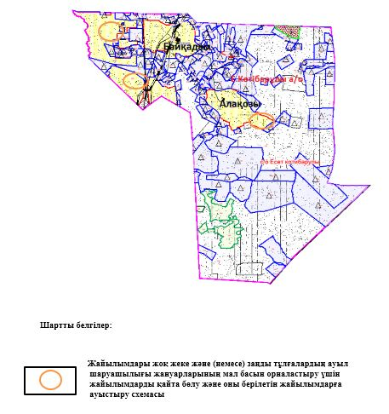

Е.Көтібарұлы ауылдық округінде жайылымдарды басқару және оларды пайдалану жөніндегі 2023-2024 жылдарға арналған жоспарға 6 қосымша
Ауылда, ауылдық округте орналасқан жеке және (немесе) заңды тұлғалардың жайылымдармен қамтамасыз етілмеген ауыл шаруашылығы жануарларының мал басын шалғайдағы жайылымдарға орналастыру схемасы

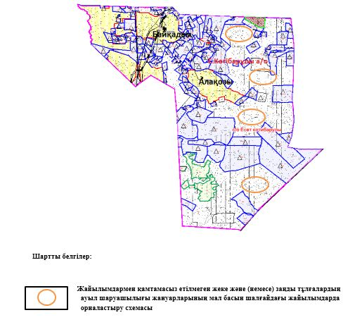

Е.Көтібарұлы ауылдық округінде жайылымдарды басқару және оларды пайдалану жөніндегі 2023-2024 жылдарға арналған жоспарға 7 қосымша
Ауыл шаруашылығы жануарларын жаю мен қозғалудың маусымдық бағыттарын белгілейтін жайылымдарды пайдалану жөніндегі күнтізбелік кесте
№ | Ауылдық округ атауы | 2023 жылғы қоршаулар саны |  |  |  | 2024 жылғы қоршаулар саны
№ | Ауылдық округ атауы | 1 | 2 | 3 | 4 | 1 | 2 | 3 | 4
1 | Есет Көтібарұлы | КЖМ | ЖМ | ДҚ | ЖКМ | КЖМ | ЖМ | ЖКМ | ДҚ
Ескерту: аббревиатуралардың толық жазылуы:
КЖМ –көктемгі-жазғы маусым;
ЖКМ – жазғы-күзгі маусым;
ЖМ – жазғы маусым;
ДҚ – демалушы қоршау
Шалқар аудандық мәслихатының
2023 жылғы 24 сәуірдегі
№ 9 шешіміне 7 қосымша
Қауылжыр ауылдық округінде жайылымдарды басқару және оларды пайдалану жөніндегі 2023-2024 жылдарға арналған жоспар
Осы Қауылжыр ауылдық округінде жайылымдарды басқару және оларды пайдалану жөніндегі 2023-2024 жылдарға арналған жоспар (бұдан әрі - Жоспар) Қазақстан Республикасының "Қазақстан Республикасындағы жергілікті мемлекеттік басқару және өзін-өзі басқару туралы" Заңына, Қазақстан Республикасының "Жайылымдар туралы" Заңына, Қазақстан Республикасы Премьер-Министрінің орынбасары-Қазақстан Республикасының Ауыл шаруашылығы министрінің 2017 жылғы 24 сәуірдегі №173 "Жайылымдарды ұтымды пайдалану қағидаларын бекіту туралы" бұйрығына (нормативтік құқықтық актілерді мемлекеттік тіркеу Тізілімінде №15090 тіркелген), Қазақстан Республикасы Ауыл шаруашылығы министрінің 2015 жылғы 14 сәуірдегі № 3-3/332 "Жайылымдардың жалпы алаңына түсетін жүктеменің шекті рұқсат етілетін нормасын бекіту туралы" бұйрығына (нормативтік құқықтық актілерді мемлекеттік тіркеу Тізілімінде № 11064 тіркелген) сәйкес әзірленді.
Жоспар жайылымдарды ұтымды пайдалану, жемшөпке қажеттілікті тұрақты қамтамасыз ету және жайылымдардың тозуы процестерін болғызбау мақсатында қабылданады және ауыл шаруашылығы жануарларын жаю дәстүрі ескеріледі.
Жоспар құрамында:
1) құқық белгілейтін құжаттар негізінде жер санаттары, жер учаскелерінің меншік иелері және жер пайдаланушылар бөлінісінде Қауылжыр ауылдық округі аумағында жайылымдардың орналасу схемасы (картасы) (1 қосымша);
2) жайылым айналымдарының қолайлы схемалары (2 қосымша);
3) Жайылымдардың, оның ішінде маусымдық, жайылымдық инфрақұрылым объектілерінің сыртқы және ішкі шекаралары мен алаңдары белгіленген картасы (3 қосымша);
4) жайылым пайдаланушылардың су тұтыну нормасына сәйкес жасалған су көздеріне (көлдерге, өзендерге, тоғандарға, апандарға, суару немесе суландыру арналарына, құбырлы немесе шахта құдықтарына) қол жеткізу схемасы (4 қосымша);
5) жайылымдары жоқ жеке және (немесе) заңды тұлғалардың ауыл шаруашылығы жануарларының мал басын орналастыру үшін жайылымдарды қайта бөлу және оны берілетін жайылымдарға ауыстыру схемасы (5 қосымша);
6) Ауылда, ауылдық округте орналасқан жеке және (немесе) заңды тұлғалардың жайылымдармен қамтамасыз етілмеген ауыл шаруашылығы жануарларының мал басын шалғайдағы жайылымдарға орналастыру схемасы (6 қосымша);
7) ауыл шаруашылығы жануарларын жаю мен қозғалудың маусымдық бағыттарын белгілейтін жайылымдарды пайдалану жөніндегі күнтізбелік кесте (7 қосымша);
8) тиісті әкімшілік-аумақтық бірлікте жайылымдарды ұтымды пайдалану үшін қажетті өзге де талаптарды қамтиды.
Жоспар жайылымдарды геоботаникалық зерттеп-қараудың жай-күйі туралы мәліметтер, ветеринариялық-санитариялық объектілер туралы мәліметтер, иелерін – жайылым пайдаланушыларды, жеке және (немесе) заңды тұлғаларды көрсете отырып, ауыл шаруашылығы жануарлары мал басының саны туралы деректер, ауыл шаруашылығы жануарларының түрлері мен жыныстық жас топтары бойынша қалыптастырылған үйірлердің, отарлардың, табындардың саны туралы деректер, шалғайдағы жайылымдарда жаю үшін ауыл шаруашылығы жануарларының мал басын қалыптастыру туралы мәліметтер, екпе және аридтік жайылымдарда ауыл шаруашылығы жануарларын жаю ерекшеліктері, малды айдап өтуге арналған сервитуттар туралы мәліметтер, мемлекеттік органдар, жеке және (немесе) заңды тұлғалар берген өзге де деректер ескеріле отырып қабылданған.
Әкімшілік-аумақтық бөлініс бойынша Қауылжыр ауылдық округінде 3 ауылдық елді мекендер бар.
Қауылжыр ауылдық округі аумағының жалпы көлемі 126588 гектар, оның ішінде жайылым жерлері – 125262гектар, 1326 гектар - басқа алаптар.
Жер санаттары бойынша:
ауыл шаруашылығы мақсатындағы жерлер – 59741 гектар;
елді мекендердің жері – 27790 гектар;
қордағы жерлер – 39057 гектар болып бөлінеді.
Табиғи жағдайлар бойынша Қауылжыр ауылдық округінің аумағы агроклиматтық көрсеткіш бойынша құрғақ далалық зонаға жатады, қатал ұзақ қыста, қысқа қалыпты ыстық жазда, қыстың және жаз температураларының күрт қарама-қайшылықтарымен, жылдық жауын-шашынның аз мөлшерімен, құрғақшылықпен сипатталады. Өсімдік жамылғысы әртүрлі, селеулі-бетегелі жусанды және бетегелі-жусанды, бұталы өсімдіктер. Топырағы қызыл қоңыр, қоңыр, аз гумусты. Өсімдік жамылғысы тұрақты емес және жеткіліксіз ылғалданған жағдайда, жалпы жазықтық сипатты және аздаған қанық түрлерімен ерекшеленді. Жер оты көктемгі-жазғы-күзгі жайылым ретінде қолданылады, жер бедерінің жағдайына қарай шөп шабуға да болады. Жайылымды тиімді пайдалану, тозуының алдын алу әрбір малды оған қолданылатын шөптің қажеттілігіне қарай орналастыру болып табылады. Ал Қауылжыр ауылдық округі жайылымдарына жалпы сипаттама жасайтын болсақ, олардың өнімділігі тұрақты емес, жауын-қардың аз-көптігіне қарап әр жылдарда өзгеріп отырады. Шөбінің өнімділігі жылдың ауа райының жағдайына қарай, гектарына 1,0 центнерден 2 центнерге дейін болады. Жайылым шөбінің аздығы және маусымдап пайдаланылатын жайылымдардың бытыраңқылығы себепті малды алыстағы көктемгі, жазғы және күзгі-қысқы жайылымдарға жаюды керек етеді. Кей жылдары қыстың жұмсақтығына қарай шаруашылық құрылымдардың малдары көбіне жайылымда болады.
2023 жылдың 1 қаңтарына Қауылжыр ауылдық округінде (халықтың жеке ауласы) ірі қара мал 1395 бас, оның ішінде аналық мал басы 570 бас, 2294 қой мен ешкілер, 350 бас жылқы және 250 бас түйе бар. Оның ішінде:
Қайдауыл ауылында: ірі қара мал 440 бас, оның ішінде аналық мал 212 бас, қой мен ешкілер 1004 бас, жылқы 143 бас.
Жайылым көлемі 10000 гектарды құрайды.
Ұлпан ауылында: ірі қара мал 130 бас, оның ішінде аналық мал 46 бас, қой мен ешкілер 295 бас, жылқы 39 бас және түйе 116 басты құрайды .
Жайылым көлемі 5388 гектарды құрайды.
Қауылжыр ауылында: ірі қара мал 825 бас, оның ішінде аналық мал 312 бас, қой мен ешкілер 995 бас, жылқы 168 бас және 134 бас түйе.
Жайылым көлемі 10236 гектарды құрайды.
Қауылжыр ауылдық округінің шаруа қожалықтарындағы мал басы: ірі қара мал 1125 бас, қой мен ешкілер 2315 бас, жылқы 510 бас, түйе 130 басты құрайды.
Шаруа қожалықтарының жайылым алаңы 59330 гектарды құрайды. Жайылым қажеттілігі жоқ.
Қауылжыр ауылдық округінде 1 мал дәрігерлік пункті, 1 мал көміндісі бар.
Жайылымдық жем шөп жануарлар рационының едәуір бөлігін құрайды.Шөпте азыққа қарағанда әлдеқайда көп қоректік заттар бар. Малды жайылымда ұстау жақсы дамуына ықпал етеді және жануарлардың өсуін күшейтеді, сау төл алу үшін қолайлы жағдайлар жасалады. Қауылжыр ауылдық округінде табиғи жайылымдардың маусымдық сипаты айқын байқалады. Қауылжыр ауылдық округі аумағында мәдени және аридтік жайылымдар жоқ. Барлық жайылымдар саны мен мөлшері жайылымның шығымдылығына, мал санына және жасыл шөпті азықтандыру нормаларына байланысты учаскелерге (қоршауларға) бөлінеді. Қауылжыр ауылдық округі маңындағы жайылымдарды тыныстандырып, демалдыру үшін маусымдық жайылымдарды көшпелі жолмен дәстүрлі пайдаланған жөн, ал алыс маусымдық жайылымдарда алдын ала белгіленген учаскелерде мал жаю керек. Жайылымдарды тиімді пайдалану оны пайдалану мерзімінің түрлі схемасын кезектестіру жолымен жүргізіледі. Жайылым айналымы деп табиғи жайылымдарды бір жылдан бастап жақсартуға бағытталған немесе оның өнімділігін төмендетпей бірнеше жылдан кейін қайталанатын шаралар жүйесі түсініледі. Жалпы, жайылым айналымы мен қоршаған ортаны пайдалану жүйесін қолдану, маусымдар бойынша кезектестіру, өсімдіктердің өнімділігін сақтауға мүмкіндік береді.
Қауылжыр ауылдық округіндегі кең таралған бетеге, селеу, жусан мен әртүрлі шөптерден тұратын жайылымдар үшін барынша қолайлысы жыл сайын ретімен, жылдың барлық маусымында мал жайып, кезек-кезек 4-белдеулі жайылым айналымын жасау. Әрбір малды қоршап бағатын учаскелер жыл бойы тек бір маусым пайдалануы тиіс, егер учаске көктемде пайдаланылса, келесі жылы бұл учаске жазда, ал келесі жылы күзде пайдалануы тиіс. Тек осы жағдайда ғана жайылымдық өсімдіктердің тұқым тастауы мүмкін және азып тозған учаскелер бұрынғы өнімділігін қалпына келтіре алады.
Жайылымдық процесті реттеу, жайылымның айдау кезектілігі, тыңайтқыштар, өсімдіктерді себу жайылымдардың жалпы өнімділігін арттырады және олардың сақталуын қамтамасыз етеді.
Қауылжыр ауылдық округі бойынша ауылшаруашылығы малдарын қамтамасыз ету үшін барлығы 125262 гектар жайылымдық жерлер бар. Елді мекен шегінде 27507 гектар жайылым бар.
Қауылжыр ауылдық округінде мал айдауға арналған сервитуттар орнатылмаған.
Жоғарыда баяндалғанның негізінде, Қазақстан Республикасының "Жайылымдар туралы" Заңының 15 бабына сәйкес жергілікті халықтың мұқтаждығы үшін (Қауылжыр ауылы, Ұлпан ауылы, Қайдауыл) ауылшаруашылығы жануарларының аналық (сауын) мал басын ұстау бойынша елді мекеннің 27507 гектар бар жайылымдық алқаптарында, жүктеме нормасы 10 гектар/бас болғанда қажеттілік туындамайды.
Жүктеме нормасы ірі қара мал басына 15 гектар/бас, қой мен ешкілер – 3 гектар/бас, жылқы – 18 гектар/бас, түйе – 23 гектар/бас болғанда жергілікті халықтың басқа ауылшаруашылығы малдарын жаю бойынша жайылымдық жерлердің 12350 гектар көлемінде қажеттілік бар.
Қажеттілік:
ірі қара мал үшін – 1395 бас х 15 гектар/бас = 20925 гектар;
қой мен ешкілер үшін – 2294 бас х 3 гектар/бас = 6882 гектар;
жылқы үшін – 350 бас х 18 гектар/бас = 6300 гектар;
түйе үшін – 250 бас х 23 гектар/бас = 5750 гектар.
20925+6882+6300+5750 = 39857 гектар.
Жайылым алқаптарының қалыптасқан 12350 гектар көлемінде қажеттілігін ауданның босалқы жер қоры есебінен толықтыру қажет.
Қауылжыр ауылдық округі аумағындағы жер учаскелерінің меншік иелері тізімі
№ 1 кесте
№ | Жер учаскелерін жер пайдаланушылардың атауы | Жайылым алаңы, (га) | Түрлері бойынша малдың болуы, (бас)
№ | Жер учаскелерін жер пайдаланушылардың атауы | Жайылым алаңы, (га) | ІҚМ | ҰМҚ | жылқы | түйе
1 | "БІРЛЕСТІК" Ш/Қ | 4289 | 246 | 477 | 84 | 34
2 | "АҒЫЛЕН" Ш/Қ | 1499 | 2 | 157 | 6 | 0
3 | "ҚОҢЫРТАЙ" Ш/Қ | 5415 | 51 | 0 | 75 | 0
4 | "АҚНИЕТ-С" Ш/Қ | 1976 | 25 | 170 | 24 | 21
5 | "ҚАЛЫБЕК" Ш/Қ | 2991 | 35 | 0 | 12 | 0
6 | "ҚАРА-ЖАР" Ш/Қ | 1230 | 0 | 0 | 64 | 0
7 | "ЖАСУЛАН" Ш/Қ | 6936 | 150 | 0 | 27 | 15
8 | "ҚАРАЖАН" Ш/Қ | 1194 | 0 | 0 | 21 | 0
9 | "ЕР-ДАУРЕН" Ш/Қ | 1000 | 20 | 14 | 20 | 0
10 | "САМАЛ" Ш/Қ | 1497 | 31 | 20 | 7 | 0
11 | "САНЖАР" Ш/Қ | 1100 | 0 | 0 | 52 | 0
12 | "ЫРЫС" Ш/Қ | 997 | 15 | 11 | 8 | 7
13 | "ҚАЙДАУЫЛ" Ш/Қ | 2210 | 46 | 20 | 0 | 0
14 | "МЕЙІРЛАН" Ш/Қ | 1297 | 22 | 0 | 41 | 8
15 | "ЖҰМАҒАЛИ-Ш" Ш/Қ | 6444 | 149 | 423 | 82 | 0
16 | "АЩЫСАЙ" Ш/Қ | 686 | 23 | 39 | 17 | 16
17 | "ӘДІЛ-ЖАН-БИ-ӘЛІБЕК" Ш/Қ | 19618 | 329 | 7664 | 102 | 20
18 | "МАНСУР" Ш/Қ | 2400 | 0 | 0 | 21 | 0
19 | "АЙДОС" Ш/Қ | 1280 | 1 | 26 | 32 | 0
 | Барлығы | 62829 | 1145 | 9021 | 695 | 121
кестенің жалғасы
Жайылымға қажеттілік нормасы 1 бас, (га |  |  |  | Жайылымдардың қажеттілігі, (га) |  |  |  |  | Артық жайылымдар, (га)
ІҚМ | ҰМҚ | жылқы | түйе | ІҚМ | ҰМҚ | жылқы | түйе | жиыны (га) | Артық жайылымдар, (га)
15 | 3 | 18 | 23 | 3690 | 1431 | 1512 | 782 | 7415 | -3126
15 | 3 | 18 | 23 | 30 | 471 | 108 | 0 | 609 | 890
15 | 3 | 18 | 23 | 765 | 0 | 1350 | 0 | 2115 | 3300
15 | 3 | 18 | 23 | 375 | 510 | 432 | 483 | 1800 | 176
15 | 3 | 18 | 23 | 525 | 0 | 216 | 0 | 741 | 2250
15 | 3 | 18 | 23 | 0 | 0 | 1152 | 0 | 1152 | 78
15 | 3 | 18 | 23 | 2250 | 0 | 486 | 345 | 3081 | 3855
15 | 3 | 18 | 23 | 0 | 0 | 378 | 0 | 378 | 516
15 | 3 | 18 | 23 | 300 | 42 | 360 | 0 | 702 | 298
15 | 3 | 18 | 23 | 465 | 60 | 126 | 0 | 651 | 846
15 | 3 | 18 | 23 | 0 | 0 | 936 | 0 | 936 | 164
15 | 3 | 18 | 23 | 225 | 33 | 144 | 161 | 563 | 434
15 | 3 | 18 | 23 | 690 | 60 | 0 | 0 | 750 | 1460
15 | 3 | 18 | 23 | 330 | 0 | 738 | 184 | 1252 | 45
15 | 3 | 18 | 23 | 2235 | 1269 | 1476 | 0 | 4980 | 1464
15 | 3 | 18 | 23 | 345 | 117 | 306 | 368 | 1136 | -450
15 | 3 | 18 | 23 | 4935 | 22992 | 1836 | 460 | 30223 | -10605
15 | 3 | 18 | 23 | 0 | 0 | 378 | 0 | 378 | 2022
15 | 3 | 18 | 23 | 15 | 78 | 576 | 0 | 669 | 611
15 | 3 | 18 | 23 | 17175 | 27063 | 12510 | 2783 | 59531 | 4450
Қауылжыр ауылдық округі бойынша елді мекендер бөлінісінде ІҚМ аналық (сауын)мал басын орналастыру үшін жайылымдарды бөлу жөніндегі мәліметтер
№ 2 кесте
№ | Елді мекені | Жайылым алаңы, (га) | Сауын сиырлардың болуы (бас) | Жайылымға қажеттілік нормасы 1 бас, (га) | Жайылымдардың қажеттілігі, (га) | Жайылымдармен қамтамасыз етілмеген (га) | Қажеттіліктің қамтамасыз етілуі, % | Артықшылық, (га)
1 | Қайдауыл а. | 10 000 | 212 | 15 | 3180 |  |  | 6820
2 | Ұлпан а. | 5388 | 46 | 15 | 690 |  |  | 4698
3 | Қауылжыр а. | 10 236 | 312 | 15 | 4680 |  |  | 5556
 | Барлығы | 25624 | 570 | 15 | 8550 |  |  | 17074
Қауылжыр ауылдық округі бойынша жер учаскелерінің меншік иелері бөлігінде ауыл шаруашылығы малдарының басын орналастыру үшін жайылымдарды қайта бөлу жөніндегі мәліметтер
№ 3 кесте
№ | Елді мекен | Малдың болуы түрлері бойынша (бас) |  |  |  | Жайылымға қажеттілік нормасы 1 бас, (га)
№ | Елді мекен | ІҚМ | ҰҚМ | жылқы | түйе | ІҚМ | ҰҚМ | жылқы | түйе
1 | Қайдауыл а. | 440 | 1004 | 143 | 0 | 15 | 3 | 18 | 23
2 | Ұлпан а. | 130 | 295 | 39 | 116 | 15 | 3 | 18 | 23
3 | Қауылжыр а. | 825 | 995 | 168 | 134 | 15 | 3 | 18 | 23
 | Барлығы | 1395 | 2294 | 350 | 250 | 15 | 3 | 18 | 23
кестенің жалғасы
Жайылымдардың қажеттілігі, (га) |  |  |  |  | Жайылымдарды бөлу | Қажеттіліктің қамтамасыз етілуі, %
ІҚМ | ҰҚМ | жылқы | түйе | Қорытынды (га)
6600 | 3012 | 2574 | 0 | 12186
1950 | 885 | 702 | 2668 | 6205
12375 | 2985 | 3024 | 3082 | 21466
20925 | 6882 | 6300 | 2990 | 37097
Қауылжыр ауылдық округінде жайылымдарды
басқару және оларды пайдалану жөніндегі
2023-2024 жылдарға арналған жоспарға
1 қосымша
Құқық белгілейтін құжаттар негізінде жер санаттары, жер учаскелерінің меншік иелері және жер пайдаланушылар бөлінісінде Қауылжыр ауылдық округі аумағында жайылымдардың орналасу схемасы (картасы)

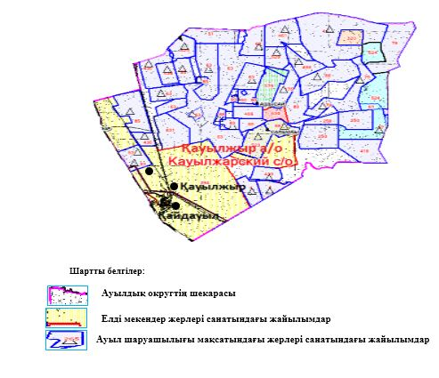

*
Қауылжыр ауылдық округінде жайылымдарды
басқару және оларды пайдалану жөніндегі
2023-2024 жылдарға арналған жоспарға
2 қосымша
Жайылым айналымдарының қолайлы схемалары

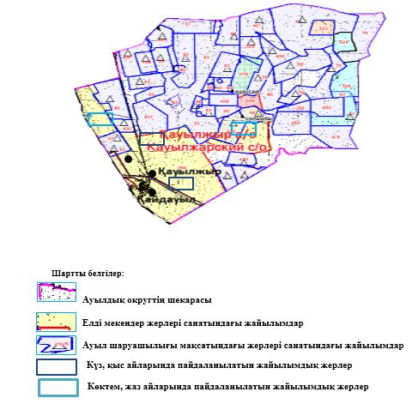

Қауылжыр ауылдық округінде жайылымдарды
басқару және оларды пайдалану жөніндегі
2023-2024 жылдарға арналған жоспарға
3 қосымша
Жайылымдардың, оның ішінде маусымдық, жайылымдық инфрақұрылым объектілерінің сыртқы және ішкі шекаралары мен алаңдары белгіленген картасы

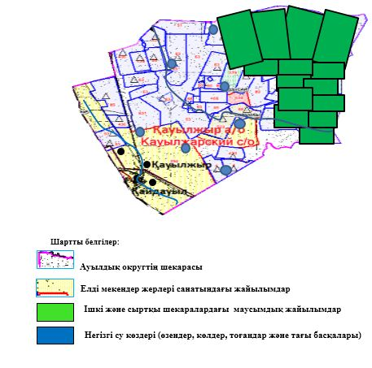

Қауылжыр ауылдық округінде жайылымдарды
басқару және оларды пайдалану жөніндегі
2023-2024 жылдарға арналған жоспарға
4 қосымша
Жайылым пайдаланушылардың су тұтыну нормасына сәйкес жасалған су көздеріне (көлдерге, өзендерге, тоғандарға, апандарға, суару немесе суландыру арналарына, құбырлы немесе шахта құдықтарына) қол жеткізу схемасы

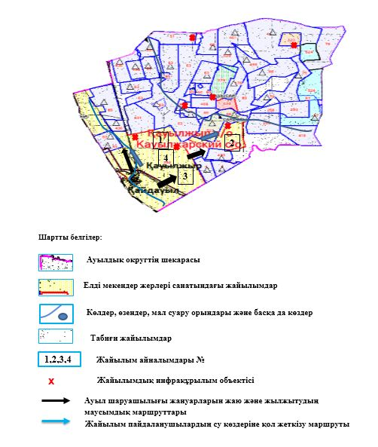

Қауылжыр ауылдық округінде жайылымдарды
басқару және оларды пайдалану жөніндегі
2023-2024 жылдарға арналған жоспарға
5 қосымша
Жайылымдары жоқ жеке және (немесе) заңды тұлғалардың ауыл шаруашылығы жануарларының мал басын орналастыру үшін жайылымдарды қайта бөлу және оны берілетін жайылымдарға ауыстыру схемасы

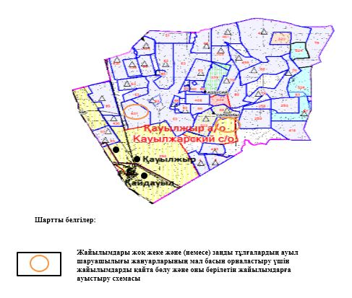

Қауылжыр ауылдық округінде жайылымдарды
басқару және оларды пайдалану жөніндегі
2023-2024 жылдарға арналған жоспарға
6 қосымша
Ауылда, ауылдық округте орналасқан жеке және (немесе) заңды тұлғалардың жайылымдармен қамтамасыз етілмеген ауыл шаруашылығы жануарларының мал басын шалғайдағы жайылымдарға орналастыру схемасы

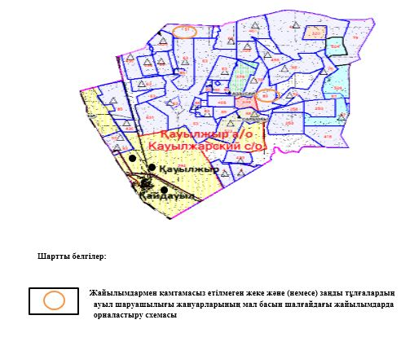

Қауылжыр ауылдық округінде жайылымдарды
басқару және оларды пайдалану жөніндегі
2023-2024 жылдарға арналған жоспарға
7 қосымша
Ауыл шаруашылығы жануарларын жаю мен қозғалудың маусымдық бағыттарын белгілейтін жайылымдарды пайдалану жөніндегі күнтізбелік кесте
№ | Ауылдық округ атауы | 2023 жылғы қоршаулар саны |  |  |  | 2024 жылғы қоршаулар саны
№ | Ауылдық округ атауы | 1 | 2 | 3 | 4 | 1 | 2 | 3 | 4
1 | Қауылжыр | КЖМ | ЖМ | ДҚ | ЖКМ | КЖМ | ЖМ | ЖКМ | ДҚ
Ескерту: аббревиатуралардың толық жазылуы:
КЖМ –көктемгі-жазғы маусым;
ЖКМ – жазғы-күзгі маусым;
ЖМ – жазғы маусым;
ДҚ – демалушы қоршау
Шалқар аудандық мәслихатының
2023 жылғы 24 сәуірдегі
№ 9 шешіміне 8 қосымша
Кішіқұм ауылдық округінде жайылымдарды басқару және оларды пайдалану жөніндегі 2023-2024 жылдарға арналған жоспар
Осы Кішіқұм ауылдық округінде жайылымдарды басқару және оларды пайдалану жөніндегі 2023-2024 жылдарға арналған жоспар (бұдан әрі - Жоспар) Қазақстан Республикасының "Қазақстан Республикасындағы жергілікті мемлекеттік басқару және өзін-өзі басқару туралы" Заңына, Қазақстан Республикасының "Жайылымдар туралы" Заңына, Қазақстан Республикасы Премьер-Министрінің орынбасары-Қазақстан Республикасының Ауыл шаруашылығы министрінің 2017 жылғы 24 сәуірдегі №173 "Жайылымдарды ұтымды пайдалану қағидаларын бекіту туралы" бұйрығына (нормативтік құқықтық актілерді мемлекеттік тіркеу Тізілімінде №15090 тіркелген), Қазақстан Республикасы Ауыл шаруашылығы министрінің 2015 жылғы 14 сәуірдегі № 3-3/332 "Жайылымдардың жалпы алаңына түсетін жүктеменің шекті рұқсат етілетін нормасын бекіту туралы" бұйрығына (нормативтік құқықтық актілерді мемлекеттік тіркеу Тізілімінде №11064 тіркелген) сәйкес әзірленді.
Жоспар жайылымдарды ұтымды пайдалану, жемшөпке қажеттілікті тұрақты қамтамасыз ету және жайылымдардың тозуы процестерін болғызбау мақсатында қабылданады және ауыл шаруашылығы жануарларын жаю дәстүрі ескеріледі.
Жоспар құрамында:
1) құқық белгілейтін құжаттар негізінде жер санаттары, жер учаскелерінің меншік иелері және жер пайдаланушылар бөлінісінде Кішіқұм ауылдық округі аумағында жайылымдардың орналасу схемасы (картасы) (1 қосымша);
2) жайылым айналымдарының қолайлы схемалары (2 қосымша);
3) Жайылымдардың, оның ішінде маусымдық, жайылымдық инфрақұрылым объектілерінің сыртқы және ішкі шекаралары мен алаңдары белгіленген картасы (3 қосымша);
4) жайылым пайдаланушылардың су тұтыну нормасына сәйкес жасалған су көздеріне (көлдерге, өзендерге, тоғандарға, апандарға, суару немесе суландыру арналарына, құбырлы немесе шахта құдықтарына) қол жеткізу схемасы (4 қосымша);
5) жайылымдары жоқ жеке және (немесе) заңды тұлғалардың ауыл шаруашылығы жануарларының мал басын орналастыру үшін жайылымдарды қайта бөлу және оны берілетін жайылымдарға ауыстыру схемасы (5 қосымша);
6) Ауылда, ауылдық округте орналасқан жеке және (немесе) заңды тұлғалардың жайылымдармен қамтамасыз етілмеген ауыл шаруашылығы жануарларының мал басын шалғайдағы жайылымдарға орналастыру схемасы (6 қосымша);
7) ауыл шаруашылығы жануарларын жаю мен қозғалудың маусымдық бағыттарын белгілейтін жайылымдарды пайдалану жөніндегі күнтізбелік кесте (7 қосымша);
8) тиісті әкімшілік-аумақтық бірлікте жайылымдарды ұтымды пайдалану үшін қажетті өзге де талаптарды қамтиды.
Жоспар жайылымдарды геоботаникалық зерттеп-қараудың жай-күйі туралы мәліметтер, ветеринариялық-санитариялық объектілер туралы мәліметтер, иелерін – жайылым пайдаланушыларды, жеке және (немесе) заңды тұлғаларды көрсете отырып, ауыл шаруашылығы жануарлары мал басының саны туралы деректер, ауыл шаруашылығы жануарларының түрлері мен жыныстық жас топтары бойынша қалыптастырылған үйірлердің, отарлардың, табындардың саны туралы деректер, шалғайдағы жайылымдарда жаю үшін ауыл шаруашылығы жануарларының мал басын қалыптастыру туралы мәліметтер, екпе және аридтік жайылымдарда ауыл шаруашылығы жануарларын жаю ерекшеліктері, малды айдап өтуге арналған сервитуттар туралы мәліметтер, мемлекеттік органдар, жеке және (немесе) заңды тұлғалар берген өзге де деректер ескеріле отырып қабылданған.
Әкімшілік-аумақтық бөлініс бойынша Кішіқұм ауылдық округінде 4 ауылдық елді мекендер бар.
Кішіқұм ауылдық округі аумағының жалпы көлемі 863189 гектар, оның ішінде жайылым жерлері – 807535 гектар, 55654 гектар - басқа алаптар.
Жер санаттары бойынша:
ауыл шаруашылығы мақсатындағы жерлер – 123010 гектар;
елді мекендердің жері – 79948 гектар;
қордағы жерлер – 660231 гектар болып бөлінеді. Оның 300734 гектар жер учаскесі Сары-Шаған полигоны.
Табиғи жағдайлар бойынша Кішіқұм ауылдық округінің аумағы агроклиматтық көрсеткіш бойынша құрғақ далалық зонаға жатады, қатал ұзақ қыста, қысқа қалыпты ыстық жазда, қыстың және жаз температураларының күрт қарама-қайшылықтарымен, жылдық жауын-шашынның аз мөлшерімен, құрғақшылықпен сипатталады. Өсімдік жамылғысы әртүрлі, селеулі-бетегелі жусанды және бетегелі-жусанды, бұталы өсімдіктер. Топырағы қызыл қоңыр, қоңыр, аз гумусты. Өсімдік жамылғысы тұрақты емес және жеткіліксіз ылғалданған жағдайда, жалпы жазықтық сипатты және аздаған қанық түрлерімен ерекшеленді. Жер оты көктемгі-жазғы-күзгі жайылым ретінде қолданылады, жер бедерінің жағдайына қарай шөп шабуға да болады. Жайылымды тиімді пайдалану, тозуының алдын алу әрбір малды оған қолданылатын шөптің қажеттілігіне қарай орналастыру болып табылады. Ал Кішіқұм ауылдық округі жайылымдарына жалпы сипаттама жасайтын болсақ, олардың өнімділігі тұрақты емес, жауын-қардың аз-көптігіне қарап әр жылдарда өзгеріп отырады. Шөбінің өнімділігі жылдың ауа райының жағдайына қарай, гектарына 1,0 центнерден 2 центнерге дейін болады. Жайылым шөбінің аздығы және маусымдап пайдаланылатын жайылымдардың бытыраңқылығы себепті малды алыстағы көктемгі, жазғы және күзгі-қысқы жайылымдарға жаюды керек етеді. Кей жылдары қыстың жұмсақтығына қарай шаруашылық құрылымдардың малдары көбіне жайылымда болады.
2023 жылдың 1 қаңтарына Кішіқұм ауылдық округінде (халықтың жеке ауласы) ірі қара мал 1240 бас, оның ішінде аналық мал басы 645 бас, 2920 қой мен ешкілер, 540 бас жылқы және 720 бас түйе бар. Оның ішінде:
Ақеспе ауылында: ірі қара мал 28 бас, оның ішінде аналық мал 15 бас, қой мен ешкілер 59 бас, жылқы 29 бас және 15 бас түйе.
Жайылым көлемі 8200 гектарды құрайды.
Қарашоқат ауылында: ірі қара мал 214 бас, оның ішінде аналық мал 126 бас, қой мен ешкілер 609 бас, жылқы 63 бас және түйе 159 басты құрайды .
Жайылым көлемі 16616 гектарды құрайды.
Шоқысу ауылында: ірі қара мал 160 бас, оның ішінде аналық мал 84 бас, қой мен ешкілер 431 бас, жылқы 51 бас және түйе 149 басты құрайды .
Жайылым көлемі 13536 гектарды құрайды.
Шілікті ауылында: ірі қара мал 838 бас, оның ішінде аналық мал 420 бас, қой мен ешкілер 1821 бас, жылқы 397 бас және түйе 397 басты құрайды .
Жайылым көлемі 37539 гектарды құрайды.
Кішіқұм ауылдық округінің шаруа қожалықтарындағы мал басы: ірі қара мал 3747 бас, қой мен ешкілер 4125 бас, жылқы 2124 бас, түйе 940 басты құрайды.
Шаруа қожалықтарының жайылым алаңы 121277 гектарды құрайды. Жайылым қажеттілігі жоқ.
Кішіқұм ауылдық округінде 1 мал дәрігерлік пункті, 1 мал көміндісі бар.
Жайылымдық жемшөп жануарлар рационының едәуір бөлігін құрайды. Шөпте азыққа қарағанда әлдеқайда көп қоректік заттар бар. Малды жайылымда ұстау жақсы дамуына ықпал етеді және жануарлардың өсуін күшейтеді, сау төл алу үшін қолайлы жағдайлар жасалады. Кішіқұм ауылдық округінде табиғи жайылымдардың маусымдық сипаты айқын байқалады. Кішіқұм ауылдық округі аумағында мәдени және аридтік жайылымдар жоқ. Барлық жайылымдар саны мен мөлшері жайылымның шығымдылығына, мал санына және жасыл шөпті азықтандыру нормаларына байланысты учаскелерге (қоршауларға) бөлінеді. Кішіқұм ауылдық округі маңындағы жайылымдарды тыныстандырып, демалдыру үшін маусымдық жайылымдарды көшпелі жолмен дәстүрлі пайдаланған жөн, ал алыс маусымдық жайылымдарда алдын ала белгіленген учаскелерде мал жаю керек. Жайылымдарды тиімді пайдалану оны пайдалану мерзімінің түрлі схемасын кезектестіру жолымен жүргізіледі. Жайылым айналымы деп табиғи жайылымдарды бір жылдан бастап жақсартуға бағытталған немесе оның өнімділігін төмендетпей бірнеше жылдан кейін қайталанатын шаралар жүйесі түсініледі. Жалпы, жайылым айналымы мен қоршаған ортаны пайдалану жүйесін қолдану, маусымдар бойынша кезектестіру, өсімдіктердің өнімділігін сақтауға мүмкіндік береді.
Кішіқұм ауылдық округіндегі кең таралған бетеге, селеу, жусан мен әртүрлі шөптерден тұратын жайылымдар үшін барынша қолайлысы жыл сайын ретімен, жылдың барлық маусымында мал жайып, кезек-кезек 4-белдеулі жайылым айналымын жасау. Әрбір малды қоршап бағатын учаскелер жыл бойы тек бір маусым пайдалануы тиіс, егер учаске көктемде пайдаланылса, келесі жылы бұл учаске жазда, ал келесі жылы күзде пайдалануы тиіс. Тек осы жағдайда ғана жайылымдық өсімдіктердің тұқым тастауы мүмкін және азып тозған учаскелер бұрынғы өнімділігін қалпына келтіре алады.
Жайылымдық процесті реттеу, жайылымның айдау кезектілігі, тыңайтқыштар, өсімдіктерді себу жайылымдардың жалпы өнімділігін арттырады және олардың сақталуын қамтамасыз етеді.
Кішіқұм ауылдық округі бойынша ауылшаруашылығы малдарын қамтамасыз ету үшін барлығы 807535 гектар жайылымдық жерлер бар. Елді мекен шегінде 75891 гектар жайылым бар.
Кішіқұм ауылдық округінде мал айдауға арналған сервитуттар орнатылмаған.
Жоғарыда баяндалғанның негізінде, Қазақстан Республикасының "Жайылымдар туралы" Заңының 15 бабына сәйкес жергілікті халықтың мұқтаждығы үшін (Ақеспе ауылы, Шоқысу ауылы, Қарашоқат ауылы, Шілікті ауылы) ауылшаруашылығы жануарларының аналық (сауын) мал басын ұстау бойынша елді мекеннің 75891 гектар бар жайылымдық алқаптарында, жүктеме нормасы 10 гектар/бас болғанда қажеттілік туындамайды.
Жүктеме нормасы ірі қара мал басына 15 гектар/бас, қой мен ешкілер – 3 гектар/бас, жылқы – 18 гектар/бас, түйе – 23 гектар/бас болғанда жергілікті халықтың басқа ауылшаруашылығы малдарын жаю бойынша жайылымдық жерлердің қажеттілігі жоқ.
Қажеттілік:
ірі қара мал үшін – 1240 бас х 15 гектар/бас = 18600 гектар;
қой мен ешкілер үшін – 2920 бас х 3 гектар/бас = 8760 гектар;
жылқы үшін – 540 бас х 18 гектар/бас = 9720 гектар;
түйе үшін – 720 бас х 23 гектар/бас = 16560 гектар.
18600+8760+9720+16560 = 53640 гектар.
Кішіқұм ауылдық округі аумағындағы жер учаскелерінің меншік иелері тізімі
№ 1 кесте
№ | Жер учаскелерін жер пайдаланушылардың атауы | Жайылым алаңы, (га) | Түрлері бойынша малдың болуы, (бас)
№ | Жер учаскелерін жер пайдаланушылардың атауы | Жайылым алаңы, (га) | ІҚМ | ҰМҚ | жылқы | түйе
1 | "АБДОЛ" Ш/Қ | 1 558 | 18 | 32 | 0 | 0
2 | "АВАН" Ш/Қ | 12 680 | 522 | 1024 | 40 | 126
3 | "ӘЛМҰҚАН" Ш/Қ | 2 940 | 28 | 41 | 31 | 7
4 | "ӘСЕТ" Ш/Қ | 1 998 | 0 | 0 | 28 | 0
5 | "АСТРАХАН" Ш/Қ | 900 | 87 | 0 | 25 | 26
6 | "БАЙМАН" Ш/Қ | 2 595 | 183 | 496 | 102 | 0
8 | "БЕДЕР" Ш/Қ | 20 148 | 0 | 0 | 272 | 363
9 | "БОЛАТ" Ш/Қ | 3 491 | 26 | 72 | 19 | 5
10 | "ЕРБОЛАТ" Ш/Қ | 584 | 7 | 29 | 22 | 5
11 | "ЕСАЛЫ" Ш/Қ | 1 866 | 17 | 5 | 18 | 18
12 | "ЕС1РКЕП" Ш/Қ | 3 961 | 61 | 0 | 35 | 23
13 | "ӘБДІРАХМАН" Ш/Қ | 2 000 | 17 | 97 | 23 | 6
14 | "ЖАРАСХАН" Ш/Қ | 1 470 | 8 | 17 | 0 | 17
15 | "ЖАРМАҒАНБЕТ" Ш/Қ | 1 686 | 99 | 0 | 49 | 0
16 | "ЖІБЕК ЖОЛЫ" Ш/Қ | 586 | 174 |  | 100
17 | "ЖҰМАХМЕТ" Ш/Қ | 2 500 | 84 | 0 | 20 | 0
18 | "ҚАРАШЕКПЕН" Ш/Қ | 4 978 | 112 | 0 | 72 | 0
19 | "КІШІҚҰМ" Ш/Қ | 6 211 | 172 | 0 | 45 | 0
20 | "КҮЛІКБАЙ" Ш/Қ | 2 660 | 1 | 0 | 19 | 0
21 | "МАДИЯР" Ш/Қ | 4 313 | 0 | 0 | 0 | 0
22 | "МАНАБАЙ" Ш/Қ | 1 000 | 43 | 40 | 10 | 13
23 | "МЕШІТ" Ш/Қ | 3 033 | 60 | 184 | 24 | 9
24 | "НҰРБЕК" Ш/Қ | 2 043 | 17 | 28 | 30 | 104
25 | "НҰРЛЫБЕК" Ш/Қ | 2 940 | 26 | 523
26 | "ОРМАН" Ш/Қ | 2 300 | 63 | 44 | 11 | 5
27 | "САҚТАП" Ш/Қ | 6 284 | 58 | 0 | 0 | 3
28 | "САПАҚ" Ш/Қ | 3 000 | 93 | 153 | 140 | 0
29 | "СЕЙТҚҰЛ" Ш/Қ | 3 440 | 137 | 0 | 77 | 7
30 | "СЕМБАЙ" Ш/Қ | 588 | 57 | 0 | 9 | 0
31 | "СЕР-МАК" Ш/Қ | 1 963 | 0 | 0 | 0 | 0
32 | "САРСЕНБАЙ" Ш/Қ | 586 | 46 | 27 | 31 | 12
33 | "СЫДЫҚ" Ш/Қ | 1 123 | 84 | 0 | 10 | 0
34 | "ҚАЗИ-ЕДИЛБАЙ" Ш/Қ | 1 000 | 0 | 0 | 0 | 0
35 | "ҚАНИ" Ш/Қ | 1 117 | 98 | 0 | 15 | 26
36 | "ҚАСЫМ" Ш/Қ | 3 500 | 177 | 46 | 0 | 21
37 | "КҰЛҚАЙ-АҚЫЛБЕК" Ш/Қ | 2 058 | 28 | 0 | 0 | 0
38 | "ЫҚЫЛАС" Ш/Қ | 1 720 | 112 | 0 | 46 | 0
 | Барлығы | 116820 | 2715 | 2858 | 1323 | 796
кестенің жалғасы
Жайылымға қажеттілік нормасы 1 бас, (га |  |  |  | Жайылымдардың қажеттілігі, (га) |  |  |  |  | Артық жайылымдар, (га)
ІҚМ | ҰМҚ | жылқы | түйе | ІҚМ | ҰМҚ | жылқы | түйе | жиыны (га) | Артық жайылымдар, (га)
15 | 3 | 18 | 23 | 270 | 96 | 0 | 0 | 366 | 1192
15 | 3 | 18 | 23 | 7830 | 3072 | 720 | 2898 | 14520 | -1840
15 | 3 | 18 | 23 | 420 | 123 | 558 | 161 | 1262 | 1678
15 | 3 | 18 | 23 | 0 | 0 | 504 | 0 | 504 | 1494
15 | 3 | 18 | 23 | 1305 | 0 | 450 | 598 | 2353 | -1453
15 | 3 | 18 | 23 | 2745 | 1488 | 1836 | 0 | 6069 | -3474
15 | 3 | 18 | 23 | 0 | 0 | 4896 | 8349 | 13245 | 6903
15 | 3 | 18 | 23 | 390 | 216 | 342 | 115 | 1063 | 2428
15 | 3 | 18 | 23 | 105 | 87 | 396 | 115 | 703 | -119
15 | 3 | 18 | 23 | 255 | 15 | 324 | 414 | 1008 | 858
15 | 3 | 18 | 23 | 915 | 0 | 630 | 529 | 2074 | 1887
15 | 3 | 18 | 23 | 255 | 291 | 414 | 138 | 1098 | 902
15 | 3 | 18 | 23 | 120 | 51 | 0 | 391 | 562 | 908
15 | 3 | 18 | 23 | 1485 | 0 | 882 | 0 | 2367 | -681
15 | 3 | 18 | 23 | 2610 | 0 | 1800 | 0 | 4410 | -3824
15 | 3 | 18 | 23 | 1260 | 0 | 360 | 0 | 1620 | 880
15 | 3 | 18 | 23 | 1680 | 0 | 1368 | 0 | 3048 | 1930
15 | 3 | 18 | 23 | 2580 | 0 | 810 | 0 | 3390 | 2821
15 | 3 | 18 | 23 | 15 | 0 | 342 | 0 | 357 | 2303
15 | 3 | 18 | 23 | 0 | 0 | 0 | 0 | 0 | 0
15 | 3 | 18 | 23 | 645 | 120 | 180 | 299 | 1244 | -244
15 | 3 | 18 | 23 | 900 | 552 | 432 | 207 | 2091 | 942
15 | 3 | 18 | 23 | 255 | 84 | 540 | 2392 | 3271 | -1228
15 | 3 | 18 | 23 | 390 | 1569 | 0 | 0 | 1959 | 981
15 | 3 | 18 | 23 | 945 | 132 | 198 | 115 | 1390 | 910
15 | 3 | 18 | 23 | 870 | 0 | 0 | 69 | 939 | 5345
15 | 3 | 18 | 23 | 1395 | 459 | 2520 | 0 | 4374 | 1374
15 | 3 | 18 | 23 | 2055 | 0 | 1386 | 161 | 3602 | -162
15 | 3 | 18 | 23 | 855 | 0 | 162 | 0 | 1017 | -429
15 | 3 | 18 | 23 | 0 | 0 | 0 | 0 | 0 | 0
15 | 3 | 18 | 23 | 690 | 81 | 558 | 276 | 1605 | -1019
15 | 3 | 18 | 23 | 1260 | 0 | 180 | 0 | 1440 | -317
15 | 3 | 18 | 23 | 0 | 0 | 0 | 0 | 0 | 0
15 | 3 | 18 | 23 | 1470 | 0 | 270 | 598 | 2338 | -1221
15 | 3 | 18 | 23 | 2655 | 138 | 0 | 483 | 3276 | 224
15 | 3 | 18 | 23 | 420 | 0 | 0 | 0 | 420 | 1638
15 | 3 | 18 | 23 | 1680 | 0 | 828 | 0 | 2508 | -788
15 | 3 | 18 | 23 | 40725 | 8574 | 23886 | 18308 | 91493 | -20799
Кішіқұм ауылдық округі бойынша елді мекендер бөлінісінде ІҚМ аналық (сауын)мал басын орналастыру үшін жайылымдарды бөлу жөніндегі мәліметтер
№ 2 кесте
№ | Елді мекені | Жайылым алаңы, (га) | Сауын сиырлардың болуы (бас) | Жайылымға қажеттілік нормасы 1 бас, (га) | Жайылымдардың қажеттілігі, (га) | Жайылымдармен қамтамасыз етілмеген (га) | Қажеттіліктің қамтамасыз етілуі, % | Артықшылық, (га)
1 | Ақеспе а | 8200 | 15 | 15 | 225 |  |  | 7975
2 | Қарашоқат а. | 16616 | 126 | 15 | 1890 |  |  | 14726
3 | Шоқысу а | 13536 | 84 | 15 | 1260 |  |  | 12276
4 | Шілікті а | 37539 | 420 | 15 | 6300 |  |  | 31329
 | Барлығы | 75891 | 645 | 15 | 9675 |  |  | 66306
Кішіқұм ауылдық округі бойынша жер учаскелерінің меншік иелері бөлігінде ауыл шаруашылығы малдарының басын орналастыру үшін жайылымдарды қайта бөлу жөніндегі мәліметтер
№ 3 кесте
№ | Елді мекен | Малдың болуы түрлері бойынша (бас) |  |  |  | Жайылымға қажеттілік нормасы 1 бас, (га)
№ | Елді мекен | ІҚМ | ҰҚМ | жылқы | түйе | ІҚМ | ҰҚМ | жылқы | түйе
1 | Ақеспе а | 28 | 59 | 29 | 15 | 15 | 3 | 18 | 23
2 | Қарашоқат а. | 214 | 609 | 63 | 159 | 15 | 3 | 18 | 23
3 | Шоқысу а | 160 | 431 | 51 | 149 | 15 | 3 | 18 | 23
4 | Шілікті а | 838 | 1821 | 397 | 397 | 15 | 3 | 18 | 23
 | Барлығы | 1240 | 2920 | 540 | 720 | 15 | 3 | 18 | 23
кестенің жалғасы
Жайылымдардың қажеттілігі, (га) |  |  |  |  | Жайылымдарды бөлу | Қажеттіліктің қамтамасыз етілуі, %
ІҚМ | ҰҚМ | жылқы | түйе | Қорытынды (га)
420 | 177 | 522 | 345 | 1464
3210 | 1827 | 1134 | 3657 | 9828
2400 | 1293 | 918 | 3427 | 8038
12570 | 5463 | 7146 | 9131 | 34310
18600 | 8760 | 9720 | 16560 | 53640
Кішіқұм ауылдық округінде жайылымдарды
басқару және оларды пайдалану жөніндегі
2023-2024 жылдарға арналған жоспарға
1 қосымша
Құқық белгілейтін құжаттар негізінде жер санаттары, жер учаскелерінің меншік иелері және жер пайдаланушылар бөлінісінде Кішіқұм атындағы ауылдық округі аумағында жайылымдардың орналасу схемасы (картасы)

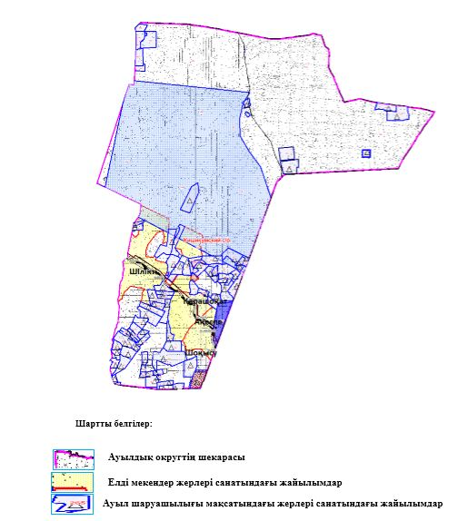

Кішіқұм ауылдық округінде жайылымдарды
басқару және оларды пайдалану жөніндегі
2023-2024 жылдарға арналған жоспарға
2 қосымша
Жайылым айналымдарының қолайлы схемалары

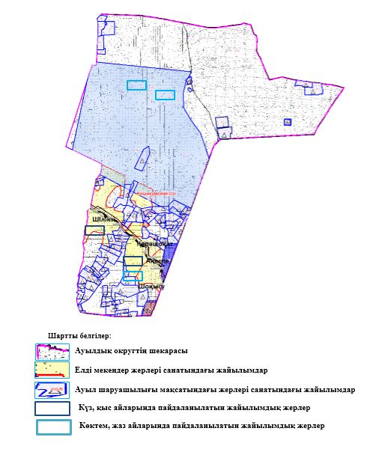

Кішіқұм ауылдық округінде жайылымдарды
басқару және оларды пайдалану жөніндегі
2023-2024 жылдарға арналған жоспарға
3 қосымша
Жайылымдардың, оның ішінде маусымдық, жайылымдық инфрақұрылым объектілерінің сыртқы және ішкі шекаралары мен алаңдары белгіленген картасы

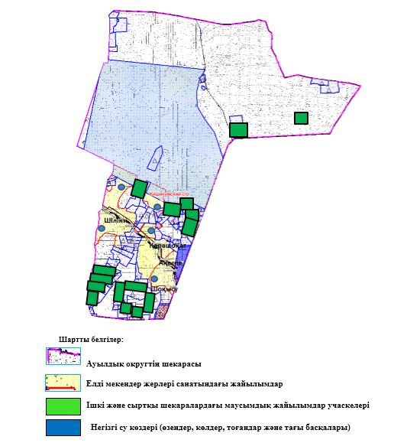

Кішіқұм ауылдық округінде жайылымдарды
басқару және оларды пайдалану жөніндегі
2023-2024 жылдарға арналған жоспарға
4 қосымша
Жайылым пайдаланушылардың су тұтыну нормасына сәйкес жасалған су көздеріне (көлдерге, өзендерге, тоғандарға, апандарға, суару немесе суландыру арналарына, құбырлы немесе шахта құдықтарына) қол жеткізу схемасы

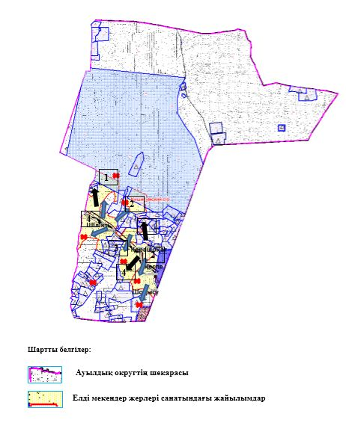

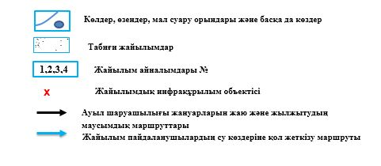

Кішіқұм ауылдық округінде жайылымдарды
басқару және оларды пайдалану жөніндегі
2023-2024 жылдарға арналған жоспарға
5 қосымша
Жайылымдары жоқ жеке және (немесе) заңды тұлғалардың ауыл шаруашылығы жануарларының мал басын орналастыру үшін жайылымдарды қайта бөлу және оны берілетін жайылымдарға ауыстыру схемасы

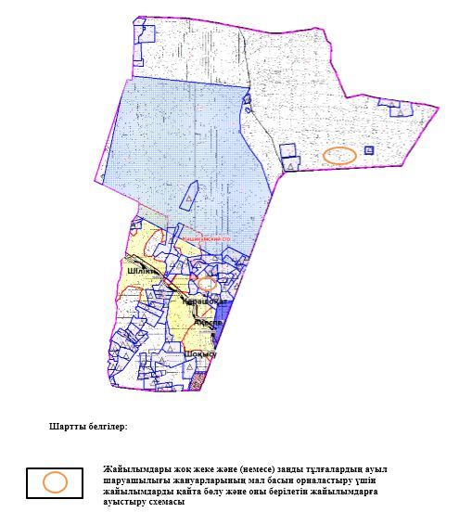

Кішіқұм ауылдық округінде жайылымдарды
басқару және оларды пайдалану жөніндегі
2023-2024 жылдарға арналған жоспарға
6 қосымша
Ауылда, ауылдық округте орналасқан жеке және (немесе) заңды тұлғалардың жайылымдармен қамтамасыз етілмеген ауыл шаруашылығы жануарларының мал басын шалғайдағы жайылымдарға орналастыру схемасы

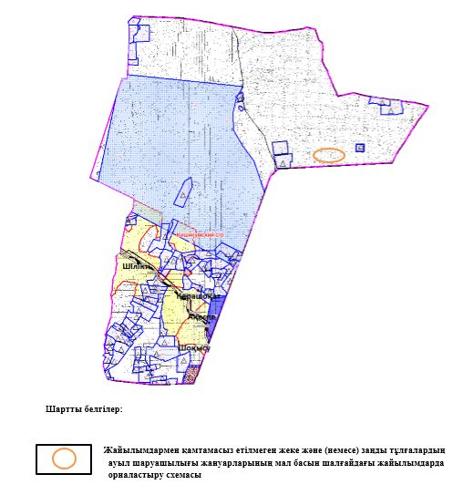

Кішіқұм ауылдық округінде жайылымдарды
басқару және оларды пайдалану жөніндегі
2023-2024 жылдарға арналған жоспарға
7 қосымша
Ауыл шаруашылығы жануарларын жаю мен қозғалудың маусымдық бағыттарын белгілейтін жайылымдарды пайдалану жөніндегі күнтізбелік кесте
№ | Ауылдық округ атауы | 2023 жылғы қоршаулар саны |  |  |  | 2024 жылғы қоршаулар саны
№ | Ауылдық округ атауы | 1 | 2 | 3 | 4 | 1 | 2 | 3 | 4
1 | Кішіқұм | КЖМ | ЖМ | ДҚ | ЖКМ | КЖМ | ЖМ | ЖКМ | ДҚ
Ескерту: аббревиатуралардың толық жазылуы:
КЖМ –көктемгі-жазғы маусым;
ЖКМ – жазғы-күзгі маусым;
ЖМ – жазғы маусым;
ДҚ – демалушы қоршау
Шалқар аудандық мәслихатының
2023 жылғы 24 сәуірдегі
№ 9 шешіміне 9 қосымша
Мөңке би ауылдық округінде жайылымдарды басқару және оларды пайдалану жөніндегі 2023-2024 жылдарға арналған жоспар
Осы Мөңке би ауылдық округінде жайылымдарды басқару және оларды пайдалану жөніндегі 2023-2024 жылдарға арналған жоспар (бұдан әрі - Жоспар) Қазақстан Республикасының "Қазақстан Республикасындағы жергілікті мемлекеттік басқару және өзін-өзі басқару туралы" Заңына, Қазақстан Республикасының "Жайылымдар туралы" Заңына, Қазақстан Республикасы Премьер-Министрінің орынбасары-Қазақстан Республикасының Ауыл шаруашылығы министрінің 2017 жылғы 24 сәуірдегі №173 "Жайылымдарды ұтымды пайдалану қағидаларын бекіту туралы" бұйрығына (нормативтік құқықтық актілерді мемлекеттік тіркеу Тізілімінде №15090 тіркелген), Қазақстан Республикасы Ауыл шаруашылығы министрінің 2015 жылғы 14 сәуірдегі № 3-3/332 "Жайылымдардың жалпы алаңына түсетін жүктеменің шекті рұқсат етілетін нормасын бекіту туралы" бұйрығына (нормативтік құқықтық актілерді мемлекеттік тіркеу Тізілімінде № 11064 тіркелген) сәйкес әзірленді.
Жоспар жайылымдарды ұтымды пайдалану, жемшөпке қажеттілікті тұрақты қамтамасыз ету және жайылымдардың тозуы процестерін болғызбау мақсатында қабылданады және ауыл шаруашылығы жануарларын жаю дәстүрі ескеріледі.
Жоспар құрамында:
1) құқық белгілейтін құжаттар негізінде жер санаттары, жер учаскелерінің меншік иелері және жер пайдаланушылар бөлінісінде Мөңке би ауылдық округі аумағында жайылымдардың орналасу схемасы (картасы) (1 қосымша);
2) жайылым айналымдарының қолайлы схемалары (2 қосымша);
3) Жайылымдардың, оның ішінде маусымдық, жайылымдық инфрақұрылым объектілерінің сыртқы және ішкі шекаралары мен алаңдары белгіленген картасы (3 қосымша);
4) жайылым пайдаланушылардың су тұтыну нормасына сәйкес жасалған су көздеріне (көлдерге, өзендерге, тоғандарға, апандарға, суару немесе суландыру арналарына, құбырлы немесе шахта құдықтарына) қол жеткізу схемасы (4 қосымша);
5) жайылымдары жоқ жеке және (немесе) заңды тұлғалардың ауыл шаруашылығы жануарларының мал басын орналастыру үшін жайылымдарды қайта бөлу және оны берілетін жайылымдарға ауыстыру схемасы (5 қосымша);
6) Ауылда, ауылдық округте орналасқан жеке және (немесе) заңды тұлғалардың жайылымдармен қамтамасыз етілмеген ауыл шаруашылығы жануарларының мал басын шалғайдағы жайылымдарға орналастыру схемасы (6 қосымша);
7) ауыл шаруашылығы жануарларын жаю мен қозғалудың маусымдық бағыттарын белгілейтін жайылымдарды пайдалану жөніндегі күнтізбелік кесте (7 қосымша);
8) тиісті әкімшілік-аумақтық бірлікте жайылымдарды ұтымды пайдалану үшін қажетті өзге де талаптарды қамтиды.
Жоспар жайылымдарды геоботаникалық зерттеп-қараудың жай-күйі туралы мәліметтер, ветеринариялық-санитариялық объектілер туралы мәліметтер, иелерін – жайылым пайдаланушыларды, жеке және (немесе) заңды тұлғаларды көрсете отырып, ауыл шаруашылығы жануарлары мал басының саны туралы деректер, ауыл шаруашылығы жануарларының түрлері мен жыныстық жас топтары бойынша қалыптастырылған үйірлердің, отарлардың, табындардың саны туралы деректер, шалғайдағы жайылымдарда жаю үшін ауыл шаруашылығы жануарларының мал басын қалыптастыру туралы мәліметтер, екпе және аридтік жайылымдарда ауыл шаруашылығы жануарларын жаю ерекшеліктері, малды айдап өтуге арналған сервитуттар туралы мәліметтер, мемлекеттік органдар, жеке және (немесе) заңды тұлғалар берген өзге де деректер ескеріле отырып қабылданған.
Әкімшілік-аумақтық бөлініс бойынша Мөңке би ауылдық округінде 1 ауылдық елді мекен бар.
Мөңке би ауылдық округі аумағының жалпы көлемі 312462 гектар, оның ішінде жайылым жерлері – 306839 гектар, 5623 гектар - басқа алаптар.
Жер санаттары бойынша:
ауыл шаруашылығы мақсатындағы жерлер – 122250 гектар;
елді мекендердің жері – 33830 гектар;
қордағы жерлер – 156382 гектар болып бөлінеді.
Табиғи жағдайлар бойынша Мөңке би ауылдық округінің аумағы агроклиматтық көрсеткіш бойынша құрғақ далалық зонаға жатады, қатал ұзақ қыста, қысқа қалыпты ыстық жазда, қыстың және жаз температураларының күрт қарама-қайшылықтарымен, жылдық жауын-шашынның аз мөлшерімен, құрғақшылықпен сипатталады. Өсімдік жамылғысы әртүрлі, селеулі-бетегелі жусанды және бетегелі-жусанды, бұталы өсімдіктер. Топырағы қызыл қоңыр, қоңыр, аз гумусты. Өсімдік жамылғысы тұрақты емес және жеткіліксіз ылғалданған жағдайда, жалпы жазықтық сипатты және аздаған қанық түрлерімен ерекшеленді. Жер оты көктемгі-жазғы-күзгі жайылым ретінде қолданылады, жер бедерінің жағдайына қарай шөп шабуға да болады. Жайылымды тиімді пайдалану, тозуының алдын алу әрбір малды оған қолданылатын шөптің қажеттілігіне қарай орналастыру болып табылады. Ал Мөңке би ауылдық округі жайылымдарына жалпы сипаттама жасайтын болсақ, олардың өнімділігі тұрақты емес, жауын-қардың аз-көптігіне қарап әр жылдарда өзгеріп отырады. Шөбінің өнімділігі жылдың ауа райының жағдайына қарай, гектарына 1,0 центнерден 2 центнерге дейін болады. Жайылым шөбінің аздығы және маусымдап пайдаланылатын жайылымдардың бытыраңқылығы себепті малды алыстағы көктемгі, жазғы және күзгі-қысқы жайылымдарға жаюды керек етеді. Кей жылдары қыстың жұмсақтығына қарай шаруашылық құрылымдардың малдары көбіне жайылымда болады.
2023 жылдың 1 қаңтарына Мөңке би ауылдық округінде (халықтың жеке ауласы) ірі қара мал 904 бас, оның ішінде аналық мал басы 587 бас, 3139 қой мен ешкілер, 204 бас жылқы және 16 бас түйе бар. Оның ішінде:
Мөңке би ауылында: ірі қара мал 904 бас, оның ішінде аналық мал 587 бас, қой мен ешкілер 3139 бас, жылқы 204 бас және 16 бас түйе.
Жайылым көлемі 33504 гектарды құрайды.
Мөңке би ауылдық округінің шаруа қожалықтарындағы мал басы: ірі қара мал 1690 бас, қой мен ешкілер 2954 бас, жылқы 2026 бас, түйе 98 басты құрайды.
Шаруа қожалықтарының жайылым алаңы 256767 гектарды құрайды. Жайылым қажеттілігі жоқ.
Мөңке би ауылдық округінде 1 мал дәрігерлік пункті, 1 мал көміндісі бар.
Жайылымдық жемшөп жануарлар рационының едәуір бөлігін құрайды. Шөпте азыққа қарағанда әлдеқайда көп қоректік заттар бар. Малды жайылымда ұстау жақсы дамуына ықпал етеді және жануарлардың өсуін күшейтеді, сау төл алу үшін қолайлы жағдайлар жасалады. Мөңке би ауылдық округінде табиғи жайылымдардың маусымдық сипаты айқын байқалады. Мөңке би ауылдық округі аумағында мәдени және аридтік жайылымдар жоқ. Барлық жайылымдар саны мен мөлшері жайылымның шығымдылығына, мал санына және жасыл шөпті азықтандыру нормаларына байланысты учаскелерге (қоршауларға) бөлінеді. Мөңке би ауылдық округі маңындағы жайылымдарды тыныстандырып, демалдыру үшін маусымдық жайылымдарды көшпелі жолмен дәстүрлі пайдаланған жөн, ал алыс маусымдық жайылымдарда алдын ала белгіленген учаскелерде мал жаю керек. Жайылымдарды тиімді пайдалану оны пайдалану мерзімінің түрлі схемасын кезектестіру жолымен жүргізіледі. Жайылым айналымы деп табиғи жайылымдарды бір жылдан бастап жақсартуға бағытталған немесе оның өнімділігін төмендетпей бірнеше жылдан кейін қайталанатын шаралар жүйесі түсініледі. Жалпы, жайылым айналымы мен қоршаған ортаны пайдалану жүйесін қолдану, маусымдар бойынша кезектестіру, өсімдіктердің өнімділігін сақтауға мүмкіндік береді.
Мөңке би ауылдық округіндегі кең таралған бетеге, селеу, жусан мен әртүрлі шөптерден тұратын жайылымдар үшін барынша қолайлысы жыл сайын ретімен, жылдың барлық маусымында мал жайып, кезек-кезек 4-белдеулі жайылым айналымын жасау. Әрбір малды қоршап бағатын учаскелер жыл бойы тек бір маусым пайдалануы тиіс, егер учаске көктемде пайдаланылса, келесі жылы бұл учаске жазда, ал келесі жылы күзде пайдалануы тиіс. Тек осы жағдайда ғана жайылымдық өсімдіктердің тұқым тастауы мүмкін және азып тозған учаскелер бұрынғы өнімділігін қалпына келтіре алады.
Жайылымдық процесті реттеу, жайылымның айдау кезектілігі, тыңайтқыштар, өсімдіктерді себу жайылымдардың жалпы өнімділігін арттырады және олардың сақталуын қамтамасыз етеді.
Мөңке би ауылдық округі бойынша ауылшаруашылығы малдарын қамтамасыз ету үшін барлығы 306839 гектар жайылымдық жерлер бар. Елді мекен шегінде 33504 гектар жайылым бар.
Мөңке би ауылдық округінде мал айдауға арналған сервитуттар орнатылмаған.
Жоғарыда баяндалғанның негізінде, Қазақстан Республикасының "Жайылымдар туралы" Заңының 15 бабына сәйкес жергілікті халықтың мұқтаждығы үшін (Мөңке би ауылы) ауылшаруашылығы жануарларының аналық (сауын) мал басын ұстау бойынша елді мекеннің 33504 гектар бар жайылымдық алқаптарында, жүктеме нормасы 10 гектар/бас болғанда қажеттілік туындамайды.
Жүктеме нормасы ірі қара мал басына 15 гектар/бас, қой мен ешкілер – 3 гектар/бас, жылқы – 18 гектар/бас, түйе – 23 гектар/бас болғанда жергілікті халықтың басқа ауылшаруашылығы малдарын жаю бойынша жайылымдық жерлердің қажеттілігі жоқ.
Қажеттілік:
ірі қара мал үшін – 904 бас х 15 гектар/бас = 13560 гектар;
қой мен ешкілер үшін – 3139 бас х 3 гектар/бас = 9417 гектар;
жылқы үшін – 204 бас х 18 гектар/бас = 3672 гектар;
түйе үшін – 16 бас х 23 гектар/бас = 368 гектар.
13560+9417+3672+368 = 27017 гектар.
Мөңке би ауылдық округі аумағындағы жер учаскелерінің меншік иелері тізімі
№ 1 кесте
№ | Жер учаскелерін жер пайдаланушылардың атауы | Жайылым алаңы, (га) | Түрлері бойынша малдың болуы, (бас)
№ | Жер учаскелерін жер пайдаланушылардың атауы | Жайылым алаңы, (га) | ІҚМ | ҰМҚ | жылқы | түйе
1 | "АЛИХАН" Ш/Қ | 3166 | 57 | 410 | 64 | 9
2 | "БЕРЕКЕ" Ш/Қ | 4490 | 4 | 0 | 124 | 0
3 | "ЕҢБЕК" Ш/Қ | 1708 | 13 | 0 | 47 | 0
4 | "ЕРҒАЛИ" Ш/Қ | 1570 | 34 | 26 | 9 | 0
5 | "ӘДІЛЕТ" Ш/Қ | 2100 | 28 | 80 | 0 | 0
6 | "РАЯНА" Ш/Қ | 1000 | 13 | 90 | 0 | 0
7 | "АСЫЛ-ЖАН" Ш/Қ | 3000 | 44 | 25 | 9 | 0
8 | "БАҚАТАЙ" Ш/Қ | 1000 | 17 | 44 | 10 | 6
9 | "БАҚЫТЖАН"- С Ш/Қ | 6485 | 180 | 25 | 152 | 0
10 | "БЕК- МАРАЛ" Ш/Қ | 3985 | 11 | 0 | 140 | 4
11 | "БЕРІШ" ЖК | 3500 | 3 | 0 | 15 | 0
12 | "БИБАРЫС" Ш/Қ | 1996 | 18 | 35 | 5 | 0
13 | "ДАРХАН" Ш/Қ | 800 | 13 | 0 | 0 | 0
14 | "ДОСЖАН" К/Х | 8101 | 94 | 61 | 4 | 46
16 | "ЕРИК" Ш/Қ | 4733 | 10 | 82 | 203 | 0
17 | "ӘБДІ" Ш/Қ | 3200 | 22 | 60 | 14 | 0
18 | "ЖАҚСЫЛЫҚ" Ш/Қ | 2000 | 21 | 0 | 26 | 0
19 | "ЖАҢА БЕРГЕН" Ш/Қ | 3156 | 107 | 42 | 21 | 0
20 | "ЖАҢА ТАЛАП" Ш/Қ | 4122 | 90 | 734 | 10 | 0
21 | "АЙДЫН" Ш/Қ | 3000 | 5 | 0 | 7 | 0
22 | "ЕЛДОС Е" Ш/Қ | 2160 | 0 | 0 | 84 | 0
23 | "КӨРКЕМАЙ" Ш/Қ | 9300 | 0 | 0 | 12 | 0
24 | "ШЕРХАН" Ш/Қ | 1600 | 22 | 48 | 0 | 0
25 | "БАҚЫТКЕЛДІ" Ш/Қ | 2543 | 82 | 247 | 97 | 7
26 | "ЛЕКЕР" Ш/Қ | 2000 | 16 | 22 | 0 | 3
27 | "АЗАМАТ" Ш/Қ | 10188 | 236 | 10 | 67 | 7
28 | "ҚАРАҚАТ" Ш/Қ | 1083 | 13 | 76 | 1 | 0
29 | "МАУЛЕН" Ш/Қ | 2498 | 0 | 0 | 82 | 0
30 | "НАЙМАН" Ш/Қ | 2992 | 12 | 61 | 15 | 0
31 | "НҰРАЛИ- Т" Ш/Қ | 4175 | 23 | 61 | 70 | 0
32 | "НҰРДӘУЛЕТ" Ш/Қ | 2855 | 25 | 5 | 23 | 0
33 | "ОРМАН" Ш/Қ | 3446 | 105 | 63 | 103 | 0
34 | "РАУАН" Ш/Қ | 3458 | 63 | 0 | 12 | 0
35 | "РЫСКЕЛДІ" Ш/Қ | 948 | 4 | 37 | 1 | 0
36 | "ТАЛАП" Ш/Қ | 1093 | 0 | 0 | 12 | 0
37 | "ТАСҚОРА" Ш/Қ | 5843 | 0 | 0 | 186 | 0
38 | "ТӨЛЕШ" Ш/Қ | 6100 | 61 | 0 | 7 | 0
39 | "ТҰРСЫН" Ш/Қ | 2164 | 21 | 52 | 1 | 14
40 | "ҰЯЛЫКӨЛ" Ш/Қ | 2855 | 46 | 70 | 38 | 0
41 | "ХАЛЫҚ" Ш/Қ | 6370 | 0 | 0 | 60 | 0
42 | "ШАТТЫҚ" Ш/Қ | 6634 | 26 | 259 | 11 | 0
43 | "МҰРАТ-Ы" Ш/Қ | 3097 | 40 | 86 | 114 | 0
 | Барлығы | 86397 | 800 | 1097 | 1003 | 31
кестенің жалғасы
Жайылымға қажеттілік нормасы 1 бас, (га |  |  |  | Жайылымдардың қажеттілігі, (га) |  |  |  |  | Артық жайылымдар, (га)
ІҚМ | ҰМҚ | жылқы | түйе | ІҚМ | ҰМҚ | жылқы | түйе | жиыны (га) | Артық жайылымдар, (га)
15 | 3 | 18 | 23 | 855 | 1230 | 1152 | 207 | 3444 | -278
15 | 3 | 18 | 23 | 60 | 0 | 2232 | 0 | 2292 | 2198
15 | 3 | 18 | 23 | 195 | 0 | 846 | 0 | 1041 | 664
15 | 3 | 18 | 23 | 510 | 88 | 162 | 0 | 1358 | 212
15 | 3 | 18 | 23 | 420 | 240 | 0 | 0 | 660 | 1440
15 | 3 | 18 | 23 | 195 | 270 | 0 | 0 | 465 | 535
15 | 3 | 18 | 23 | 660 | 75 | 162 | 0 | 897 | 2103
15 | 3 | 18 | 23 | 255 | 132 | 180 | 138 | 705 | 295
15 | 3 | 18 | 23 | 2700 | 75 | 2736 | 0 | 5511 | 974
15 | 3 | 18 | 23 | 165 | 0 | 2520 | 92 | 2777 | 1208
15 | 3 | 18 | 23 | 45 | 0 | 270 | 0 | 315 | 3185
15 | 3 | 18 | 23 | 270 | 105 | 90 | 0 | 465 | 1531
15 | 3 | 18 | 23 | 195 | 0 | 0 | 0 | 195 | 605
15 | 3 | 18 | 23 | 1410 | 183 | 72 | 1058 | 2723 | 5378
15 | 3 | 18 | 23 | 150 | 246 | 3654 | 0 | 4050 | 683
15 | 3 | 18 | 23 | 330 | 180 | 252 | 0 | 762 | 2438
15 | 3 | 18 | 23 | 315 | 0 | 168 | 0 | 783 | 1217
15 | 3 | 18 | 23 | 1605 | 126 | 378 | 0 | 2109 | 1047
15 | 3 | 18 | 23 | 1350 | 2202 | 180 | 0 | 3732 | 390
15 | 3 | 18 | 23 | 75 | 0 | 126 | 0 | 201 | 2799
15 | 3 | 18 | 23 | 0 | 0 | 1512 | 0 | 1512 | 648
15 | 3 | 18 | 23 | 0 | 0 | 216 | 0 | 216 | 9084
15 | 3 | 18 | 23 | 330 | 144 | 18 | 0 | 492 | 1108
15 | 3 | 18 | 23 | 1230 | 741 | 1746 | 161 | 3878 | -1335
15 | 3 | 18 | 23 | 240 | 66 | 0 | 69 | 375 | 1625
15 | 3 | 18 | 23 | 3540 | 30 | 1206 | 161 | 4937 | 5251
15 | 3 | 18 | 23 | 195 | 228 | 18 | 0 | 441 | 642
15 | 3 | 18 | 23 | 0 | 0 | 1476 | 0 | 1476 | 1022
15 | 3 | 18 | 23 | 180 | 183 | 270 | 0 | 633 | 1659
15 | 3 | 18 | 23 | 345 | 183 | 1260 | 0 | 1788 | 2387
15 | 3 | 18 | 23 | 375 | 15 | 444 | 0 | 804 | 2051
15 | 3 | 18 | 23 | 1575 | 189 | 1854 | 0 | 3618 | -172
15 | 3 | 18 | 23 | 945 | 0 | 216 | 0 | 1161 | 2297
15 | 3 | 18 | 23 | 60 | 111 | 18 | 0 | 189 | 759
15 | 3 | 18 | 23 | 0 | 0 | 216 | 0 | 216 | 877
15 | 3 | 18 | 23 | 0 | 0 | 3348 | 0 | 3348 | 2495
15 | 3 | 18 | 23 | 915 | 0 | 126 | 0 | 1041 | 5059
15 | 3 | 18 | 23 | 315 | 156 | 18 | 322 | 811 | 1353
15 | 3 | 18 | 23 | 690 | 210 | 684 | 0 | 1586 | 1269
15 | 3 | 18 | 23 | 0 | 0 | 1080 | 0 | 1080 | 5554
15 | 3 | 18 | 23 | 390 | 777 | 198 | 0 | 1365 | 5269
15 | 3 | 18 | 23 | 600 | 256 | 2052 | 0 | 2908 | 189
15 | 3 | 18 | 23 | 23685 | 8441 | 33456 | 2208 | 67790 | 77715
Мөңке би ауылдық округі бойынша елді мекендер бөлінісінде ІҚМ аналық (сауын)мал басын орналастыру үшін жайылымдарды бөлу жөніндегі мәліметтер
№ 2 кесте
№ | Елді мекені | Жайылым алаңы, (га) | Сауын сиырлардың болуы (бас) | Жайылымға қажеттілік нормасы 1 бас, (га) | Жайылымдардың қажеттілігі, (га) | Жайылымдармен қамтамасыз етілмеген (га) | Қажеттіліктің қамтамасыз етілуі, % | Артықшылық, (га)
1 | Мөңке би а | 33504 | 587 | 15 | 8805 |  |  | 24699
 | Барлығы | 33504 | 587 | 15 | 8805 |  |  | 24699
Мөңке би ауылдық округі бойынша жер учаскелерінің меншік иелері бөлігінде ауыл шаруашылығы малдарының басын орналастыру үшін жайылымдарды қайта бөлу жөніндегі мәліметтер
№ 3 кесте
№ | Елді мекен | Малдың болуы түрлері бойынша (бас) |  |  |  | Жайылымға қажеттілік нормасы 1 бас, (га)
№ | Елді мекен | ІҚМ | ҰҚМ | жылқы | түйе | ІҚМ | ҰҚМ | жылқы | түйе
1 | Мөңке би а | 904 | 3139 | 204 | 16 | 15 | 3 | 18 | 23
 | Барлығы | 904 | 3139 | 204 | 16 | 15 | 3 | 18 | 23
кестенің жалғасы
Жайылымдардың қажеттілігі, (га) |  |  |  |  | Жайылымдарды бөлу | Қажеттіліктің қамтамасыз етілуі, %
ІҚМ | ҰҚМ | жылқы | түйе | Қорытынды (га)
13560 | 9417 | 3672 | 368 | 27017
13560 | 9417 | 3672 | 368 | 27017
Мөңке би ауылдық округінде жайылымдарды
басқару және оларды пайдалану жөніндегі
2023-2024 жылдарға арналған жоспарға
1 қосымша
Құқық белгілейтін құжаттар негізінде жер санаттары, жер учаскелерінің меншік иелері және жер пайдаланушылар бөлінісінде Мөңке би ауылдық округі аумағында жайылымдардың орналасу схемасы (картасы)

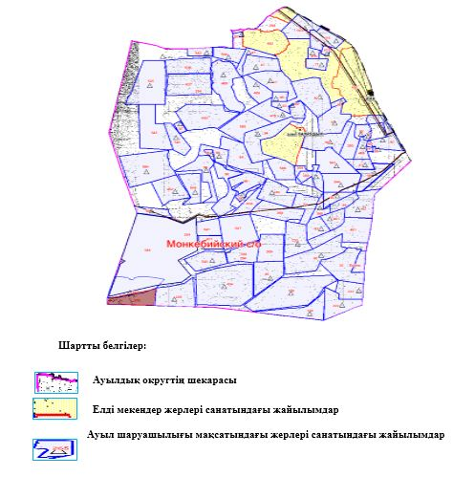

Мөңке би ауылдық округінде жайылымдарды
басқару және оларды пайдалану жөніндегі
2023-2024 жылдарға арналған жоспарға
2 қосымша
Жайылым айналымдарының қолайлы схемалары

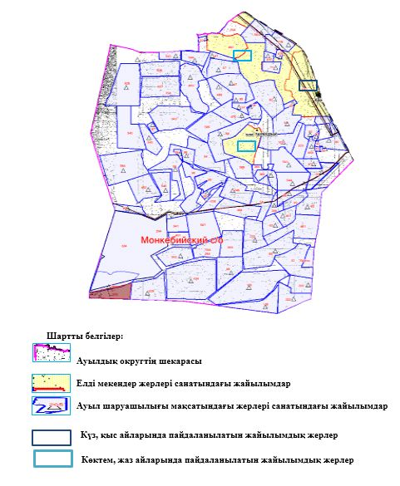

Мөңке ауылдық округінде жайылымдарды
басқару және оларды пайдалану жөніндегі
2023-2024 жылдарға арналған жоспарға
3 қосымша
Жайылымдардың, оның ішінде маусымдық, жайылымдық инфрақұрылым объектілерінің сыртқы және ішкі шекаралары мен алаңдары белгіленген картасы

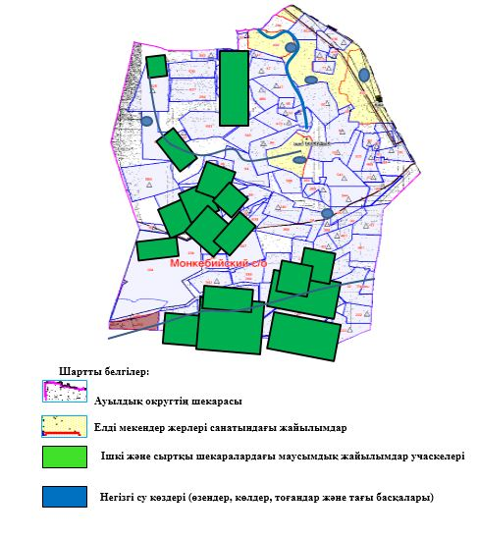

Мөңке би ауылдық округінде жайылымдарды
басқару және оларды пайдалану жөніндегі
2023-2024 жылдарға арналған жоспарға
4 қосымша
Жайылым пайдаланушылардың су тұтыну нормасына сәйкес жасалған су көздеріне (көлдерге, өзендерге, тоғандарға, апандарға, суару немесе суландыру арналарына, құбырлы немесе шахта құдықтарына) қол жеткізу схемасы

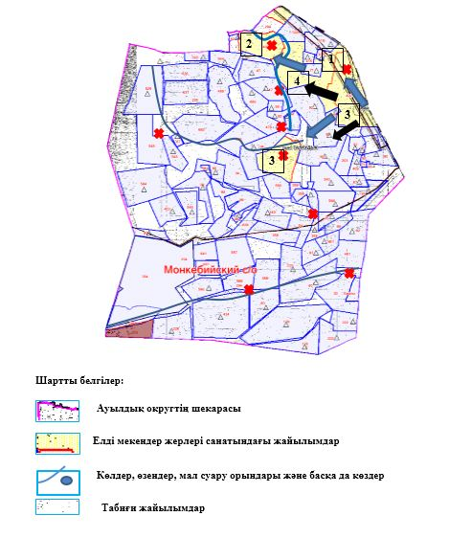

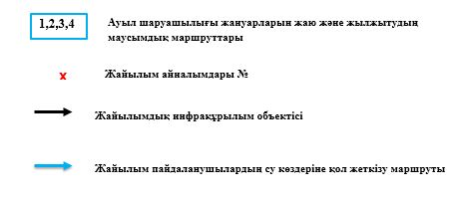

Мөңке ауылдық округінде жайылымдарды
басқару және оларды пайдалану жөніндегі
2023-2024 жылдарға арналған жоспарға
5 қосымша
Жайылымдары жоқ жеке және (немесе) заңды тұлғалардың ауыл шаруашылығы жануарларының мал басын орналастыру үшін жайылымдарды қайта бөлу және оны берілетін жайылымдарға ауыстыру схемасы

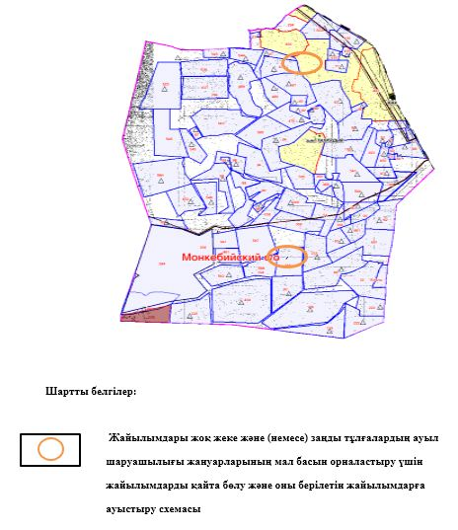

Мөңке би ауылдық округінде жайылымдарды
басқару және оларды пайдалану жөніндегі
2023-2024 жылдарға арналған жоспарға
6 қосымша
Ауылда, ауылдық округте орналасқан жеке және (немесе) заңды тұлғалардың жайылымдармен қамтамасыз етілмеген ауыл шаруашылығы жануарларының мал басын шалғайдағы жайылымдарға орналастыру схемасы

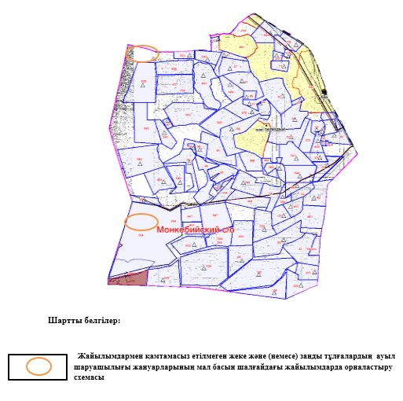

Мөңке би ауылдық округінде жайылымдарды
басқару және оларды пайдалану жөніндегі
2023-2024 жылдарға арналған жоспарға
7 қосымша
Ауыл шаруашылығы жануарларын жаю мен қозғалудың маусымдық бағыттарын белгілейтін жайылымдарды пайдалану жөніндегі күнтізбелік кесте
№ | Ауылдық округ атауы | 2023 жылғы қоршаулар саны |  |  |  | 2024 жылғы қоршаулар саны
№ | Ауылдық округ атауы | 1 | 2 | 3 | 4 | 1 | 2 | 3 | 4
1 | Мөңке би | КЖМ | ЖМ | ДҚ | ЖКМ | КЖМ | ЖМ | ЖКМ | ДҚ
Ескерту: аббревиатуралардың толық жазылуы:
КЖМ –көктемгі-жазғы маусым;
ЖКМ – жазғы-күзгі маусым;
ЖМ – жазғы маусым;
ДҚ – демалушы қоршау
Шалқар аудандық мәслихатының
2023 жылғы 24 сәуірдегі
№ 9 шешіміне 10 қосымша
Тоғыз ауылдық округінде жайылымдарды басқару және оларды пайдалану жөніндегі 2023-2024 жылдарға арналған жоспар
Осы Тоғыз ауылдық округінде жайылымдарды басқару және оларды пайдалану жөніндегі 2023-2024 жылдарға арналған жоспар (бұдан әрі - Жоспар) Қазақстан Республикасының "Қазақстан Республикасындағы жергілікті мемлекеттік басқару және өзін-өзі басқару туралы" Заңына, Қазақстан Республикасының "Жайылымдар туралы" Заңына, Қазақстан Республикасы Премьер-Министрінің орынбасары-Қазақстан Республикасының Ауыл шаруашылығы министрінің 2017 жылғы 24 сәуірдегі №173 "Жайылымдарды ұтымды пайдалану қағидаларын бекіту туралы" бұйрығына (нормативтік құқықтық актілерді мемлекеттік тіркеу Тізілімінде №15090 тіркелген), Қазақстан Республикасы Ауыл шаруашылығы министрінің 2015 жылғы 14 сәуірдегі № 3-3/332 "Жайылымдардың жалпы алаңына түсетін жүктеменің шекті рұқсат етілетін нормасын бекіту туралы" бұйрығына (нормативтік құқықтық актілерді мемлекеттік тіркеу Тізілімінде № 11064 тіркелген) сәйкес әзірленді.
Жоспар жайылымдарды ұтымды пайдалану, жемшөпке қажеттілікті тұрақты қамтамасыз ету және жайылымдардың тозуы процестерін болғызбау мақсатында қабылданады және ауыл шаруашылығы жануарларын жаю дәстүрі ескеріледі.
Жоспар құрамында:
1) құқық белгілейтін құжаттар негізінде жер санаттары, жер учаскелерінің меншік иелері және жер пайдаланушылар бөлінісінде Тоғыз ауылдық округі аумағында жайылымдардың орналасу схемасы (картасы) (1 қосымша);
2) жайылым айналымдарының қолайлы схемалары (2 қосымша);
3) Жайылымдардың, оның ішінде маусымдық, жайылымдық инфрақұрылым объектілерінің сыртқы және ішкі шекаралары мен алаңдары белгіленген картасы (3 қосымша);
4) жайылым пайдаланушылардың су тұтыну нормасына сәйкес жасалған су көздеріне (көлдерге, өзендерге, тоғандарға, апандарға, суару немесе суландыру арналарына, құбырлы немесе шахта құдықтарына) қол жеткізу схемасы (4 қосымша);
5) жайылымдары жоқ жеке және (немесе) заңды тұлғалардың ауыл шаруашылығы жануарларының мал басын орналастыру үшін жайылымдарды қайта бөлу және оны берілетін жайылымдарға ауыстыру схемасы (5 қосымша);
6) Ауылда, ауылдық округте орналасқан жеке және (немесе) заңды тұлғалардың жайылымдармен қамтамасыз етілмеген ауыл шаруашылығы жануарларының мал басын шалғайдағы жайылымдарға орналастыру схемасы (6 қосымша);
7) ауыл шаруашылығы жануарларын жаю мен қозғалудың маусымдық бағыттарын белгілейтін жайылымдарды пайдалану жөніндегі күнтізбелік кесте (7 қосымша);
8) тиісті әкімшілік-аумақтық бірлікте жайылымдарды ұтымды пайдалану үшін қажетті өзге де талаптарды қамтиды.
Жоспар жайылымдарды геоботаникалық зерттеп-қараудың жай-күйі туралы мәліметтер, ветеринариялық-санитариялық объектілер туралы мәліметтер, иелерін – жайылым пайдаланушыларды, жеке және (немесе) заңды тұлғаларды көрсете отырып, ауыл шаруашылығы жануарлары мал басының саны туралы деректер, ауыл шаруашылығы жануарларының түрлері мен жыныстық жас топтары бойынша қалыптастырылған үйірлердің, отарлардың, табындардың саны туралы деректер, шалғайдағы жайылымдарда жаю үшін ауыл шаруашылығы жануарларының мал басын қалыптастыру туралы мәліметтер, екпе және аридтік жайылымдарда ауыл шаруашылығы жануарларын жаю ерекшеліктері, малды айдап өтуге арналған сервитуттар туралы мәліметтер, мемлекеттік органдар, жеке және (немесе) заңды тұлғалар берген өзге де деректер ескеріле отырып қабылданған.
Әкімшілік-аумақтық бөлініс бойынша Тоғыз ауылдық округінде 5 ауылдық елді мекендер бар.
Тоғыз ауылдық округі аумағының жалпы көлемі 372419 гектар, оның ішінде жайылым жерлері – 366796 гектар, 5623 гектар - басқа алаптар.
Жер санаттары бойынша:
ауыл шаруашылығы мақсатындағы жерлер – 45690 гектар;
елді мекендердің жері – 50256 гектар;
қордағы жерлер – 276473 гектар болып бөлінеді.
Табиғи жағдайлар бойынша Тоғыз ауылдық округінің аумағы агроклиматтық көрсеткіш бойынша құрғақ далалық зонаға жатады, қатал ұзақ қыста, қысқа қалыпты ыстық жазда, қыстың және жаз температураларының күрт қарама-қайшылықтарымен, жылдық жауын-шашынның аз мөлшерімен, құрғақшылықпен сипатталады. Өсімдік жамылғысы әртүрлі, селеулі-бетегелі жусанды және бетегелі-жусанды, тобылғы-қараған бұталы өсімдіктер. Топырағы қызыл қоңыр, қоңыр, аз гумусты. Өсімдік жамылғысы тұрақты емес және жеткіліксіз ылғалданған жағдайда, жалпы жазықтық сипатты және аздаған қанық түрлерімен ерекшеленді. Жер оты көктемгі-жазғы-күзгі жайылым ретінде қолданылады, жер бедерінің жағдайына қарай шөп шабуға да болады. Жайылымды тиімді пайдалану, тозуының алдын алу әрбір малды оған қолданылатын шөптің қажеттілігіне қарай орналастыру болып табылады. Ал Тоғыз ауылдық округі жайылымдарына жалпы сипаттама жасайтын болсақ, олардың өнімділігі тұрақты емес, жауын-қардың аз-көптігіне қарап әр жылдарда өзгеріп отырады. Шөбінің өнімділігі жылдың ауа райының жағдайына қарай, гектарына 1,0 центнерден 2 центнерге дейін болады. Жайылым шөбінің аздығы және маусымдап пайдаланылатын жайылымдардың бытыраңқылығы себепті малды алыстағы көктемгі, жазғы және күзгі-қысқы жайылымдарға жаюды керек етеді. Кей жылдары қыстың жұмсақтығына қарай шаруашылық құрылымдардың малдары көбіне жайылымда болады.
2023 жылдың 1 қаңтарына Тоғыз ауылдық округінде (халықтың жеке ауласы) ірі қара мал 1188 бас, оның ішінде аналық мал басы 807 бас, 5296 қой мен ешкілер, 850 бас жылқы және 540 бас түйе бар. Оның ішінде:
Тоғыз ауылында: ірі қара мал 410 бас, оның ішінде аналық мал 286 бас, қой мен ешкілер 2266 бас, жылқы 404 бас және 297 бас түйе.
Жайылым көлемі 22065 гектарды құрайды.
Жылан ауылында: ірі қара мал 316 бас, оның ішінде аналық мал 215 бас, қой мен ешкілер 1321 бас, жылқы 173 бас және 156 бас түйе.
Жайылым көлемі 8637 гектарды құрайды.
Көпмола ауылында: ірі қара мал 245 бас, оның ішінде аналық мал 151 бас, қой мен ешкілер 858 бас, жылқы 129 бас және 68 бас түйе.
Жайылым көлемі 7215 гектарды құрайды.
Кендала ауылында: ірі қара мал 88 бас, оның ішінде аналық мал 57 бас, қой мен ешкілер 656 бас, жылқы 116 бас және 4 бас түйе.
Жайылым көлемі 6177 гектарды құрайды.
Төсбұлақ ауылында: ірі қара мал 129 бас, оның ішінде аналық мал 98 бас, қой мен ешкілер 195 бас, жылқы 28 бас және 15 бас түйе.
Жайылым көлемі 6162 гектарды құрайды.
Тоғыз ауылдық округінің шаруа қожалықтарындағы мал басы: ірі қара мал 586 бас, қой мен ешкілер 604 бас, жылқы 1049 бас, түйе 115 басты құрайды.
Шаруа қожалықтарының жайылым алаңы 45690 гектарды құрайды. Жайылым қажеттілігі жоқ.
Тоғыз ауылдық округінде 1 мал дәрігерлік пункті, 1 мал көміндісі бар.
Жайылымдық жемшөп жануарлар рационының едәуір бөлігін құрайды. Шөпте азыққа қарағанда әлдеқайда көп қоректік заттар бар. Малды жайылымда ұстау жақсы дамуына ықпал етеді және жануарлардың өсуін күшейтеді, сау төл алу үшін қолайлы жағдайлар жасалады. Тоғыз ауылдық округінде табиғи жайылымдардың маусымдық сипаты айқын байқалады. Тоғыз ауылдық округі аумағында мәдени және аридтік жайылымдар жоқ. Барлық жайылымдар саны мен мөлшері жайылымның шығымдылығына, мал санына және жасыл шөпті азықтандыру нормаларына байланысты учаскелерге (қоршауларға) бөлінеді. Тоғыз ауылдық округі маңындағы жайылымдарды тыныстандырып, демалдыру үшін маусымдық жайылымдарды көшпелі жолмен дәстүрлі пайдаланған жөн, ал алыс маусымдық жайылымдарда алдын ала белгіленген учаскелерде мал жаю керек. Жайылымдарды тиімді пайдалану оны пайдалану мерзімінің түрлі схемасын кезектестіру жолымен жүргізіледі. Жайылым айналымы деп табиғи жайылымдарды бір жылдан бастап жақсартуға бағытталған немесе оның өнімділігін төмендетпей бірнеше жылдан кейін қайталанатын шаралар жүйесі түсініледі. Жалпы, жайылым айналымы мен қоршаған ортаны пайдалану жүйесін қолдану, маусымдар бойынша кезектестіру, өсімдіктердің өнімділігін сақтауға мүмкіндік береді.
Тоғыз ауылдық округіндегі кең таралған бетеге, селеу, жусан мен әртүрлі шөптерден тұратын жайылымдар үшін барынша қолайлысы жыл сайын ретімен, жылдың барлық маусымында мал жайып, кезек-кезек 4-белдеулі жайылым айналымын жасау. Әрбір малды қоршап бағатын учаскелер жыл бойы тек бір маусым пайдалануы тиіс, егер учаске көктемде пайдаланылса, келесі жылы бұл учаске жазда, ал келесі жылы күзде пайдалануы тиіс. Тек осы жағдайда ғана жайылымдық өсімдіктердің тұқым тастауы мүмкін және азып тозған учаскелер бұрынғы өнімділігін қалпына келтіре алады.
Жайылымдық процесті реттеу, жайылымның айдау кезектілігі, тыңайтқыштар, өсімдіктерді себу жайылымдардың жалпы өнімділігін арттырады және олардың сақталуын қамтамасыз етеді.
Тоғыз ауылдық округі бойынша ауылшаруашылығы малдарын қамтамасыз ету үшін барлығы 366796 гектар жайылымдық жерлер бар. Елді мекен шегінде 45690 гектар жайылым бар.
Тоғыз ауылдық округінде мал айдауға арналған сервитуттар орнатылмаған.
Жоғарыда баяндалғанның негізінде, Қазақстан Республикасының "Жайылымдар туралы" Заңының 15 бабына сәйкес жергілікті халықтың мұқтаждығы үшін (Тоғыз ауылы, Жылан ауылы, Кендала ауылы, Көпмола ауылы, Төсбұлақ ауылы) ауылшаруашылығы жануарларының аналық (сауын) мал басын ұстау бойынша елді мекеннің 45690 гектар бар жайылымдықалқаптарында, жүктеме нормасы 10 гектар/бас болғанда қажеттілік туындамайды.
Жүктеме нормасы ірі қара мал басына 15 гектар/бас, қой мен ешкілер – 3 гектар/бас, жылқы – 18 гектар/бас, түйе – 23 гектар/бас болғанда жергілікті халықтың басқа ауылшаруашылығы малдарын жаю бойынша жайылымдық жерлердің 15738 гектар көлемінде қажеттілік бар.
Қажеттілік:
ірі қара мал үшін – 1188 бас х 15 гектар/бас = 17820 гектар;
қой мен ешкілер үшін – 5296 бас х 3 гектар/бас = 15888 гектар;
жылқы үшін – 850 бас х 18 гектар/бас = 15300 гектар;
түйе үшін – 540 бас х 23 гектар/бас = 12420 гектар.
17820+15888+15300+12420 = 61428 гектар.
Жайылым алқаптарының қалыптасқан 15738 гектар көлемінде қажеттілігін ауданның босалқы жер қоры есебінен толықтыру қажет.
Тоғыз ауылдық округі аумағындағы жер учаскелерінің меншік иелері тізімі
№ 1 кесте
№ | Жер учаскелерін жер пайдаланушылардың атауы | Жайылым алаңы, (га) | Түрлері бойынша малдың болуы, (бас)
№ | Жер учаскелерін жер пайдаланушылардың атауы | Жайылым алаңы, (га) | ІҚМ | ҰМҚ | жылқы | түйе
1 | "ӘДІЛЕТ-Б" Ш/Қ | 3793 | 78 | 0 | 0 | 0
2 | "УТЕГЕНОВ" Ш/Қ | 1890 | 0 | 0 | 35 | 0
3 | "САҒИДАН" Ш/Қ | 1400 | 26 | 91 | 13 | 14
4 | "БЕКБОЛАТ" Ш/Қ | 7977 | 267 | 212 | 367 | 19
5 | "НҰР-ИМАН" Ш/Қ | 1700 | 2 | 0 | 0 | 28
6 | "НҰРТІЛЕК" Ш/Қ | 2995 | 66 | 0 | 0 | 13
7 | "ЕРӘЛІ" Ш/Қ | 2890 | 1 | 13 | 117 | 0
8 | "ЕРТАНАШ" Ш/Қ | 2598 | 13 | 30 | 20 | 0
9 | "МУСЛИМ" Ш/Қ | 2100 | 58 | 104 | 60 | 13
10 | "ЖІГЕР" Ш/Қ | 2500 | 20 | 0 | 90 | 0
11 | "ТАМА" Ш/Қ | 1950 | 37 | 0 | 141 | 0
12 | "АЙДОС" Ш/Қ | 800 | 0 | 0 | 91 | 7
13 | "ТҮГЕЛ" Ш/Қ | 2360 | 0 | 0 | 141 | 0
14 | "ДӘУЛЕТ" Ш/Қ | 3280 | 5 | 0 | 40 | 0
15 | "ШОҚА" Ш/Қ | 2010 | 27 | 130 | 18 | 2
16 | "АМАН-С" Ш/Қ | 1000 | 18 | 75 | 34 | 0
 | Барлығы | 41243 | 623 | 655 | 1167 | 96
кестенің жалғасы
Жайылымға қажеттілік нормасы 1 бас, (га |  |  |  | Жайылымдардың қажеттілігі, (га) |  |  |  |  | Артық жайылымдар, (га)
ІҚМ | ҰМҚ | жылқы | түйе | ІҚМ | ҰМҚ | жылқы | түйе | жиыны (га) | Артық жайылымдар, (га)
15 | 3 | 18 | 23 | 1170 | 0 | 0 | 0 | 1170 | 2623
15 | 3 | 18 | 23 | 0 | 0 | 630 | 0 | 630 | 1260
15 | 3 | 18 | 23 | 390 | 273 | 234 | 322 | 1219 | 181
15 | 3 | 18 | 23 | 4005 | 636 | 6606 | 437 | 11684 | -3707
15 | 3 | 18 | 23 | 30 | 0 | 0 | 644 | 674 | 1026
15 | 3 | 18 | 23 | 990 | 0 | 0 | 299 | 1289 | 1706
15 | 3 | 18 | 23 | 15 | 39 | 2106 | 0 | 2160 | 730
15 | 3 | 18 | 23 | 195 | 90 | 360 | 0 | 645 | 1953
15 | 3 | 18 | 23 | 870 | 312 | 1080 | 299 | 2561 | -461
15 | 3 | 18 | 23 | 300 | 0 | 1620 | 0 | 1920 | 580
15 | 3 | 18 | 23 | 55 | 0 | 2538 | 0 | 2593 | -643
15 | 3 | 18 | 23 | 0 | 0 | 1638 | 161 | 1799 | -999
15 | 3 | 18 | 23 | 0 | 0 | 2538 | 0 | 2538 | -178
15 | 3 | 18 | 23 | 75 | 0 | 720 | 0 | 795 | 2485
15 | 3 | 18 | 23 | 405 | 390 | 324 | 46 | 1165 | 845
15 | 3 | 18 | 23 | 270 | 225 | 612 | 0 | 1107 | -107
15 | 3 | 18 | 23 | 8770 | 1965 | 20676 | 2208 | 33619 | 4697
Тоғыз ауылдық округі бойынша елді мекендер бөлінісінде ІҚМ аналық (сауын)мал басын орналастыру үшін жайылымдарды бөлу жөніндегі мәліметтер
№ 2 кесте
№ | Елді мекені | Жайылым алаңы, (га) | Сауын сиырлардың болуы (бас) | Жайылымға қажеттілік нормасы 1 бас, (га)
1 | Тоғыз | 22065 | 286 | 15
2 | Жылан а. | 8637 | 215 | 15
3 | Көпмола а. | 7215 | 151 | 15
4 | Кеңдала а. | 6177 | 57 | 15
5 | Төсбұлақ а. | 6162 | 98 | 15
 | Барлығы | 50256 | 807 | 15
кестенің жалғасы
Жайылымдардың қажеттілігі, (га) | Жайылымдармен қамтамасыз етілмеген (га) | Қажеттіліктің қамтамасыз етілуі, % | Артықшылық, (га)
4290 |  |  | 17775
3225 |  |  | 5412
2265 |  |  | 4950
855 |  |  | 5322
1470 |  |  | 4692
12105 |  |  | 38151
Тоғыз ауылдық округі бойынша жер учаскелерінің меншік иелері бөлігінде ауыл шаруашылығы малдарының басын орналастыру үшін жайылымдарды қайта бөлу жөніндегі мәліметтер
№ 3 кесте
№ | Елді мекен | Малдың болуы түрлері бойынша (бас) |  |  |  | Жайылымға қажеттілік нормасы 1 бас, (га)
№ | Елді мекен | ІҚМ | ҰҚМ | жылқы | түйе | ІҚМ | ҰҚМ | жылқы | түйе
1 | Тоғыз | 140 | 2266 | 404 | 297 | 15 | 3 | 18 | 23
2 | Жылан а. | 316 | 1321 | 173 | 156 | 15 | 3 | 18 | 23
3 | Көпмола а. | 245 | 858 | 129 | 68 | 15 | 3 | 18 | 23
4 | Кеңдала а. | 88 | 656 | 116 | 4 | 15 | 3 | 18 | 23
5 | Төсбұлақ а. | 129 | 195 | 28 | 15 | 15 | 3 | 18 | 23
 | Барлығы | 918 | 5296 | 850 | 540 | 15 | 3 | 18 | 23
кестенің жалғасы
Жайылымдардың қажеттілігі, (га) |  |  |  |  | Жайылымдарды бөлу | Қажеттіліктің қамтамасыз етілуі, %
ІҚМ | ҰҚМ | жылқы | түйе | Қорытынды (га)
2100 | 6798 | 7272 | 6831 | 23001
4740 | 3963 | 3114 | 3588 | 15405
3675 | 2574 | 2322 | 1564 | 10135
1320 | 1968 | 2088 | 92 | 5468
1935 | 585 | 504 | 345 | 3369
13770 | 15888 | 15300 | 12420 | 57378
Тоғыз ауылдық округінде жайылымдарды
басқару және оларды пайдалану жөніндегі
2023-2024 жылдарға арналған жоспарға
1 қосымша
Құқық белгілейтін құжаттар негізінде жер санаттары, жер учаскелерінің меншік иелері және жер пайдаланушылар бөлінісінде Тоғыз ауылдық округі аумағында жайылымдардың орналасу схемасы (картасы)

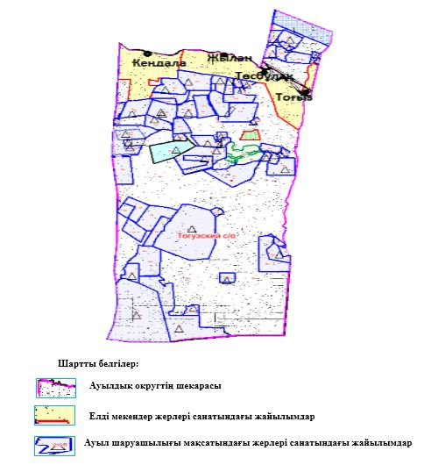

Тоғыз ауылдық округінде жайылымдарды
басқару және оларды пайдалану жөніндегі
2023-2024 жылдарға арналған жоспарға
2 қосымша
Жайылым айналымдарының қолайлы схемалары

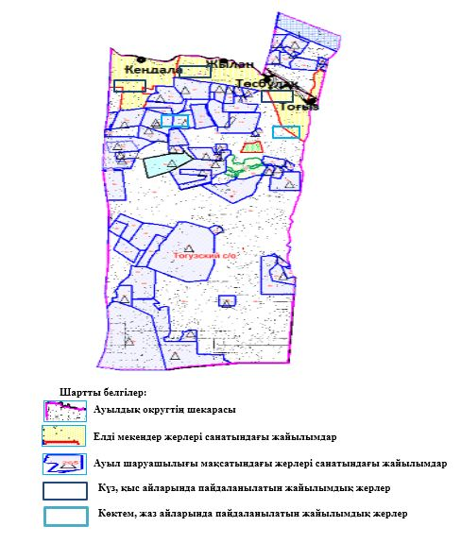

Тоғыз ауылдық округінде жайылымдарды
басқару және оларды пайдалану жөніндегі
2023-2024 жылдарға арналған жоспарға
3 қосымша
Жайылымдардың, оның ішінде маусымдық, жайылымдық инфрақұрылым объектілерінің сыртқы және ішкі шекаралары мен алаңдары белгіленген картасы

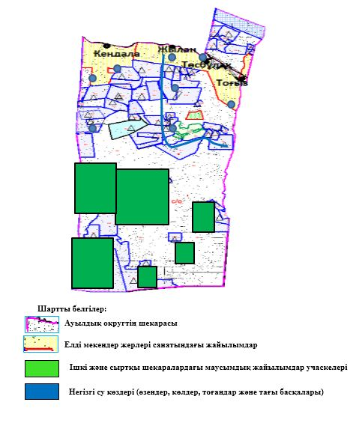

Тоғыз ауылдық округінде жайылымдарды
басқару және оларды пайдалану жөніндегі
2023-2024 жылдарға арналған жоспарға
4 қосымша
Жайылым пайдаланушылардың су тұтыну нормасына сәйкес жасалған су көздеріне (көлдерге, өзендерге, тоғандарға, апандарға, суару немесе суландыру арналарына, құбырлы немесе шахта құдықтарына) қол жеткізу схемасы

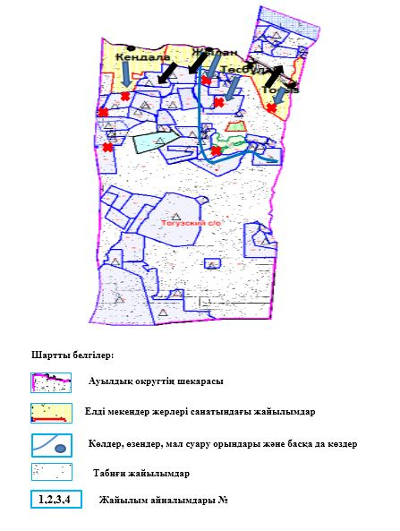

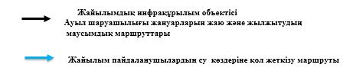

Тоғыз ауылдық округінде жайылымдарды
басқару және оларды пайдалану жөніндегі
2023-2024 жылдарға арналған жоспарға
5 қосымша
Жайылымдары жоқ жеке және (немесе) заңды тұлғалардың ауыл шаруашылығы жануарларының мал басын орналастыру үшін жайылымдарды қайта бөлу және оны берілетін жайылымдарға ауыстыру схемасы

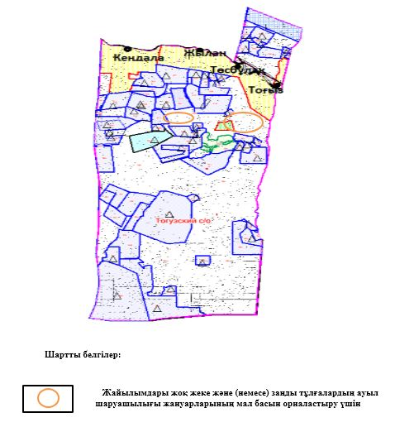



Тоғыз ауылдық округінде жайылымдарды
басқару және оларды пайдалану жөніндегі
2023-2024 жылдарға арналған жоспарға
6 қосымша
Ауылда, ауылдық округте орналасқан жеке және (немесе) заңды тұлғалардың жайылымдармен қамтамасыз етілмеген ауыл шаруашылығы жануарларының мал басын шалғайдағы жайылымдарға орналастыру схемасы

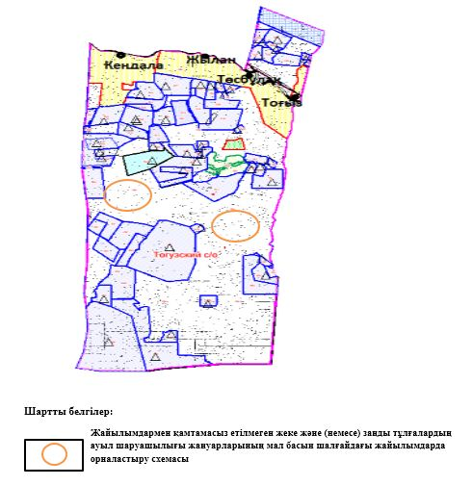

Тоғыз ауылдық округінде жайылымдарды
басқару және оларды пайдалану жөніндегі
2023-2024 жылдарға арналған жоспарға
7 қосымша
Ауыл шаруашылығы жануарларын жаю мен қозғалудың маусымдық бағыттарын белгілейтін жайылымдарды пайдалану жөніндегі күнтізбелік кесте
№ | Ауылдық округ атауы | 2023 жылғы қоршаулар саны |  |  |  | 2024 жылғы қоршаулар саны
№ | Ауылдық округ атауы | 1 | 2 | 3 | 4 | 1 | 2 | 3 | 4
1 | Тоғыз | КЖМ | ЖМ | ДҚ | ЖКМ | КЖМ | ЖМ | ЖКМ | ДҚ
Ескерту: аббревиатуралардың толық жазылуы:
КЖМ –көктемгі-жазғы маусым;
ЖКМ – жазғы-күзгі маусым;
ЖМ – жазғы маусым;
ДҚ – демалушы қоршау
Шалқар аудандық мәслихатының
2023 жылғы 24 сәуірдегі
№ 9 шешіміне 11 қосымша
Шетырғыз ауылдық округінде жайылымдарды басқару және оларды пайдалану жөніндегі 2023-2024 жылдарға арналған жоспар
Осы Шетырғыз ауылдық округінде жайылымдарды басқару және оларды пайдалану жөніндегі 2023-2024 жылдарға арналған жоспар (бұдан әрі - Жоспар) Қазақстан Республикасының "Қазақстан Республикасындағы жергілікті мемлекеттік басқару және өзін-өзі басқару туралы" Заңына, Қазақстан Республикасының "Жайылымдар туралы" Заңына, Қазақстан Республикасы Премьер-Министрінің орынбасары-Қазақстан Республикасының Ауыл шаруашылығы министрінің 2017 жылғы 24 сәуірдегі №173 "Жайылымдарды ұтымды пайдалану қағидаларын бекіту туралы" бұйрығына (нормативтік құқықтық актілерді мемлекеттік тіркеу Тізілімінде №15090 тіркелген), Қазақстан Республикасы Ауыл шаруашылығы министрінің 2015 жылғы 14 сәуірдегі № 3-3/332 "Жайылымдардың жалпы алаңына түсетін жүктеменің шекті рұқсат етілетін нормасын бекіту туралы" бұйрығына (нормативтік құқықтық актілерді мемлекеттік тіркеу Тізілімінде № 11064 тіркелген) сәйкес әзірленді.
Жоспар жайылымдарды ұтымды пайдалану, жемшөпке қажеттілікті тұрақты қамтамасыз ету және жайылымдардың тозуы процестерін болғызбау мақсатында қабылданады және ауыл шаруашылығы жануарларын жаю дәстүрі ескеріледі.
Жоспар құрамында:
1) құқық белгілейтін құжаттар негізінде жер санаттары, жер учаскелерінің меншік иелері және жер пайдаланушылар бөлінісінде Шетырғыз ауылдық округі аумағында жайылымдардың орналасу схемасы (картасы) (1 қосымша);
2) жайылым айналымдарының қолайлы схемалары (2 қосымша);
3) Жайылымдардың, оның ішінде маусымдық, жайылымдық инфрақұрылым объектілерінің сыртқы және ішкі шекаралары мен алаңдары белгіленген картасы (3 қосымша);
4) жайылым пайдаланушылардың су тұтыну нормасына сәйкес жасалған су көздеріне (көлдерге, өзендерге, тоғандарға, апандарға, суару немесе суландыру арналарына, құбырлы немесе шахта құдықтарына) қол жеткізу схемасы (4 қосымша);
5) жайылымдары жоқ жеке және (немесе) заңды тұлғалардың ауыл шаруашылығы жануарларының мал басын орналастыру үшін жайылымдарды қайта бөлу және оны берілетін жайылымдарға ауыстыру схемасы (5 қосымша);
6) Ауылда, ауылдық округте орналасқан жеке және (немесе) заңды тұлғалардың жайылымдармен қамтамасыз етілмеген ауыл шаруашылығы жануарларының мал басын шалғайдағы жайылымдарға орналастыру схемасы (6 қосымша);
7) ауыл шаруашылығы жануарларын жаю мен қозғалудың маусымдық бағыттарын белгілейтін жайылымдарды пайдалану жөніндегі күнтізбелік кесте (7 қосымша);
8) тиісті әкімшілік-аумақтық бірлікте жайылымдарды ұтымды пайдалану үшін қажетті өзге де талаптарды қамтиды.
Жоспар жайылымдарды геоботаникалық зерттеп-қараудың жай-күйі туралы мәліметтер, ветеринариялық-санитариялық объектілер туралы мәліметтер, иелерін – жайылым пайдаланушыларды, жеке және (немесе) заңды тұлғаларды көрсете отырып, ауыл шаруашылығы жануарлары мал басының саны туралы деректер, ауыл шаруашылығы жануарларының түрлері мен жыныстық жас топтары бойынша қалыптастырылған үйірлердің, отарлардың, табындардың саны туралы деректер, шалғайдағы жайылымдарда жаю үшін ауыл шаруашылығы жануарларының мал басын қалыптастыру туралы мәліметтер, екпе және аридтік жайылымдарда ауыл шаруашылығы жануарларын жаю ерекшеліктері, малды айдап өтуге арналған сервитуттар туралы мәліметтер, мемлекеттік органдар, жеке және (немесе) заңды тұлғалар берген өзге де деректер ескеріле отырып қабылданған.
Әкімшілік-аумақтық бөлініс бойынша Шетырғыз ауылдық округінде 2 ауылдық елді мекендер бар.
Шетырғыз ауылдық округі аумағының жалпы көлемі 381627 гектар, оның ішінде шабындық – 620 гектар, жайылым жерлері – 355546 гектар, 25461 гектар - басқа алаптар.
Жер санаттары бойынша:
ауыл шаруашылығы мақсатындағы жерлер – 196592 гектар;
елді мекендердің жері – 89522 гектар;
қордағы жерлер – 95913 гектар болып бөлінеді.
Табиғи жағдайлар бойынша Шетырғыз ауылдық округінің аумағы агроклиматтық көрсеткіш бойынша құрғақ далалық зонаға жатады, қатал ұзақ қыста, қысқа қалыпты ыстық жазда, қыстың және жаз температураларының күрт қарама-қайшылықтарымен, жылдық жауын-шашынның аз мөлшерімен, құрғақшылықпен сипатталады. Өсімдік жамылғысы әртүрлі, селеулі-бетегелі жусанды және бетегелі-жусанды, бұталы өсімдіктер. Топырағы қызыл қоңыр, қоңыр, аз гумусты. Шетырғыз ауылдық округінің кей аумақтары жайпақ-еңісті жазықтан, өзендер аңғарынан, қатты жырылған жыралардан құралған. Өсімдік жамылғысы тұрақты емес және жеткіліксіз ылғалданған жағдайда, жалпы жазықтық сипатты және аздаған қанық түрлерімен ерекшеленді. Жер оты көктемгі-жазғы-күзгі жайылым ретінде қолданылады, жер бедерінің жағдайына қарай шөп шабуға да болады. Жайылымды тиімді пайдалану, тозуының алдын алу әрбір малды оған қолданылатын шөптің қажеттілігіне қарай орналастыру болып табылады. Ал Шетырғыз ауылдық округі жайылымдарына жалпы сипаттама жасайтын болсақ, олардың өнімділігі тұрақты емес, жауын-қардың аз-көптігіне қарап әр жылдарда өзгеріп отырады. Шөбінің өнімділігі жылдың ауа райының жағдайына қарай, гектарына 1,0 центнерден 2 центнерге дейін болады. Жайылым шөбінің аздығы және маусымдап пайдаланылатын жайылымдардың бытыраңқылығы себепті малды алыстағы көктемгі, жазғы және күзгі-қысқы жайылымдарға жаюды керек етеді. Кей жылдары қыстың жұмсақтығына қарай шаруашылық құрылымдардың малдары көбіне жайылымда болады.
2023 жылдың 1 қаңтарына Шетырғыз ауылдық округінде (халықтың жеке ауласы) ірі қара мал 1606 бас, оның ішінде аналық мал басы 1447 бас, 4345 қой мен ешкілер, 1160 бас жылқы және 65 бас түйе бар. Оның ішінде:
Қаратоғай ауылында: ірі қара мал 1007 бас, оның ішінде аналық мал 919 бас, қой мен ешкілер 3110 бас, жылқы 955 бас және 47 бас түйе.
Жайылым көлемі 79106 гектарды құрайды.
Тұмалыкөл ауылында: ірі қара мал 599 бас, оның ішінде аналық мал 528 бас, қой мен ешкілер 1235 бас, жылқы 205 бас және түйе 18 басты құрайды .
Жайылым көлемі 9389 гектарды құрайды.
Шетырғыз ауылдық округінің шаруа қожалықтарындағы мал басы: ірі қара мал 1504 бас, қой мен ешкілер 3510 бас, жылқы 3020 бас, түйе 115 басты құрайды.
Шаруа қожалықтарының жайылым алаңы 193195 гектарды құрайды. Жайылым қажеттілігі жоқ.
Шетырғыз ауылдық округінде 1 мал дәрігерлік пункті, 1 мал көміндісі бар.
Жайылымдық жемшөп жануарлар рационының едәуір бөлігін құрайды. Шөпте азыққа қарағанда әлдеқайда көп қоректік заттар бар. Малды жайылымда ұстау жақсы дамуына ықпал етеді және жануарлардың өсуін күшейтеді, сау төл алу үшін қолайлы жағдайлар жасалады. Шетырғыз ауылдық округінде табиғи жайылымдардың маусымдық сипаты айқын байқалады. Шетырғыз ауылдық округі аумағында мәдени және аридтік жайылымдар жоқ. Барлық жайылымдар саны мен мөлшері жайылымның шығымдылығына, мал санына және жасыл шөпті азықтандыру нормаларына байланысты учаскелерге (қоршауларға) бөлінеді. Шетырғыз ауылдық округі маңындағы жайылымдарды тыныстандырып, демалдыру үшін маусымдық жайылымдарды көшпелі жолмен дәстүрлі пайдаланған жөн, ал алыс маусымдық жайылымдарда алдын ала белгіленген учаскелерде мал жаю керек. Жайылымдарды тиімді пайдалану оны пайдалану мерзімінің түрлі схемасын кезектестіру жолымен жүргізіледі. Жайылым айналымы деп табиғи жайылымдарды бір жылдан бастап жақсартуға бағытталған немесе оның өнімділігін төмендетпей бірнеше жылдан кейін қайталанатын шаралар жүйесі түсініледі. Жалпы, жайылым айналымы мен қоршаған ортаны пайдалану жүйесін қолдану, маусымдар бойынша кезектестіру, өсімдіктердің өнімділігін сақтауға мүмкіндік береді.
Шетырғыз ауылдық округіндегі кең таралған бетеге, селеу, жусан мен әртүрлі шөптерден тұратын жайылымдар үшін барынша қолайлысы жыл сайын ретімен, жылдың барлық маусымында мал жайып, кезек-кезек 4-белдеулі жайылым айналымын жасау. Әрбір малды қоршап бағатын учаскелер жыл бойы тек бір маусым пайдалануы тиіс, егер учаске көктемде пайдаланылса, келесі жылы бұл учаске жазда, ал келесі жылы күзде пайдалануы тиіс. Тек осы жағдайда ғана жайылымдық өсімдіктердің тұқым тастауы мүмкін және азып тозған учаскелер бұрынғы өнімділігін қалпына келтіре алады.
Жайылымдық процесті реттеу, жайылымның айдау кезектілігі, тыңайтқыштар, өсімдіктерді себу жайылымдардың жалпы өнімділігін арттырады және олардың сақталуын қамтамасыз етеді.
Шетырғыз ауылдық округі бойынша ауылшаруашылығы малдарын қамтамасыз ету үшін барлығы 355546 гектар жайылымдық жерлер бар. Елді мекен шегінде 88495 гектар жайылым бар.
Шетырғыз ауылдық округінде мал айдауға арналған сервитуттар орнатылмаған.
Жоғарыда баяндалғанның негізінде, Қазақстан Республикасының "Жайылымдар туралы" Заңының 15 бабына сәйкес жергілікті халықтың мұқтаждығы үшін (Қаратоғай ауылы, Тұмалыкөл ауылы) ауылшаруашылығы жануарларының аналық (сауын) мал басын ұстау бойынша елді мекеннің 88495 гектар бар жайылымдық алқаптарында, жүктеме нормасы 10 гектар/бас болғанда қажеттілік туындамайды.
Жүктеме нормасы ірі қара мал басына 15 гектар/бас, қой мен ешкілер – 3 гектар/бас, жылқы – 18 гектар/бас, түйе – 23 гектар/бас болғанда жергілікті халықтың басқа ауылшаруашылығы малдарын жаю бойынша жайылымдық жерлердің қажеттілігі жоқ.
Қажеттілік:
ірі қара мал үшін – 1606 бас х 15 гектар/бас = 24090 гектар;
қой мен ешкілер үшін – 4345 бас х 3 гектар/бас = 13035 гектар;
жылқы үшін – 1160 бас х 18 гектар/бас = 20880 гектар;
түйе үшін – 65 бас х 23 гектар/бас = 1495 гектар.
24090+13035+20880+1495 = 59500 гектар
Шетырғыз ауылдық округі аумағындағы жер учаскелерінің меншік иелері тізімі
№ 1 кесте
Шетырғыз ауылдық округі бойынша елді мекендер бөлінісінде ІҚМ аналық (сауын)мал басын орналастыру үшін жайылымдарды бөлу жөніндегі мәліметтер
№ | Жер учаскелерін жер пайдаланушылардың атауы | Жайылым алаңы, (га) | Түрлері бойынша малдың болуы, (бас)
№ | Жер учаскелерін жер пайдаланушылардың атауы | Жайылым алаңы, (га) | ІҚМ | ҰМҚ | жылқы | түйе
1 | "АЙБАТ" Ш/Қ | 6990 | 1 | 0 | 81 | 0
2 | "ДИМАШ" Ш/Қ | 2780 | 0 | 0 | 119 | 0
3 | "ЕЛЕУКЕН" Ш/Қ | 4416 | 150 | 829 | 321 | 12
4 | "ӘЛІМ" Ш/Қ | 280 | 0 | 0 | 34 | 0
5 | "БӘЙІМБЕТ" Ш/Қ | 3290 | 19 | 145 | 10 | 7
6 | "ҮМБЕТ" Ш/Қ | 2380 | 0 | 0 | 20 | 0
7 | "Маман" Ш/Қ | 2100 | 35 | 0 | 31 | 0
8 | "МИРАС" Ш/Қ | 1000 | 12 | 0 | 10 | 0
9 | "ПАРАСАТ" Ш/Қ | 3280 | 26 | 0 | 39 | 0
10 | "ТӨС-ТОМАН" Ш/Қ | 410 | 5 | 0 | 4 | 0
11 | "МЕРЕЙ-Е" Ш/Қ | 2377 | 0 | 0 | 59 | 0
12 | "АЙБАР" Ш/Қ | 2040 | 28 | 69 | 0 | 0
13 | "АЙБАР-1" Ш/Қ | 2989 | 143 | 27 | 99 | 0
14 | "АҚНИЕТ" Ш/Қ | 1000 | 7 | 14 | 3 | 0
15 | "АЛАҚАЙ" Ш/Қ | 1994 | 88 | 85 | 55 | 0
16 | "АЛТЫНАЙ" Ш/Қ | 3997 | 66 | 22 | 16 | 0
17 | "БЕКШЕ" Ш/Қ | 3482 | 0 | 0 | 31 | 0
18 | "ЕЛДОС" Ш/Қ | 5725 | 0 | 0 | 27 | 0
19 | "ЕРМҰҚАН" Ш/Қ | 5115 | 73 | 290 | 0 | 0
20 | "ЕСЖАН" Ш/Қ | 3340 | 18 | 57 | 185 | 1
21 | "ӘБДІРАШ" Ш/Қ | 1024 | 30 | 27 | 30 | 0
22 | "ӘЗБЕРГЕН" Ш/Қ | 2380 | 10 | 32 | 12 | 2
23 | "ЖАДЫРАСЫН" Ш/Қ | 3564 | 58 | 176 | 39 | 8
24 | "ЖАН" Ш/Қ | 2194 | 0 | 0 | 48 | 0
25 | "ЖАНДӘУЛЕТ" Ш/Қ | 1750 | 6 | 30 | 0 | 0
26 | "ҚАЛЖАН" Ш/Қ | 2350 | 99 | 34 | 89 | 0
27 | "ЖАНАР-ГҮЛ" Ш/Қ | 6950 | 21 | 19 | 49 | 0
28 | "ҚАЙЫҢДЫ" Ш/Қ | 9037 | 19 | 0 | 13 | 0
29 | "ҚАРАТОҒАЙ" Ш/Қ | 2040 | 18 | 92 | 28 | 0
30 | "ҚИЮБЕК" Ш/Қ | 2748 | 47 | 0 | 61 | 0
31 | "ҚУАНЫШ" Ш/Қ | 24672 | 116 | 274 | 424 | 0
32 | "ҚҰЛТАС" Ш/Қ | 6661 | 0 | 0 | 126 | 0
33 | "НҰРЗАМАН" Ш/Қ | 3498 | 125 | 45 | 0 | 0
34 | "НҰРАЙ" Ш/Қ | 1700 | 29 | 108 | 0 | 0
35 | "НҰРЛЫАМАН" Ш/Қ | 680 | 93 | 0 | 0 | 0
36 | "ОНБАЙ" Ш/Қ | 8596 | 67 | 198 | 109 | 8
37 | "СЕРІКБАЙ" Ш/Қ | 2000 | 0 | 0 | 60 | 0
38 | "СӘРСЕНҒАЛИ" Ш/Қ | 8553 | 109 | 282 | 236 | 5
39 | "СМАҒҰЛ" Ш/Қ | 1000 | 34 | 84 | 0 | 0
40 | "ТӨЛЕУ" Ш/Қ | 7780 | 13 | 339 | 135 | 0
41 | "ТҰЛПАР" Ш/Қ | 4361 | 76 | 35 | 297 | 0
42 | "ШӘКІР" Ш/Қ | 12759 | 16 | 0 | 584 | 12
43 | "МИРАС" Ш/Қ | 1000 | 12 | 0 | 10 | 0
 | Барлығы | 176279 | 1669 | 3313 | 3494 | 55
кестенің жалғасы
Жайылымға қажеттілік нормасы 1 бас, (га |  |  |  | Жайылымдардың қажеттілігі, (га) |  |  |  |  | Артық жайылымдар, (га)
ІҚМ | ҰМҚ | жылқы | түйе | ІҚМ | ҰМҚ | жылқы | түйе | жиыны (га) | Артық жайылымдар, (га)
15 | 3 | 18 | 23 | 15 | 0 | 1458 | 0 | 1473 | 5517
15 | 3 | 18 | 23 | 0 | 0 | 2142 | 0 | 2142 | 638
15 | 3 | 18 | 23 | 2250 | 2485 | 5778 | 276 | 10791 | -6375
15 | 3 | 18 | 23 | 0 | 0 | 612 | 0 | 612 | -332
15 | 3 | 18 | 23 | 285 | 435 | 180 | 161 | 1061 | 2229
15 | 3 | 18 | 23 | 0 | 0 | 360 | 0 | 360 | 2020
15 | 3 | 18 | 23 | 525 | 0 | 558 | 0 | 1083 | 1017
15 | 3 | 18 | 23 | 180 | 0 | 180 | 0 | 360 | 640
15 | 3 | 18 | 23 | 390 | 0 | 702 | 0 | 1092 | 2188
15 | 3 | 18 | 23 | 75 | 0 | 72 | 0 | 147 | 263
15 | 3 | 18 | 23 | 0 | 0 | 1062 | 0 | 1062 | 1315
15 | 3 | 18 | 23 | 420 | 207 | 0 | 0 | 627 | 1413
15 | 3 | 18 | 23 | 2145 | 81 | 1782 | 0 | 4008 | -1019
15 | 3 | 18 | 23 | 105 | 42 | 54 | 0 | 201 | 799
15 | 3 | 18 | 23 | 1320 | 255 | 990 | 0 | 2565 | -571
15 | 3 | 18 | 23 | 990 | 66 | 288 | 0 | 2344 | 1653
15 | 3 | 18 | 23 | 0 | 0 | 558 | 0 | 558 | 2924
15 | 3 | 18 | 23 | 0 | 0 | 486 | 0 | 486 | 5239
15 | 3 | 18 | 23 | 1095 | 870 | 0 | 0 | 1965 | 3150
15 | 3 | 18 | 23 | 270 | 171 | 3330 | 23 | 3794 | -454
15 | 3 | 18 | 23 | 450 | 81 | 540 | 0 | 1071 | -47
15 | 3 | 18 | 23 | 150 | 96 | 216 | 46 | 508 | 1872
15 | 3 | 18 | 23 | 870 | 528 | 702 | 184 | 2284 | 1280
15 | 3 | 18 | 23 | 0 | 0 | 864 | 0 | 864 | 1330
15 | 3 | 18 | 23 | 90 | 90 | 0 | 0 | 180 | 1570
15 | 3 | 18 | 23 | 1485 | 102 | 1602 | 0 | 3189 | -839
15 | 3 | 18 | 23 | 315 | 57 | 882 | 0 | 1254 | 5696
15 | 3 | 18 | 23 | 285 | 0 | 234 | 0 | 519 | 8518
15 | 3 | 18 | 23 | 270 | 276 | 504 | 0 | 1050 | 990
15 | 3 | 18 | 23 | 705 | 0 | 1098 | 0 | 1803 | 945
15 | 3 | 18 | 23 | 1740 | 822 | 7632 | 0 | 10194 | 14478
15 | 3 | 18 | 23 | 0 | 0 | 2268 | 0 | 2268 | 4393
15 | 3 | 18 | 23 | 1875 | 135 | 0 | 0 | 2010 | 1488
15 | 3 | 18 | 23 | 435 | 324 | 0 | 0 | 759 | 941
15 | 3 | 18 | 23 | 1395 | 0 | 0 | 0 | 1395 | -715
15 | 3 | 18 | 23 | 1005 | 594 | 1962 | 184 | 3745 | 4851
15 | 3 | 18 | 23 | 0 | 0 | 1080 | 0 | 1080 | 920
15 | 3 | 18 | 23 | 1635 | 846 | 4248 | 115 | 6844 | 1709
15 | 3 | 18 | 23 | 510 | 252 | 0 | 0 | 762 | 238
15 | 3 | 18 | 23 | 195 | 1017 | 2430 | 0 | 3642 | 4138
15 | 3 | 18 | 23 | 1140 | 105 | 5346 | 0 | 6591 | -2230
15 | 3 | 18 | 23 | 240 | 0 | 10512 | 10752 | 21504 | -8745
15 | 3 | 18 | 23 | 180 | 0 | 180 | 0 | 360 | 640
15 | 3 | 18 | 23 | 25035 | 9939 | 62894 | 11741 | 109609 | 65675
Шетырғыз ауылдық округі бойынша елді мекендер бөлінісінде ІҚМ аналық (сауын)мал басын орналастыру үшін жайылымдарды бөлу жөніндегі мәліметтер
№ 2 кесте
№ | Елді мекені | Жайылым алаңы, (га) | Сауын сиырлардың болуы (бас) | Жайылымға қажеттілік нормасы 1 бас, (га) | Жайылымдардың қажеттілігі, (га) | Жайылымдармен қамтамасыз етілмеген (га) | Қажеттіліктің қамтамасыз етілуі, % | Артықшылық, (га)
1 | Қаратоғай а. | 79106 | 919 | 15 | 13785 |  |  | 65321
2 | Тұмалыкөл а. | 9389 | 528 | 15 | 7920 |  |  | 1469
 | Барлығы | 88495 | 1447 | 15 | 21705 |  |  | 66790
Шетырғыз ауылдық округі бойынша жер учаскелерінің меншік иелері бөлігінде ауыл шаруашылығы малдарының басын орналастыру үшін жайылымдарды қайта бөлу жөніндегі мәліметтер
№ 3 кесте
№ | Елді мекен | Малдың болуы түрлері бойынша (бас) |  |  |  | Жайылымға қажеттілік нормасы 1 бас, (га)
№ | Елді мекен | ІҚМ | ҰҚМ | жылқы | түйе | ІҚМ | ҰҚМ | жылқы | түйе
1 | Қаратоғай а. | 1007 | 3110 | 955 | 47 | 15 | 3 | 18 | 23
2 | Тұмалыкөл а. | 599 | 1235 | 205 | 18 | 15 | 3 | 18 | 23
 | Барлығы | 1606 | 4345 | 1160 | 65 | 15 | 3 | 18 | 23
кестенің жалғасы
Жайылымдардың қажеттілігі, (га) |  |  |  |  | Жайылымдарды бөлу | Қажеттілік  тің қамтамасыз етілуі, %
ІҚМ | ҰҚМ | жылқы | түйе | Қорытынды (га)
15105 | 9330 | 17190 | 1081 | 42706
8985 | 3705 | 3690 | 414 | 16794
24090 | 13035 | 20880 | 1495 | 59500
Шетырғыз ауылдық округінде жайылымдарды
басқару және оларды пайдалану жөніндегі
2023-2024 жылдарға арналған жоспарға
1 қосымша
Құқық белгілейтін құжаттар негізінде жер санаттары, жер учаскелерінің меншік иелері және жер пайдаланушылар бөлінісінде Шетырғыз ауылдық округі аумағында жайылымдардың орналасу схемасы (картасы)

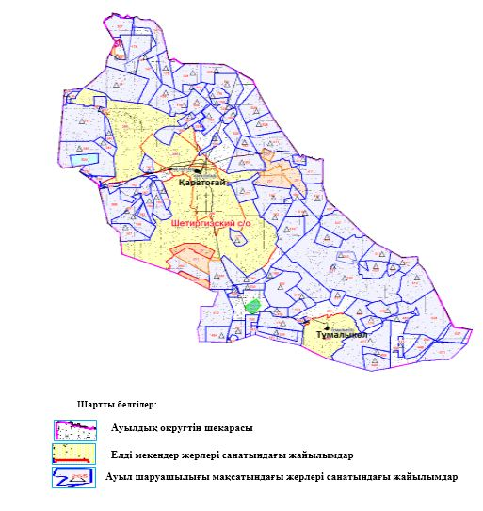

Шетырғыз ауылдық округінде жайылымдарды
басқару және оларды пайдалану жөніндегі
2023-2024 жылдарға арналған жоспарға
2 қосымша
Жайылым айналымдарының қолайлы схемалары

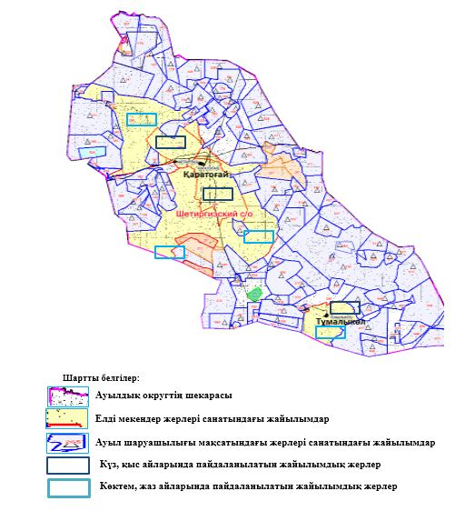

Шетырғыз ауылдық округінде жайылымдарды
басқару және оларды пайдалану жөніндегі
2023-2024 жылдарға арналған жоспарға
3 қосымша
Жайылымдардың, оның ішінде маусымдық, жайылымдық инфрақұрылым объектілерінің сыртқы және ішкі шекаралары мен алаңдары белгіленген картасы

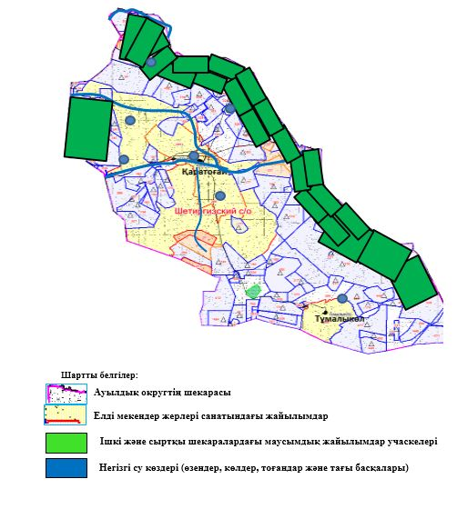

Шетырғыз ауылдық округінде жайылымдарды
басқару және оларды пайдалану жөніндегі
2023-2024 жылдарға арналған жоспарға
4 қосымша
Жайылым пайдаланушылардың су тұтыну нормасына сәйкес жасалған су көздеріне (көлдерге, өзендерге, тоғандарға, апандарға, суару немесе суландыру арналарына, құбырлы немесе шахта құдықтарына) қол жеткізу схемасы

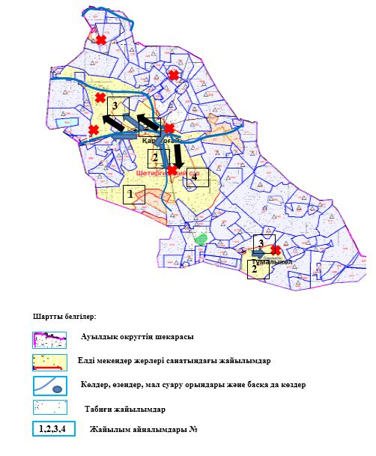

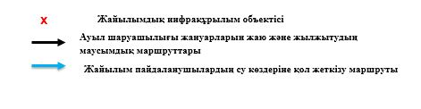

Шетырғыз ауылдық округінде жайылымдарды
басқару және оларды пайдалану жөніндегі
2023-2024 жылдарға арналған жоспарға
5 қосымша
Жайылымдары жоқ жеке және (немесе) заңды тұлғалардың ауыл шаруашылығы жануарларының мал басын орналастыру үшін жайылымдарды қайта бөлу және оны берілетін жайылымдарға ауыстыру схемасы

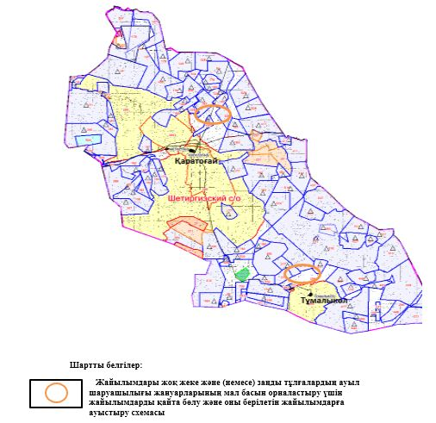

Шетырғыз ауылдық округінде жайылымдарды
басқару және оларды пайдалану жөніндегі
2023-2024 жылдарға арналған жоспарға
6 қосымша
Ауылда, ауылдық округте орналасқан жеке және (немесе) заңды тұлғалардың жайылымдармен қамтамасыз етілмеген ауыл шаруашылығы жануарларының мал басын шалғайдағы жайылымдарға орналастыру схемасы

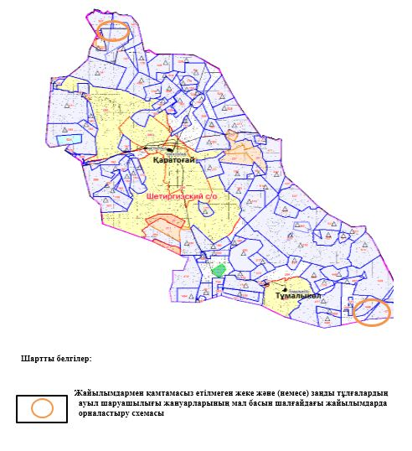

Шетырғыз ауылдық округінде жайылымдарды
басқару және оларды пайдалану жөніндегі
2023-2024 жылдарға арналған жоспарға
7 қосымша
Ауыл шаруашылығы жануарларын жаю мен қозғалудың маусымдық бағыттарын белгілейтін жайылымдарды пайдалану жөніндегі күнтізбелік кесте
№ | Ауылдық округ атауы | 2023 жылғы қоршаулар саны |  |  |  | 2024 жылғы қоршаулар саны
№ | Ауылдық округ атауы | 1 | 2 | 3 | 4 | 1 | 2 | 3 | 4
1 | Шетырғыз | КЖМ | ЖМ | ДҚ | ЖКМ | КЖМ | ЖМ | ЖКМ | ДҚ
Ескерту: аббревиатуралардың толық жазылуы:
КЖМ –көктемгі-жазғы маусым;
ЖКМ – жазғы-күзгі маусым;
ЖМ – жазғы маусым;
ДҚ – демалушы қоршау
Шалқар аудандық мәслихатының
2023 жылғы 24 сәуірдегі
№ 9 шешіміне 12 қосымша
Шалқар ауылдық округінде жайылымдарды басқару және оларды пайдалану жөніндегі 2023-2024 жылдарға арналған жоспар
Осы Шалқар ауылдық округінде жайылымдарды басқару және оларды пайдалану жөніндегі 2023-2024 жылдарға арналған жоспар (бұдан әрі - Жоспар) Қазақстан Республикасының "Қазақстан Республикасындағы жергілікті мемлекеттік басқару және өзін-өзі басқару туралы" Заңына, Қазақстан Республикасының "Жайылымдар туралы" Заңына, Қазақстан Республикасы Премьер-Министрінің орынбасары-Қазақстан Республикасының Ауыл шаруашылығы министрінің 2017 жылғы 24 сәуірдегі №173 "Жайылымдарды ұтымды пайдалану қағидаларын бекіту туралы" бұйрығына (нормативтік құқықтық актілерді мемлекеттік тіркеу Тізілімінде №15090 тіркелген), Қазақстан Республикасы Ауыл шаруашылығы министрінің 2015 жылғы 14 сәуірдегі № 3-3/332 "Жайылымдардың жалпы алаңына түсетін жүктеменің шекті рұқсат етілетін нормасын бекіту туралы" бұйрығына (нормативтік құқықтық актілерді мемлекеттік тіркеу Тізілімінде № 11064 тіркелген) сәйкес әзірленді.
Жоспар жайылымдарды ұтымды пайдалану, жемшөпке қажеттілікті тұрақты қамтамасыз ету және жайылымдардың тозуы процестерін болғызбау мақсатында қабылданады және ауыл шаруашылығы жануарларын жаю дәстүрі ескеріледі.
Жоспар құрамында:
1) құқық белгілейтін құжаттар негізінде жер санаттары, жер учаскелерінің меншік иелері және жер пайдаланушылар бөлінісінде Шалқар ауылдық округі аумағында жайылымдардың орналасу схемасы (картасы) (1 қосымша);
2) жайылым айналымдарының қолайлы схемалары (2 қосымша);
3) Жайылымдардың, оның ішінде маусымдық, жайылымдық инфрақұрылым объектілерінің сыртқы және ішкі шекаралары мен алаңдары белгіленген картасы (3 қосымша);
4) жайылым пайдаланушылардың су тұтыну нормасына сәйкес жасалған су көздеріне (көлдерге, өзендерге, тоғандарға, апандарға, суару немесе суландыру арналарына, құбырлы немесе шахта құдықтарына) қол жеткізу схемасы (4 қосымша);
5) жайылымдары жоқ жеке және (немесе) заңды тұлғалардың ауыл шаруашылығы жануарларының мал басын орналастыру үшін жайылымдарды қайта бөлу және оны берілетін жайылымдарға ауыстыру схемасы (5 қосымша);
6) Ауылда, ауылдық округте орналасқан жеке және (немесе) заңды тұлғалардың жайылымдармен қамтамасыз етілмеген ауыл шаруашылығы жануарларының мал басын шалғайдағы жайылымдарға орналастыру схемасы (6 қосымша);
7) ауыл шаруашылығы жануарларын жаю мен қозғалудың маусымдық бағыттарын белгілейтін жайылымдарды пайдалану жөніндегі күнтізбелік кесте (7 қосымша);
8) тиісті әкімшілік-аумақтық бірлікте жайылымдарды ұтымды пайдалану үшін қажетті өзге де талаптарды қамтиды.
Жоспар жайылымдарды геоботаникалық зерттеп-қараудың жай-күйі туралы мәліметтер, ветеринариялық-санитариялық объектілер туралы мәліметтер, иелерін – жайылым пайдаланушыларды, жеке және (немесе) заңды тұлғаларды көрсете отырып, ауыл шаруашылығы жануарлары мал басының саны туралы деректер, ауыл шаруашылығы жануарларының түрлері мен жыныстық жас топтары бойынша қалыптастырылған үйірлердің, отарлардың, табындардың саны туралы деректер, шалғайдағы жайылымдарда жаю үшін ауыл шаруашылығы жануарларының мал басын қалыптастыру туралы мәліметтер, екпе және аридтік жайылымдарда ауыл шаруашылығы жануарларын жаю ерекшеліктері, малды айдап өтуге арналған сервитуттар туралы мәліметтер, мемлекеттік органдар, жеке және (немесе) заңды тұлғалар берген өзге де деректер ескеріле отырып қабылданған.
Әкімшілік-аумақтық бөлініс бойынша Шалқар ауылдық округінде 2 ауылдық елді мекендер бар.
Шалқар ауылдық округі аумағының жалпы көлемі 416692 гектар, оның ішінде жайылым жерлері – 379813 гектар, 36879 гектар - басқа алаптар.
Жер санаттары бойынша:
ауыл шаруашылығы мақсатындағы жерлер – 205835 гектар;
елді мекендердің жері – 49468 гектар;
қордағы жерлер – 161389 гектар болып бөлінеді.
Табиғи жағдайлар бойынша Шалқар ауылдық округінің аумағы агроклиматтық көрсеткіш бойынша құрғақ далалық зонаға жатады, қатал ұзақ қыста, қысқа қалыпты ыстық жазда, қыстың және жаз температураларының күрт қарама-қайшылықтарымен, жылдық жауын-шашынның аз мөлшерімен, құрғақшылықпен сипатталады. Өсімдік жамылғысы әртүрлі, селеулі-бетегелі жусанды және бетегелі-жусанды, бұталы өсімдіктер. Топырағы қызыл қоңыр, қоңыр, аз гумусты. Өсімдік жамылғысы тұрақты емес және жеткіліксіз ылғалданған жағдайда, жалпы жазықтық сипатты және аздаған қанық түрлерімен ерекшеленді. Жер оты көктемгі-жазғы-күзгі жайылым ретінде қолданылады, жер бедерінің жағдайына қарай шөп шабуға да болады. Жайылымды тиімді пайдалану, тозуының алдын алу әрбір малды оған қолданылатын шөптің қажеттілігіне қарай орналастыру болып табылады. Ал Шалқар ауылдық округі жайылымдарына жалпы сипаттама жасайтын болсақ, олардың өнімділігі тұрақты емес, жауын-қардың аз-көптігіне қарап әр жылдарда өзгеріп отырады. Шөбінің өнімділігі жылдың ауа райының жағдайына қарай, гектарына 1,0 центнерден 2 центнерге дейін болады. Жайылым шөбінің аздығы және маусымдап пайдаланылатын жайылымдардың бытыраңқылығы себепті малды алыстағы көктемгі, жазғы және күзгі-қысқы жайылымдарға жаюды керек етеді. Кей жылдары қыстың жұмсақтығына қарай шаруашылық құрылымдардың малдары көбіне жайылымда болады.
2023 жылдың 1 қаңтарына Шалқар ауылдық округінде (халықтың жеке ауласы) ірі қара мал 787 бас, оның ішінде аналық мал басы 522 бас, 1778 қой мен ешкілер, 156 бас жылқы және 47 бас түйе бар. Оның ішінде:
Жылтыр ауылында: ірі қара мал 569 бас, оның ішінде аналық мал 361 бас, қой мен ешкілер 1057 бас, жылқы 138 бас және 47 бас түйе.
Жайылым көлемі 29577 гектарды құрайды.
Талдықұм ауылында: ірі қара мал 218 бас, оның ішінде аналық мал 161 бас, қой мен ешкілер 721 бас, жылқы 18 басты құрайды .
Жайылым көлемі 15325 гектарды құрайды.
Шалқар ауылдық округінің шаруа қожалықтарындағы мал басы: ірі қара мал 4921 бас, қой мен ешкілер 7886 бас, жылқы 4960 бас, түйе 890 басты құрайды.
Шаруа қожалықтарының жайылым алаңы 203100 гектарды құрайды.Жайылым қажеттілігі жоқ.
Шалқар ауылдық округінде 1 мал дәрігерлік пункті, 1 мал көміндісі бар.
Жайылымдық жемшөп жануарлар рационының едәуір бөлігін құрайды. Шөпте азыққа қарағанда әлдеқайда көп қоректік заттар бар. Малды жайылымда ұстау жақсы дамуына ықпал етеді және жануарлардың өсуін күшейтеді, сау төл алу үшін қолайлы жағдайлар жасалады. Шалқар ауылдық округінде табиғи жайылымдардың маусымдық сипаты айқын байқалады. Шалқар ауылдық округі аумағында мәдени және аридтік жайылымдар жоқ. Барлық жайылымдар саны мен мөлшері жайылымның шығымдылығына, мал санына және жасыл шөпті азықтандыру нормаларына байланысты учаскелерге (қоршауларға) бөлінеді. Шалқар ауылдық округі маңындағы жайылымдарды тыныстандырып, демалдыру үшін маусымдық жайылымдарды көшпелі жолмен дәстүрлі пайдаланған жөн, ал алыс маусымдық жайылымдарда алдын ала белгіленген учаскелерде мал жаю керек. Жайылымдарды тиімді пайдалану оны пайдалану мерзімінің түрлі схемасын кезектестіру жолымен жүргізіледі. Жайылым айналымы деп табиғи жайылымдарды бір жылдан бастап жақсартуға бағытталған немесе оның өнімділігін төмендетпей бірнеше жылдан кейін қайталанатын шаралар жүйесі түсініледі. Жалпы, жайылым айналымы мен қоршаған ортаны пайдалану жүйесін қолдану, маусымдар бойынша кезектестіру, өсімдіктердің өнімділігін сақтауға мүмкіндік береді.
Шалқар ауылдық округіндегі кең таралған бетеге, селеу, жусан мен әртүрлі шөптерден тұратын жайылымдар үшін барынша қолайлысы жыл сайын ретімен, жылдың барлық маусымында мал жайып, кезек-кезек 4-белдеулі жайылым айналымын жасау. Әрбір малды қоршап бағатын учаскелер жыл бойы тек бір маусым пайдалануы тиіс, егер учаске көктемде пайдаланылса, келесі жылы бұл учаске жазда, ал келесі жылы күзде пайдалануы тиіс. Тек осы жағдайда ғана жайылымдық өсімдіктердің тұқым тастауы мүмкін және азып тозған учаскелер бұрынғы өнімділігін қалпына келтіре алады.
Жайылымдық процесті реттеу, жайылымның айдау кезектілігі, тыңайтқыштар, өсімдіктерді себу жайылымдардың жалпы өнімділігін арттырады және олардың сақталуын қамтамасыз етеді.
Шалқар ауылдық округі бойынша ауыл шаруашылығы малдарын қамтамасыз ету үшін барлығы 379813 гектар жайылымдық жерлер бар. Елді мекен шегінде 44902 гектар жайылым бар.
Шалқар ауылдық округінде мал айдауға арналған сервитуттар орнатылмаған.
Жоғарыда баяндалғанның негізінде, Қазақстан Республикасының "Жайылымдар туралы" Заңының 15 бабына сәйкес жергілікті халықтың мұқтаждығы үшін (Жылтыр ауылы, Талдықұм ауылы) ауылшаруашылығы жануарларының аналық (сауын) мал басын ұстау бойынша елді мекеннің 44902 гектар бар жайылымдық алқаптарында, жүктеме нормасы 10 гектар/бас болғанда қажеттілік туындамайды.
Жүктеме нормасы ірі қара мал басына 15 гектар/бас, қой мен ешкілер – 3 гектар/бас, жылқы – 18 гектар/бас, түйе – 23 гектар/бас болғанда жергілікті халықтың басқа ауылшаруашылығы малдарын жаю бойынша жайылымдық жерлердің қажеттілігі жоқ.
Қажеттілік:
ірі қара мал үшін – 787 бас х 15 гектар/бас = 11805 гектар;
қой мен ешкілер үшін – 1778 бас х 3 гектар/бас = 5334 гектар;
жылқы үшін – 156 бас х 18 гектар/бас = 2808 гектар;
түйе үшін – 47 бас х 23 гектар/бас = 1081 гектар.
11805+5334+2808+1081 = 21028 гектар.
Шалқар ауылдық округі аумағындағы жер учаскелерінің меншік иелері тізімі
№ 1 кесте
№ | Жер учаскелерін жер пайдаланушылардың атауы | Жайылым алаңы, (га) | Түрлері бойынша малдың болуы, (бас)
№ | Жер учаскелерін жер пайдаланушылардың атауы | Жайылым алаңы, (га) | ІҚМ | ҰМҚ | жылқы | түйе
1 | "АҚШИ" Ш/Қ | 2300 | 142 | 0 | 57 | 5
2 | "ЖАРАС" Ш/Қ | 1862 | 34 | 0 | 0 | 0
3 | "ЖАРЫЛҚАСЫН" Ш/Қ | 3500 | 18 | 0 | 20 | 0
4 | "ЖАУБАСАР" Ш/Қ | 2498 | 9 | 0 | 0 | 0
5 | "ҚАЙРАТ-ЖОМАРТ" Ш/Қ | 3497 | 110 | 0 | 37 | 0
6 | "ҚАНАТ Қ" Ш/Қ | 2354 | 31 | 0 | 36 | 14
7 | "ҚАРАЖИДЕ" Ш/Қ | 2254 | 99 | 635 | 113 | 19
8 | "МУСЛИМ" Ш/Қ | 1340 | 98 | 16 | 13 | 0
9 | "МҰХАНБЕТӘЛІ" Ш/Қ | 2045 | 25 | 0 | 67 | 10
10 | "НАРҰЛ" Ш/Қ | 3102 | 27 | 1 | 0 | 7
11 | "НУРИСЛАМ" Ш/Қ | 1320 | 15 | 12 | 8 | 0
12 | "ӨСЕР" Ш/Қ | 460 | 0 | 0 | 43 | 0
13 | "РАСУЛ" Ш/Қ | 990 | 16 | 0 | 0 | 0
14 | "ТІЛЕКТЕС" Ш/Қ | 2144 | 1 | 20 | 26 | 0
15 | "АЙКА" Ш/Қ | 2100 | 4 | 7 | 61 | 0
16 | "АЙНҰР" Ш/Қ | 2314 | 97 | 197 | 105 | 13
17 | "АҚЖОЛ" Ш/Қ | 10491 | 102 | 27 | 231 | 45
18 | "АҚОЙМА" Ш/Қ | 1463 | 109 | 331 | 94 | 17
19 | "АЛМАС" Ш/Қ | 2198 | 110 | 0 | 81 | 12
20 | "АМАНЖОЛ-ҚАЗБЕКҰЛЫ" Ш/Қ | 3120 | 162 | 256 | 195 | 56
21 | "АРАЙЛЫМ" Ш/Қ | 1783 | 80 | 200 | 71 | 20
22 | "АРАЛШИ" Ш/Қ | 2300 | 20 | 47 | 92 | 0
23 | "БЕГІНСАН" Ш/Қ | 2700 | 86 | 29 | 54 | 0
24 | "БЕКЕН" Ш/Қ | 500 | 9 | 0 | 8 | 0
25 | "БЕРЕКЕ"Ш/Қ | 1998 | 77 | 20 | 56 | 0
26 | "БЕРЕКЕТ" Ш/Қ | 2010 | 143 | 33 | 84 | 0
27 | "БҮРКІТ" Ш/Қ | 2995 | 73 | 0 | 89 | 0
28 | "ДӘУЛЕТ-М" Ш/Қ | 9149 | 102 | 630 | 313 | 23
29 | "ДӘУЛЕТ-С" Ш/Қ | 3470 | 93 | 0 | 124 | 4
30  31 | "ДОСТАН" Ш/Қ | 500 | 116 | 0 | 13 | 0
32 | "ЕБЕС" Ш/Қ | 6776 | 225 | 0 | 203 | 51
33 | "ЖӘНІБЕК" Ш/Қ | 2650 | 81 | 0 | 0 | 0
34 | "ЗИЯТ" Ш/Қ | 2578 | 162 | 730 | 95 | 0
35 | "ЕРЛАТ" Ш/Қ | 2981 | 198 | 0 | 85 | 0
36 | "ҚИЯҚТЫСАЙ" Ш/Қ | 2997 | 32 | 796 | 0 | 0
37 | "КӨЛҚАМЫС" Ш/Қ | 4038 | 141 | 0 | 39 | 10
38 | "АҚТҮБЕК" Ш/Қ | 4300 | 102 | 0 | 63 | 0
39 | " МЫРЗА - КАНАТ " Ш/Қ | 1561 | 52 | 80 | 13 | 22
41 | "SERIK" Ш/Қ | 560 | 0 | 0 | 53 | 0
42 | "АҚНИЕТ-Б" | 550 | 21 | 0 | 15 | 0
43 | "ЕРАСЫЛ" Ш/Қ | 700 | 78 | 0 | 0 | 0
44 | "ЕРҒАЗЫ" Ш/Қ | 780 | 0 | 0 | 97 | 0
45 | "ЕРЖАН" Ш/Қ | 600 | 15 | 0 | 4 | 0
46 | "Ернұр" | 1000 | 12 | 0 | 0 | 0
47 | "ӘДІЛЕТ" Ш/Қ | 1450 | 0 | 0 | 25 | 0
48 | "ЖАНТӨРЕ" Ш/Қ | 1300 | 39 | 0 | 21 | 0
49 | "ҚАРАБАС" Ш/Қ | 2000 | 59 | 0 | 0 | 0
50 | "НҰРДАУЛЕТ Б" Ш/Қ | 5040 | 26 | 607 | 29 | 96
51 | "ХАМТ ӘУЛЕТІ" Ш/Қ | 2292 | 32 | 10 | 0 | 3
52 | "АЙБАР" Ш/Қ | 3200 | 0 | 0 | 49 | 0
53 | "ӘНУАР" Ш/Қ | 1600 | 5 | 433 | 22 | 97
54 | "ҚАЗАНАТ" Ш/Қ | 2496 | 36 | 4 | 60 | 7
55 | "ҚАЙНАРБҰЛАҚ" Ш/Қ | 3450 | 199 | 0 | 79 | 0
56 | "ҚАРШЫҒА" Ш/Қ | 1200 | 140 | 12 | 175 | 3
57 | "ҚОПА" Ш/Қ | 2010 | 161 | 30 | 200 | 15
58 | "ҚУАНЫШБЕК" Ш/Қ | 4020 | 54 | 1025 | 136 | 0
59 | "МАЯҚҰМ" Ш/Қ | 2217 | 123 | 0 | 25 | 0
60 | "МЕДЕТ-Ж" Ш/Қ | 4924 | 76 | 0 | 302 | 0
61 | "МЕҢДЕШ" Ш/Қ | 4810 | 84 | 0 | 46 | 0
62 | "МӘДИ" Ш/Қ | 2540 | 13 | 0 | 39 | 0
63 | "НҰРДАУЛЕТ" Ш/Қ | 2300 | 91 | 413 | 8 | 9
64 | "ӨРКЕН" Ш/Қ | 1580 | 18 | 0 | 61 | 8
65 | "САҒЫНАЙ" Ш/Қ | 2350 | 145 | 0 | 80 | 30
66 | "САРЫ" Ш/Қ | 2072 | 72 | 258 | 45 | 15
67 | "САЯСАТ" Ш/Қ | 3100 | 149 | 0 | 123 | 134
68 | "СЕЙІЛХАН" Ш/Қ | 1000 | 16 | 13 | 12 | 23
69 | СЕЛЬСКОХОЗЯЙСТВЕННЫЙПРОИЗВОДСТВЕННЫЙ КОППЕРАТИВ "ӘНУАР-ЕРЕЖЕП" | 2000 | 15 | 0 | 0 | 0
70 | "ТАҒЫБЕК" Ш/Қ | 3452 | 181 | 0 | 163 | 21
71 | "ТАЛАП" Ш/Қ" Ш/Қ | 2534 | 17 | 0 | 57 | 11
72 | "КЕРУЕН" Ш/Қ | 2450 | 17 | 0 | 0 | 86
73 | "ШҰҚЫР" Ш/Қ | 1458 | 38 | 0 | 14 | 1
74 | "АМАН"Ш/Қ | 1200 | 0 | 0 | 5 | 0
75 | "ДУЛАТ" Ш/Қ | 900 | 5 | 0 | 10 | 0
76 | "ҚЫЗЫЛСАЙ" Ш/Қ | 1550 | 16 | 0 | 7 | 0
77 | "ҚАЙСАР" Ш/Қ | 1356 | 20 | 0 | 17 | 0
78 | "СEНІМ" Ш/Қ | 2994 | 0 | 0 | 378 | 0
79 | "ТҰЗ" Ш/Қ | 1337 | 15 | 15 | 0 | 60
80 | "БАУЫРЖАН-А" Ш/Қ | 1192 | 29 | 0 | 0 | 0
 | Барлығы | 190202 | 5048 | 6887 | 4946 | 947
кестенің жалғасы
Жайылымға қажеттілік нормасы 1 бас, (га |  |  |  | Жайылымдардың қажеттілігі, (га) |  |  |  |  | Артық жайылымдар, (га)
ІҚМ | ҰМҚ | жылқы | түйе | ІҚМ | ҰМҚ | жылқы | түйе | жиыны (га) | Артық жайылымдар, (га)
15 | 3 | 18 | 23 | 2130 | 0 | 1026 | 0 | 3271 | -971
15 | 3 | 18 | 23 | 510 | 0 | 0 | 0 | 510 | 1352
15 | 3 | 18 | 23 | 270 | 0 | 360 | 0 | 630 | 2870
15 | 3 | 18 | 23 | 135 | 0 | 0 | 529 | 135 | 2363
15 | 3 | 18 | 23 | 1650 | 0 | 666 | 92 | 2316 | 1181
15 | 3 | 18 | 23 | 465 | 0 | 648 | 0 | 1435 | 919
15 | 3 | 18 | 23 | 1485 | 1905 | 2034 | 1173 | 5861 | -3607
15 | 3 | 18 | 23 | 1470 | 48 | 234 | 0 | 1752 | -412
15 | 3 | 18 | 23 | 375 | 0 | 1206 | 0 | 1811 | 234
15 | 3 | 18 | 23 | 405 | 3 | 0 | 0 | 569 | 2533
15 | 3 | 18 | 23 | 225 | 36 | 144 | 0 | 405 | 915
15 | 3 | 18 | 23 | 0 | 0 | 774 | 230 | 774 | -314
15 | 3 | 18 | 23 | 240 | 0 | 0 | 0 | 240 | 750
15 | 3 | 18 | 23 | 15 | 60 | 468 | 506 | 543 | 1601
15 | 3 | 18 | 23 | 60 | 21 | 1098 | 0 | 1179 | 921
15 | 3 | 18 | 23 | 1455 | 591 | 1890 | 0 | 4235 | -1921
15 | 3 | 18 | 23 | 1530 | 81 | 4158 | 0 | 6804 | 3687
15 | 3 | 18 | 23 | 1635 | 993 | 1692 | 0 | 4711 | -3248
15 | 3 | 18 | 23 | 1650 | 0 | 1458 | 0 | 3384 | -1186
15 | 3 | 18 | 23 | 2430 | 768 | 3510 | 0 | 7996 | -4876
15 | 3 | 18 | 23 | 1200 | 600 | 1278 | 0 | 3538 | -1755
15 | 3 | 18 | 23 | 300 | 141 | 1656 | 0 | 2097 | 203
15 | 3 | 18 | 23 | 1290 | 87 | 972 | 0 | 2349 | 351
15 | 3 | 18 | 23 | 135 | 0 | 144 | 2208 | 279 | 221
15 | 3 | 18 | 23 | 1155 | 60 | 1008 | 69 | 2223 | -225
15 | 3 | 18 | 23 | 2145 | 99 | 1512 | 0 | 3756 | -1746
15 | 3 | 18 | 23 | 1095 | 0 | 1602 | 2231 | 2697 | 298
15 | 3 | 18 | 23 | 1530 | 1890 | 5634 | 161 | 9583 | -434
15 | 3 | 18 | 23 | 1395 | 0 | 2232 | 0 | 3719 | -249
15 | 3 | 18 | 23 | 1740 | 0 | 234 | 69 | 1974 | -1474
15 | 3 | 18 | 23 | 3375 | 0 | 3654 | 345 | 8202 | 1426
15 | 3 | 18 | 23 | 1215 | 0 | 0 | 0 | 1215 | 1435
15 | 3 | 18 | 23 | 2430 | 2190 | 1710 | 0 | 6330 | -1752
15 | 3 | 18 | 23 | 2970 | 0 | 1530 | 0 | 4500 | -1519
15 | 3 | 18 | 23 | 480 | 2388 | 0 | 0 | 2868 | 129
15 | 3 | 18 | 23 | 2115 | 0 | 702 | 0 | 3047 | 991
15 | 3 | 18 | 23 | 1530 | 0 | 1134 | 207 | 2664 | 1636
15 | 3 | 18 | 23 | 780 | 240 | 234 | 184 | 1760 | -199
15 | 3 | 18 | 23 | 0 | 0 | 954 | 260 | 954 | -394
15 | 3 | 18 | 23 | 315 | 0 | 270 | 345 | 585 | -35
15 | 3 | 18 | 23 | 1170 | 0 | 0 | 3082 | 1170 | -470
15 | 3 | 18 | 23 | 0 | 0 | 1746 | 529 | 1746 | -966
15 | 3 | 18 | 23 | 225 | 0 | 72 | 0 | 297 | 303
15 | 3 | 18 | 23 | 180 | 0 | 0 | 0 | 180 | 820
15 | 3 | 18 | 23 | 0 | 0 | 450 | 0 | 450 | 1000
15 | 3 | 18 | 23 | 585 | 0 | 378 | 0 | 963 | 337
15 | 3 | 18 | 23 | 885 | 0 | 0 | 0 | 885 | 1115
15 | 3 | 18 | 23 | 390 | 1821 | 522 | 2208 | 4941 | 99
15 | 3 | 18 | 23 | 480 | 30 | 0 | 69 | 579 | 1713
15 | 3 | 18 | 23 | 0 | 0 | 882 | 0 | 882 | 2318
15 | 3 | 18 | 23 | 75 | 1299 | 396 | 2231 | 4001 | 2401
15 | 3 | 18 | 23 | 540 | 12 | 1080 | 161 | 1793 | 703
15 | 3 | 18 | 23 | 2985 | 0 | 1422 | 0 | 4407 | -957
15 | 3 | 18 | 23 | 2100 | 36 | 3150 | 69 | 5355 | -4155
15 | 3 | 18 | 23 | 2415 | 90 | 3600 | 345 | 6450 | -4440
15 | 3 | 18 | 23 | 810 | 3075 | 2448 | 0 | 6333 | -2313
15 | 3 | 18 | 23 | 1845 | 0 | 450 | 0 | 2295 | -78
15 | 3 | 18 | 23 | 1140 | 0 | 5436 | 0 | 6576 | -1652
15 | 3 | 18 | 23 | 1260 | 0 | 828 | 0 | 2088 | 2722
15 | 3 | 18 | 23 | 195 | 0 | 702 | 0 | 897 | 1643
15 | 3 | 18 | 23 | 1365 | 1239 | 144 | 207 | 2955 | -655
15 | 3 | 18 | 23 | 270 | 0 | 1098 | 184 | 1552 | 28
15 | 3 | 18 | 23 | 2175 | 0 | 1440 | 690 | 3330 | -980
15 | 3 | 18 | 23 | 1080 | 774 | 810 | 345 | 3009 | -937
15 | 3 | 18 | 23 | 2235 | 0 | 2214 | 3082 | 7531 | -4431
15 | 3 | 18 | 23 | 240 | 39 | 216 | 529 | 1024 | -24
15 | 3 | 18 | 23 | 225 | 0 | 0 | 0 | 225 | 1775
15 | 3 | 18 | 23 | 2715 | 0 | 2934 | 483 | 6132 | 2680
15 | 3 | 18 | 23 | 255 | 0 | 1026 | 253 | 1534 | 1000
15 | 3 | 18 | 23 | 255 | 0 | 0 | 1978 | 2233 | 217
15 | 3 | 18 | 23 | 570 | 0 | 252 | 23 | 530 | 928
15 | 3 | 18 | 23 | 0 | 0 | 90 | 0 | 90 | 1110
15 | 3 | 18 | 23 | 75 | 0 | 180 | 0 | 255 | 645
15 | 3 | 18 | 23 | 240 | 0 | 126 | 0 | 366 | 1184
15 | 3 | 18 | 23 | 300 | 0 | 306 | 0 | 606 | 750
15 | 3 | 18 | 23 | 0 | 0 | 6804 | 0 | 6804 | -3810
15 | 3 | 18 | 23 | 225 | 45 | 0 | 1380 | 3030 | -1693
15 | 3 | 18 | 23 | 435 | 0 | 0 | 0 | 435 | 757
15 | 3 | 18 | 23 | 75180 | 20661 | 89028 | 21781 | 206650 | -16863
Шалқар ауылдық округі бойынша елді мекендер бөлінісінде ІҚМ аналық (сауын)мал басын орналастыру үшін жайылымдарды бөлу жөніндегі мәліметтер
№ 2 кесте
№ | Елді мекені | Жайылым алаңы, (га) | Сауын сиырлардың болуы (бас) | Жайылымға қажеттілік нормасы 1 бас, (га) | Жайылымдардың қажеттілігі, (га) | Жайылымдармен қамтамасыз етілмеген (га) | Қажеттіліктің қамтамасыз етілуі, % | Артықшылық, (га)
1 | Жылтыр а. | 29577 | 361 | 15 | 5415 |  |  | 24162
2 | Талдықұм а. | 15325 | 161 | 15 | 2415 |  |  | 12910
 | Барлығы | 119 433 | 522 | 15 | 7830 |  |  | 111603
Шалқар ауылдық округі бойынша жер учаскелерінің меншік иелері бөлігінде ауыл шаруашылығы малдарының басын орналастыру үшін жайылымдарды қайта бөлу жөніндегі мәліметтер
№ 3 кесте
№ | Елді мекен | Малдың болуы түрлері бойынша (бас) |  |  |  | Жайылымға қажеттілік нормасы 1 бас, (га)
№ | Елді мекен | ІҚМ | ҰҚМ | жылқы | түйе | ІҚМ | ҰҚМ | жылқы | түйе
1 | Жылтыр а. | 569 | 1057 | 138 | 47 | 15 | 3 | 18 | 23
2 | Талдықұм а. | 218 | 721 | 18 | 0 | 15 | 3 | 18 | 23
 | Барлығы | 787 | 1778 | 156 | 47 | 15 | 3 | 18 | 23
кестенің жалғасы
Жайылымдардың қажеттілігі, (га) |  |  |  |  | Жайылымдарды бөлу | Қажеттіліктің қамтамасыз етілуі, %
ІҚМ | ҰҚМ | жылқы | түйе | Қорытынды (га)
8535 | 3171 | 2484 | 1081 | 15271
3270 | 2163 | 324 | 0 | 5757
11805 | 5334 | 2808 | 1081 | 21028
Шалқар ауылдық округінде жайылымдарды
басқару және оларды пайдалану жөніндегі
2023-2024 жылдарға арналған жоспарға
1 қосымша
Құқық белгілейтін құжаттар негізінде жер санаттары, жер учаскелерінің меншік иелері және жер пайдаланушылар бөлінісінде Шалқар ауылдық округі аумағында жайылымдардың орналасу схемасы (картасы)

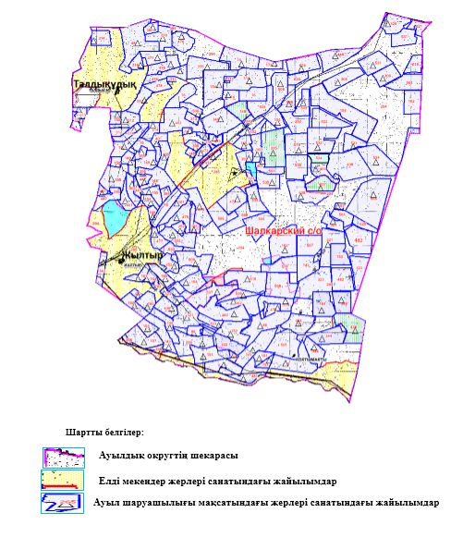

Шалқар ауылдық округінде жайылымдарды
басқару және оларды пайдалану жөніндегі
2023-2024 жылдарға арналған жоспарға
2 қосымша
Жайылым айналымдарының қолайлы схемалары

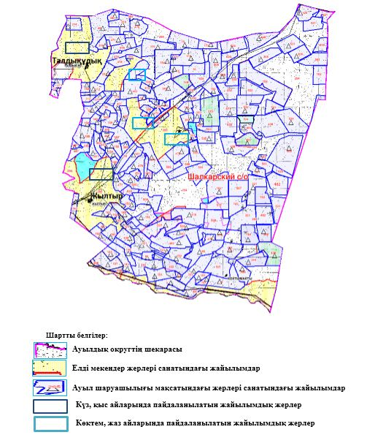

Шалқар ауылдық округінде жайылымдарды
басқару және оларды пайдалану жөніндегі
2023-2024 жылдарға арналған жоспарға
3 қосымша
Жайылымдардың, оның ішінде маусымдық, жайылымдық инфрақұрылым объектілерінің сыртқы және ішкі шекаралары мен алаңдары белгіленген картасы

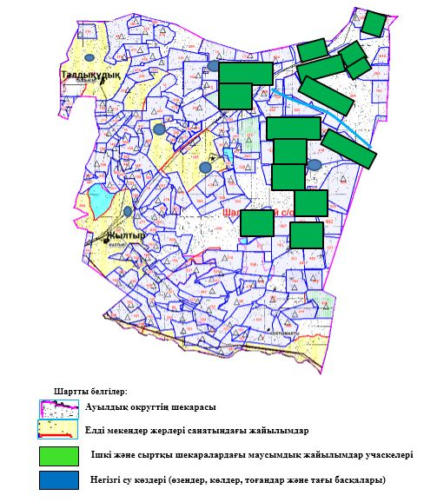

Шалқар ауылдық округінде жайылымдарды
басқару және оларды пайдалану жөніндегі
2023-2024 жылдарға арналған жоспарға
4 қосымша
Жайылым пайдаланушылардың су тұтыну нормасына сәйкес жасалған су көздеріне (көлдерге, өзендерге, тоғандарға, апандарға, суару немесе суландыру арналарына, құбырлы немесе шахта құдықтарына) қол жеткізу схемасы

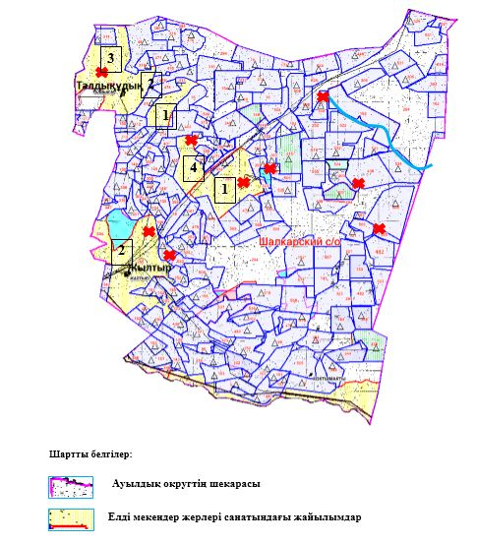

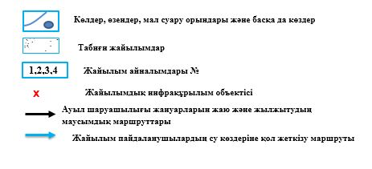

Шалқар ауылдық округінде жайылымдарды
басқару және оларды пайдалану жөніндегі
2023-2024 жылдарға арналған жоспарға
5 қосымша
Жайылымдары жоқ жеке және (немесе) заңды тұлғалардың ауыл шаруашылығы жануарларының мал басын орналастыру үшін жайылымдарды қайта бөлу және оны берілетін жайылымдарға ауыстыру схемасы

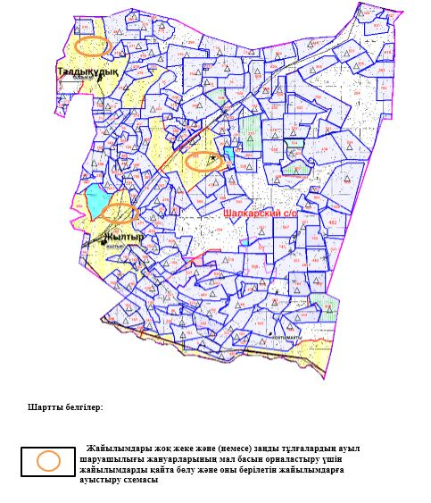

Шалқар ауылдық округінде жайылымдарды
басқару және оларды пайдалану жөніндегі
2023-2024 жылдарға арналған жоспарға
6 қосымша
Ауылда, ауылдық округте орналасқан жеке және (немесе) заңды тұлғалардың жайылымдармен қамтамасыз етілмеген ауыл шаруашылығы жануарларының мал басын шалғайдағы жайылымдарға орналастыру схемасы

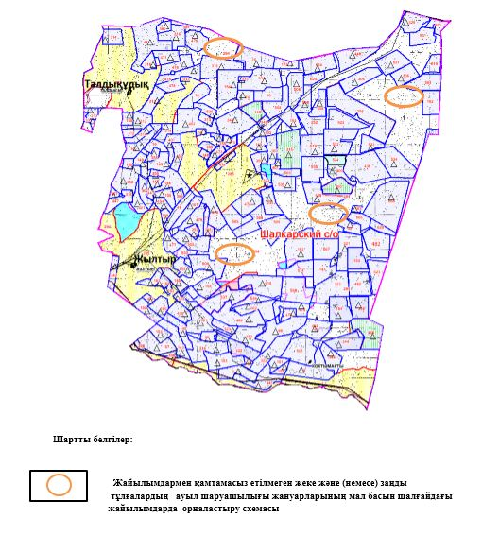

Шалқар ауылдық округінде жайылымдарды
басқару және оларды пайдалану жөніндегі
2023-2024 жылдарға арналған жоспарға
7 қосымша
Ауыл шаруашылығы жануарларын жаю мен қозғалудың маусымдық бағыттарын белгілейтін жайылымдарды пайдалану жөніндегі күнтізбелік кесте
№ | Ауылдық округ атауы | 2023 жылғы қоршаулар саны |  |  |  | 2024 жылғы қоршаулар саны
№ | Ауылдық округ атауы | 1 | 2 | 3 | 4 | 1 | 2 | 3 | 4
1 | Шалқар а.о. | КЖМ | ЖМ | ДҚ | ЖКМ | КЖМ | ЖМ | ЖКМ | ДҚ
Ескерту: аббревиатуралардың толық жазылуы:
КЖМ –көктемгі-жазғы маусым;
ЖКМ – жазғы-күзгі маусым;
ЖМ – жазғы маусым;
ДҚ – демалушы қоршау
Шалқар аудандық мәслихатының
2023 жылғы 24 сәуірдегі
№ 9 шешіміне 13 қосымша
Шалқар қаласында жайылымдарды басқару және оларды пайдалану жөніндегі 2023-2024 жылдарға арналған жоспар
Осы Шалқар қаласында жайылымдарды басқару және оларды пайдалану жөніндегі 2023-2024 жылдарға арналған жоспар (бұдан әрі - Жоспар) Қазақстан Республикасының "Қазақстан Республикасындағы жергілікті мемлекеттік басқару және өзін-өзі басқару туралы" Заңына, Қазақстан Республикасының "Жайылымдар туралы" Заңына, Қазақстан Республикасы Премьер-Министрінің орынбасары-Қазақстан Республикасының Ауыл шаруашылығы министрінің 2017 жылғы 24 сәуірдегі №173 "Жайылымдарды ұтымды пайдалану қағидаларын бекіту туралы" бұйрығына (нормативтік құқықтық актілерді мемлекеттік тіркеу Тізілімінде №15090 тіркелген), Қазақстан Республикасы Ауыл шаруашылығы министрінің 2015 жылғы 14 сәуірдегі № 3-3/332 "Жайылымдардың жалпы алаңына түсетін жүктеменің шекті рұқсат етілетін нормасын бекіту туралы" бұйрығына (нормативтік құқықтық актілерді мемлекеттік тіркеу Тізілімінде № 11064 тіркелген) сәйкес әзірленді.
Жоспар жайылымдарды ұтымды пайдалану, жемшөпке қажеттілікті тұрақты қамтамасыз ету және жайылымдардың тозуы процестерін болғызбау мақсатында қабылданады және ауыл шаруашылығы жануарларын жаю дәстүрі ескеріледі.
Жоспар құрамында:
1) құқық белгілейтін құжаттар негізінде жер санаттары, жер учаскелерінің меншік иелері және жер пайдаланушылар бөлінісінде Шалқар қаласы аумағында жайылымдардың орналасу схемасы (картасы) (1 қосымша);
2) жайылым айналымдарының қолайлы схемалары (2 қосымша);
3) Жайылымдардың, оның ішінде маусымдық, жайылымдық инфрақұрылым объектілерінің сыртқы және ішкі шекаралары мен алаңдары белгіленген картасы (3 қосымша);
4) жайылым пайдаланушылардың су тұтыну нормасына сәйкес жасалған су көздеріне (көлдерге, өзендерге, тоғандарға, апандарға, суару немесе суландыру арналарына, құбырлы немесе шахта құдықтарына) қол жеткізу схемасы (4 қосымша);
5) жайылымдары жоқ жеке және (немесе) заңды тұлғалардың ауыл шаруашылығы жануарларының мал басын орналастыру үшін жайылымдарды қайта бөлу және оны берілетін жайылымдарға ауыстыру схемасы (5 қосымша);
6) Ауылда, ауылдық округте орналасқан жеке және (немесе) заңды тұлғалардың жайылымдармен қамтамасыз етілмеген ауыл шаруашылығы жануарларының мал басын шалғайдағы жайылымдарға орналастыру схемасы (6 қосымша);
7) ауыл шаруашылығы жануарларын жаю мен қозғалудың маусымдық бағыттарын белгілейтін жайылымдарды пайдалану жөніндегі күнтізбелік кесте (7 қосымша);
8) тиісті әкімшілік-аумақтық бірлікте жайылымдарды ұтымды пайдалану үшін қажетті өзге де талаптарды қамтиды.
Жоспар жайылымдарды геоботаникалық зерттеп-қараудың жай-күйі туралы мәліметтер, ветеринариялық-санитариялық объектілер туралы мәліметтер, иелерін – жайылым пайдаланушыларды, жеке және (немесе) заңды тұлғаларды көрсете отырып, ауыл шаруашылығы жануарлары мал басының саны туралы деректер, ауыл шаруашылығы жануарларының түрлері мен жыныстық жас топтары бойынша қалыптастырылған үйірлердің, отарлардың, табындардың саны туралы деректер, шалғайдағы жайылымдарда жаю үшін ауыл шаруашылығы жануарларының мал басын қалыптастыру туралы мәліметтер, екпе және аридтік жайылымдарда ауыл шаруашылығы жануарларын жаю ерекшеліктері, малды айдап өтуге арналған сервитуттар туралы мәліметтер, мемлекеттік органдар, жеке және (немесе) заңды тұлғалар берген өзге де деректер ескеріле отырып қабылданған.
Шалқар қаласының аумағының жалпы көлемі 61490 гектар, оның ішінде егістік -38 гектар, көпжылдық екпелер – 44 гектар, тыңайған жерлер – 27 гектар, шабындық - 111 гектар, жайылым жерлері – 53408 гектар, бақша – 46 гектар, 7816 гектар - басқа алаптар.
Жер санаттары бойынша:
ауыл шаруашылығы мақсатындағы жерлер – 24142 гектар;
елді мекендердің жері – 39173 гектар;
қордағы жер-161389 гектар.
Табиғи жағдайлар бойынша Шалқар қаласының аумағы агроклиматтық көрсеткіш бойынша құрғақ далалық зонаға жатады, қатал ұзақ қыста, қысқа қалыпты ыстық жазда, қыстың және жаз температураларының күрт қарама-қайшылықтарымен, жылдық жауын-шашынның аз мөлшерімен, құрғақшылықпен сипатталады. Өсімдік жамылғысы әртүрлі, селеулі-бетегелі жусанды және бетегелі-жусанды, тобылғы-қараған бұталы өсімдіктер. Топырағы қызыл қоңыр, қоңыр, аз гумусты. Өсімдік жамылғысы тұрақты емес және жеткіліксіз ылғалданған жағдайда, жалпы жазықтық сипатты және аздаған қанық түрлерімен ерекшеленді. Жер оты көктемгі-жазғы-күзгі жайылым ретінде қолданылады, жер бедерінің жағдайына қарай шөп шабуға да болады. Жайылымды тиімді пайдалану, тозуының алдын алу әрбір малды оған қолданылатын шөптің қажеттілігіне қарай орналастыру болып табылады. Ал Шалқар қаласы жайылымдарына жалпы сипаттама жасайтын болсақ, олардың өнімділігі тұрақты емес, жауын-қардың аз-көптігіне қарап әр жылдарда өзгеріп отырады. Шөбінің өнімділігі жылдың ауа райының жағдайына қарай, гектарына 1,0 центнерден 2 центнерге дейін болады. Жайылым шөбінің аздығы және маусымдап пайдаланылатын жайылымдардың бытыраңқылығы себепті малды алыстағы көктемгі, жазғы және күзгі-қысқы жайылымдарға жаюды керек етеді. Кей жылдары қыстың жұмсақтығына қарай шаруашылық құрылымдардың малдары көбіне жайылымда болады.
2023 жылдың 1 қаңтарына Шалқар қаласында (халықтың жеке ауласы) ірі қара мал 3000 бас, оның ішінде аналық мал басы 2661 бас, 4575 қой мен ешкілер, 130 бас жылқы және 250 бас түйе бар.
Жайылым көлемі 53408 гектарды құрайды.
Шалқар қаласында 1 мал дәрігерлік пункті, 1 мал көміндісі бар.
Жайылымдық жемшөп жануарлар рационының едәуір бөлігін құрайды. Шөпте азыққа қарағанда әлдеқайда көп қоректік заттар бар. Малды жайылымда ұстау жақсы дамуына ықпал етеді және жануарлардың өсуін күшейтеді, сау төл алу үшін қолайлы жағдайлар жасалады. Шалқар қаласында табиғи жайылымдардың маусымдық сипаты айқын байқалады. Шалқар қаласы аумағында мәдени және аридтік жайылымдар жоқ. Барлық жайылымдар саны мен мөлшері жайылымның шығымдылығына, мал санына және жасыл шөпті азықтандыру нормаларына байланысты учаскелерге (қоршауларға) бөлінеді. Шалқар қаласы маңындағы жайылымдарды тыныстандырып, демалдыру үшін маусымдық жайылымдарды көшпелі жолмен дәстүрлі пайдаланған жөн, ал алыс маусымдық жайылымдарда алдын ала белгіленген учаскелерде мал жаю керек. Жайылымдарды тиімді пайдалану оны пайдалану мерзімінің түрлі схемасын кезектестіру жолымен жүргізіледі. Жайылым айналымы деп табиғи жайылымдарды бір жылдан бастап жақсартуға бағытталған немесе оның өнімділігін төмендетпей бірнеше жылдан кейін қайталанатын шаралар жүйесі түсініледі. Жалпы, жайылым айналымы мен қоршаған ортаны пайдалану жүйесін қолдану, маусымдар бойынша кезектестіру, өсімдіктердің өнімділігін сақтауға мүмкіндік береді.
Шалқар қаласында кең таралған бетеге, селеу, жусан мен әртүрлі шөптерден тұратын жайылымдар үшін барынша қолайлысы жыл сайын ретімен, жылдың барлық маусымында мал жайып, кезек-кезек 4-белдеулі жайылым айналымын жасау. Әрбір малды қоршап бағатын учаскелер жыл бойы тек бір маусым пайдалануы тиіс, егер учаске көктемде пайдаланылса, келесі жылы бұл учаске жазда, ал келесі жылы күзде пайдалануы тиіс. Тек осы жағдайда ғана жайылымдық өсімдіктердің тұқым тастауы мүмкін және азып тозған учаскелер бұрынғы өнімділігін қалпына келтіре алады.
Жайылымдық процесті реттеу, жайылымның айдау кезектілігі, тыңайтқыштар, өсімдіктерді себу жайылымдардың жалпы өнімділігін арттырады және олардың сақталуын қамтамасыз етеді.
Шалқар қаласы бойынша ауылшаруашылығы малдарын қамтамасыз ету үшін барлығы 53408 гектар жайылым бар.
Шалқар қаласында мал айдауға арналған сервитуттар орнатылмаған.
Жоғарыда баяндалғанның негізінде, Қазақстан Республикасының "Жайылымдар туралы" Заңының 15 бабына сәйкес жергілікті халықтың мұқтаждығы үшін ауыл шаруашылығы жануарларының аналық (сауын) мал басын ұстау бойынша елді мекеннің 53408 гектар бар жайылымдық алқаптарында, жүктеме нормасы 5 гектар/бас болғанда қажеттілік туындамайды.
Жүктеме нормасы ірі қара мал басына 15 гектар/бас, қой мен ешкілер – 3 гектар/бас, жылқы – 18 гектар/бас, түйе – 23 гектар/бас болғанда жергілікті халықтың басқа ауылшаруашылығы малдарын жаю бойынша жайылымдық жерлердің 13407 гектар көлемінде қажеттілік бар.
Қажеттілік:
ірі қара мал үшін – 3000 бас х 15 гектар/бас = 45000 гектар;
қой мен ешкілер үшін – 4575 бас х 3 гектар/бас = 13725 гектар;
жылқы үшін – 130 бас х 18 гектар/бас = 2340 гектар;
түйе үшін – 250 бас х 23 гектар/бас = 5750 гектар.
45000+13725+2340+5750 = 66815 гектар.
Жайылым алқаптарының қалыптасқан 13407 гектар көлемінде қажеттілігін ауданның босалқы жер қоры есебінен толықтыру қажет.
Шалқар қаласында жайылымдарды
басқару және оларды пайдалану жөніндегі
2023-2024 жылдарға арналған жоспарға
1 қосымша
Құқық белгілейтін құжаттар негізінде жер санаттары, жер учаскелерінің меншік иелері және жер пайдаланушылар бөлінісінде Шалқар қаласы аумағында жайылымдардың орналасу схемасы (картасы)

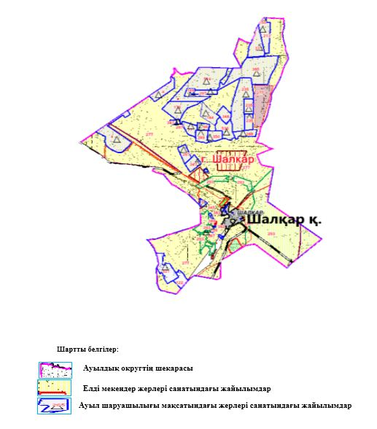

Шалқар қаласында жайылымдарды
басқару және оларды пайдалану жөніндегі
2023-2024 жылдарға арналған жоспарға
2 қосымша
Жайылым айналымдарының қолайлы схемалары

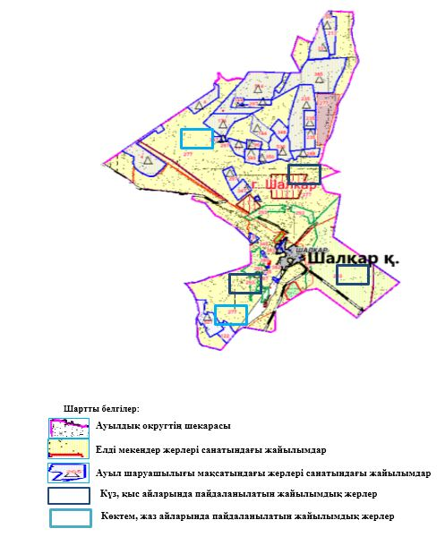

Шалқар қаласында жайылымдарды
басқару және оларды пайдалану жөніндегі
2023-2024 жылдарға арналған жоспарға
3 қосымша
Жайылымдардың, оның ішінде маусымдық, жайылымдық инфрақұрылым объектілерінің сыртқы және ішкі шекаралары мен алаңдары белгіленген картасы

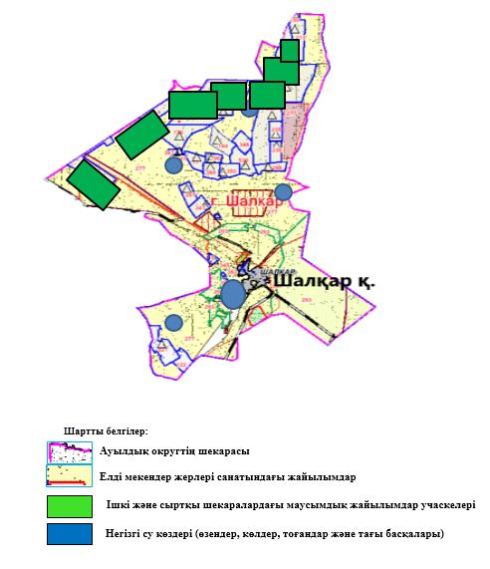

Шалқар қаласында жайылымдарды
басқару және оларды пайдалану жөніндегі
2023-2024 жылдарға арналған жоспарға
4 қосымша
Жайылым пайдаланушылардың су тұтыну нормасына сәйкес жасалған су көздеріне (көлдерге, өзендерге, тоғандарға, апандарға, суару немесе суландыру арналарына, құбырлы немесе шахта құдықтарына) қол жеткізу схемасы

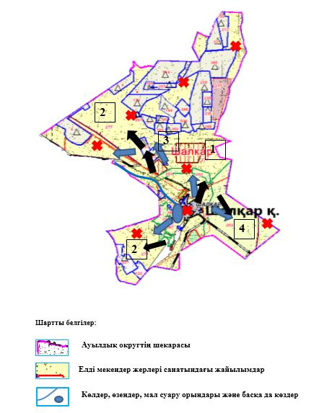

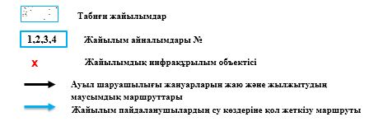

Шалқар қаласында жайылымдарды
басқару және оларды пайдалану жөніндегі
2023-2024 жылдарға арналған жоспарға
5 қосымша
Жайылымдары жоқ жеке және (немесе) заңды тұлғалардың ауыл шаруашылығы жануарларының мал басын орналастыру үшін жайылымдарды қайта бөлу және оны берілетін жайылымдарға ауыстыру схемасы

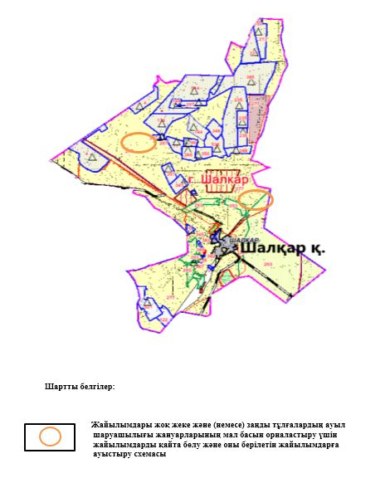

Шалқар қаласында жайылымдарды
басқару және оларды пайдалану жөніндегі
2023-2024 жылдарға арналған жоспарға
6 қосымша
Ауылда, ауылдық округте орналасқан жеке және (немесе) заңды тұлғалардың жайылымдармен қамтамасыз етілмеген ауыл шаруашылығы жануарларының мал басын шалғайдағы жайылымдарға орналастыру схемасы

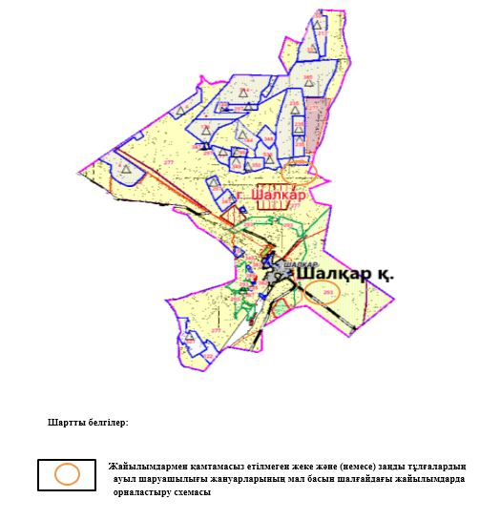

Шалқар қаласында жайылымдарды
басқару және оларды пайдалану жөніндегі
2023-2024 жылдарға арналған жоспарға
7 қосымша
Ауыл шаруашылығы жануарларын жаю мен қозғалудың маусымдық бағыттарын белгілейтін жайылымдарды пайдалану жөніндегі күнтізбелік кесте
№ | Ауылдық округ атауы | 2023 жылғы қоршаулар саны |  |  |  | 2024 жылғы қоршаулар саны
№ | Ауылдық округ атауы | 1 | 2 | 3 | 4 | 1 | 2 | 3 | 4
1 | Шалқар қаласы | КЖМ | ЖМ | ДҚ | ЖКМ | КЖМ | ЖМ | ЖКМ | ДҚ
Ескерту: аббревиатуралардың толық жазылуы:
КЖМ –көктемгі-жазғы маусым;
ЖКМ – жазғы-күзгі маусым;
ЖМ – жазғы маусым;
ДҚ – демалушы қорша.

© 2012. Қазақстан Республикасы Әділет министрлігінің «Қазақстан Республикасының Заңнама және құқықтық ақпарат институты» ШЖҚ РМК

